

المحتويات

الامتحان في صفحة واحدة | 3
قائمة التغطية | 4
المجالات المعرفية العشرة
1. الأسس المفاهيمية 10% | 5
2. أساسيات البيانات الجغرافية المكانية 15% | 12
3. الكارتوغرافيا والتصوير البصري 10% | 20
4. اكتساب البيانات 11% | 26
5. معالجة البيانات 11% | 34
6. الطرق التحليلية 11% | 40
7. تصميم قواعد البيانات وإدارتها 10% | 48
8. تطوير التطبيقات 7% | 54
9. تصميم النظم وإدارتها 7% | 60
10. الممارسة المهنية 8% | 65
المراجعة والتدريب
مفاهيم يخلط بينها الناس | 71
الأرقام والمعادلات | 72
ليلة الامتحان: 40 معلومة | 73
150 سؤال تدريب | 74
مفتاح الإجابات | 90
مسرد المصطلحات | 93

كيف تستخدم هذا الكتاب
- كل مجال يسير بالترتيب نفسه: الفكرة الكبرى ← بطاقات المفاهيم (تعريف، مثال، صورة، سؤال امتحان) ← حيل الحفظ ← الكلمات المفتاحية ← الفخاخ ← اختبر نفسك.
- القراءة الأولى: التعريف والمثال والصورة. القراءة الثانية: غطِّ الإجابة وحلّ السؤال.
- اختم بالأسئلة الـ 150 وبصفحة ليلة الامتحان.
- الصور مكتوبة بالمصطلحات الإنجليزية نفسها التي ستراها في الامتحان.
الامتحان في صفحة واحدة§exam

ما هو | امتحان المعرفة التقنية الأساسية في العلوم الجغرافية المكانية من معهد GISCI (شرط للحصول على GISP)
الأسئلة | 100 سؤال محسوب + ما يصل إلى 60 سؤالاً تجريبياً غير محسوب. لا يمكن تمييزها، فتعامل معها كلها بجدية
الزمن | 4 ساعات: نحو دقيقة ونصف لكل سؤال
درجة النجاح | 73 درجة معيارية (ناجح / راسب)
المحتوى | مخطط 2019: عشرة مجالات معرفية، و45 مهارة (KSA)
لغة الامتحان ونمطه | بالإنجليزية. مفاهيم لا أزرار برامج: سيناريوهات، ومعادلات، وأسئلة NOT/EXCEPT، واختيار متعدد، وتعليمات زائفة
أين تتركز الدرجات
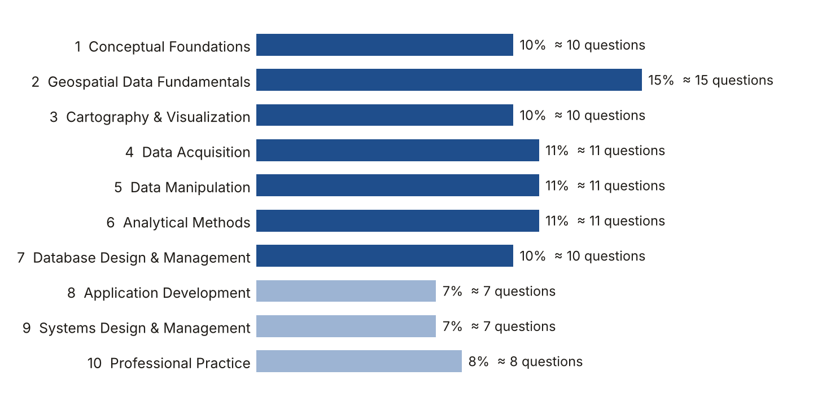
المجالات من 1 إلى 7 تمثل 78% من الدرجات، فابدأ بها.
كيف تحفظ كل هذا
- اقرأ مجالاً واحداً كل يوم، وابدأ بالفكرة الكبرى ثم بطاقات المفاهيم.
- ردّد حيل الحفظ بصوت مسموع؛ الترديد أقوى من إعادة القراءة.
- غطِّ الإجابات وحلّ أسئلة اختبر نفسك؛ الاسترجاع هو ما يثبّت المعلومة.
- عد إلى المجال نفسه بعد يوم، ثم 3 أيام، ثم 7 أيام (التكرار المتباعد).
- اقرأ صفحة ليلة الامتحان كل يوم في الأسبوع الأخير.
- المصطلحات الإنجليزية بين قوسين مقصودة: الامتحان بالإنجليزية، فاحفظ المصطلح بلغته.
قائمة التغطية§check

هذه المهارات الخمس والأربعون (KSAs) في مخطط الامتحان الرسمي لعام 2019، وكلها مشروحة في هذا الدليل. ضع علامة عندما تستطيع شرح المهارة دون النظر.
الرمز | المهارة | الموقع | التقدم
101 | المراجع الجيوديسية وأنظمة الإحداثيات والإسقاطات | المجال 1 | ☐ قرأت ☐ أتقنت
102 | المعالم المنفصلة والظواهر المتصلة | المجال 1 | ☐ قرأت ☐ أتقنت
103 | هندسة الأرض وتقريباتها | المجال 1 | ☐ قرأت ☐ أتقنت
104 | أساسيات الجيوماتكس وعلاقتها بنظم المعلومات الجغرافية | المجال 1 | ☐ قرأت ☐ أتقنت
201 | نماذج البيانات المكانية والهندسة المستوية | المجال 2 | ☐ قرأت ☐ أتقنت
202 | العلاقات بين البيانات المكانية | المجال 2 | ☐ قرأت ☐ أتقنت
203 | جودة البيانات | المجال 2 | ☐ قرأت ☐ أتقنت
204 | درجة وضوح البيانات | المجال 2 | ☐ قرأت ☐ أتقنت
205 | التحقق من البيانات وعدم اليقين | المجال 2 | ☐ قرأت ☐ أتقنت
206 | البيانات الوصفية | المجال 2 | ☐ قرأت ☐ أتقنت
207 | البيانات الزمنية | المجال 2 | ☐ قرأت ☐ أتقنت
208 | المعايير: ISO وFGDC وOGC | المجال 2 | ☐ قرأت ☐ أتقنت
301 | تقنيات التمثيل البياني | المجال 3 | ☐ قرأت ☐ أتقنت
302 | مبادئ تصميم الخرائط وعناصرها | المجال 3 | ☐ قرأت ☐ أتقنت
303 | تفسير الأسطح وتمثيلها | المجال 3 | ☐ قرأت ☐ أتقنت
304 | العرض ثنائي وثلاثي الأبعاد | المجال 3 | ☐ قرأت ☐ أتقنت
401 | الترقيم والجمع والتحويل اليدوي | المجال 4 | ☐ قرأت ☐ أتقنت
402 | جمع البيانات الميدانية | المجال 4 | ☐ قرأت ☐ أتقنت
403 | الجمع والتحويل الآلي | المجال 4 | ☐ قرأت ☐ أتقنت
404 | بيانات الاستشعار عن بعد | المجال 4 | ☐ قرأت ☐ أتقنت
405 | البيانات والخدمات التطوعية والمفتوحة المصدر | المجال 4 | ☐ قرأت ☐ أتقنت
501 | الإسناد الجغرافي وتحويل الصيغ والتحويلات | المجال 5 | ☐ قرأت ☐ أتقنت
502 | عمليات التعميم وطرقه | المجال 5 | ☐ قرأت ☐ أتقنت
503 | أنواع الملفات المكانية واستخداماتها وحدودها | المجال 5 | ☐ قرأت ☐ أتقنت
504 | تكامل البيانات | المجال 5 | ☐ قرأت ☐ أتقنت
601 | استعلامات اختيار البيانات وطرق العرض | المجال 6 | ☐ قرأت ☐ أتقنت
602 | تصنيف البيانات | المجال 6 | ☐ قرأت ☐ أتقنت
603 | العمليات والطرق التحليلية | المجال 6 | ☐ قرأت ☐ أتقنت
604 | جبر الخرائط | المجال 6 | ☐ قرأت ☐ أتقنت
605 | الإحصاء الوصفي والمكاني | المجال 6 | ☐ قرأت ☐ أتقنت
701 | العلاقات بين كائنات قاعدة البيانات | المجال 7 | ☐ قرأت ☐ أتقنت
702 | تصميم قواعد البيانات | المجال 7 | ☐ قرأت ☐ أتقنت
703 | إدارة قواعد البيانات وإدارتها الفنية | المجال 7 | ☐ قرأت ☐ أتقنت
704 | أمن البيانات | المجال 7 | ☐ قرأت ☐ أتقنت
801 | بروتوكولات نقل البيانات | المجال 8 | ☐ قرأت ☐ أتقنت
802 | أساسيات البرمجة والنصوص البرمجية والنمذجة | المجال 8 | ☐ قرأت ☐ أتقنت
803 | طرق تطوير التطبيقات الأساسية | المجال 8 | ☐ قرأت ☐ أتقنت
901 | معمارية النظم وتصميمها (البرمجيات والمنصات والبيئات) | المجال 9 | ☐ قرأت ☐ أتقنت
902 | أمن النظم والتطبيقات | المجال 9 | ☐ قرأت ☐ أتقنت
903 | اتجاهات التقنيات الجغرافية المكانية | المجال 9 | ☐ قرأت ☐ أتقنت
1001 | سياسات العمل وإجراءاته | المجال 10 | ☐ قرأت ☐ أتقنت
1002 | الأخلاقيات في العمل الفني لنظم المعلومات الجغرافية | المجال 10 | ☐ قرأت ☐ أتقنت
1003 | إدارة أعمال نظم المعلومات الجغرافية وتوثيقها وعرضها | المجال 10 | ☐ قرأت ☐ أتقنت
1004 | استخدام نظم المعلومات الجغرافية في المهن الأخرى | المجال 10 | ☐ قرأت ☐ أتقنت
1005 | المنظمات المهنية والشهادات في نظم المعلومات الجغرافية | المجال 10 | ☐ قرأت ☐ أتقنت

المجال 1§area1  الأسس المفاهيمية  Conceptual Foundations | 10%  ≈ 10 سؤالاً من 100

الفكرة الكبرى
كل إحداثية تعتمد على نموذج للأرض (المرجع الجيوديسي) وعلى طريقة تمثيل هذه الأرض المنحنية على سطح مستوٍ (الإسقاط).
تعلّم: 10 مفاهيم، واحداً تلو الآخر
كل مفهوم: تعريف ← مثال ← صورة ← سؤال امتحان
1.1 المرجع الجيوديسي (Datum)
التعريف نموذج رياضي لشكل الأرض مع نقطة ارتكاز ثابتة، تُقاس منه جميع الإحداثيات.
مثال صنبور الحريق نفسه له إحداثيات مختلفة في NAD27 وفي NAD83؛ الصنبور لم يتحرك، وإنما تغيّر المرجع.
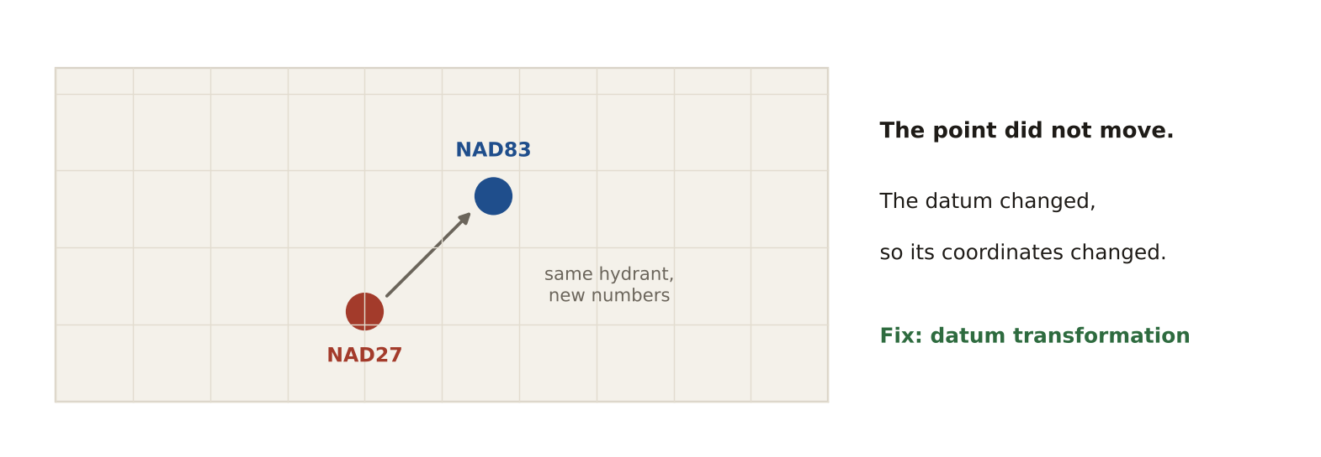
سؤال امتحان متوقع
طبقة بمرجع NAD27 لا تنطبق على طبقة بمرجع NAD83. ما المطلوب؟
أ) رمز جديد
ب) تحويل مرجعي (Datum transformation)
ج) تعميم خرائطي
د) قاعدة طوبولوجية
✔ الإجابة: ب · اختلاف المرجع يعطي إحداثيات مختلفة للموقع نفسه.

1.2 نماذج شكل الأرض
التعريف ثلاثة نماذج لوصف شكل الأرض: الكرة (تبسيط)، والإهليلج (سطح أملس مفلطح عند القطبين)، والجيويد (سطح جاذبية متساوي الجهد يقارب متوسط سطح البحر).
مثال WGS 84 و GRS 80 إهليلجان مرجعيان، أما EGM2008 فهو نموذج للجيويد.
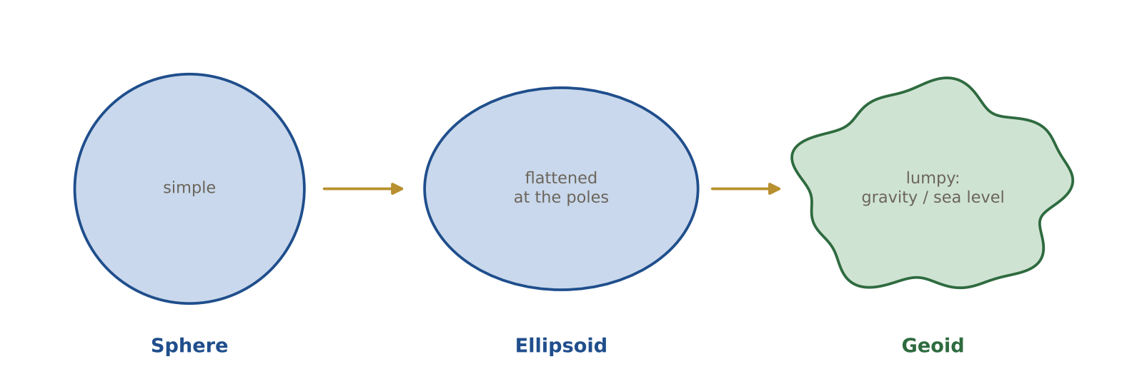
سؤال امتحان متوقع
أي سطح يطابق متوسط سطح البحر على أفضل وجه؟
أ) الكرة
ب) الإهليلج
ج) الجيويد
د) مستوى المرجع
✔ الإجابة: ج · الجيويد يتبع الجاذبية الأرضية، ولذلك يطابق متوسط سطح البحر.

1.3 الارتفاعات: h و H و N
التعريف h = الارتفاع الإهليلجي (من GNSS). H = الارتفاع الأورثومتري فوق الجيويد (ارتفاع الخرائط). N = ارتفاع الجيويد فوق الإهليلج. والعلاقة: H = h − N.
مثال جهاز GPS يقرأ h = 60 م، وارتفاع الجيويد في الموقع N = −30 م، إذن H = 60 − (−30) = 90 م.
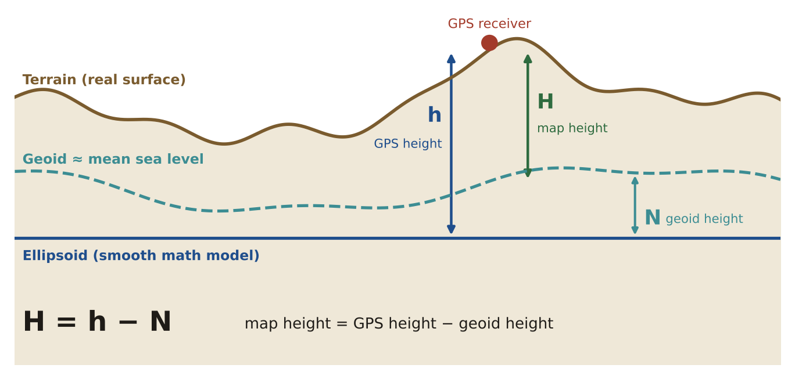
سؤال امتحان متوقع
إذا كان h = 120 م و N = 20 م، فما الارتفاع الأورثومتري H؟
أ) 140 م
ب) 100 م
ج) 120 م
د) 6 م
✔ الإجابة: ب · H = h − N = 120 − 20 = 100 م.

1.4 الإحداثيات الجغرافية والإحداثيات المسقطة
التعريف الجغرافية = خط العرض وخط الطول بالدرجات على سطح منحنٍ. المسقطة = x و y على مستوٍ بوحدات خطية (متر أو قدم).
مثال مطار دبي: 25.25° شمالاً و55.36° شرقاً (جغرافية)، أو نحو 336,000 شرقاً و2,793,000 شمالاً في المنطقة 40 من UTM (بالمتر).
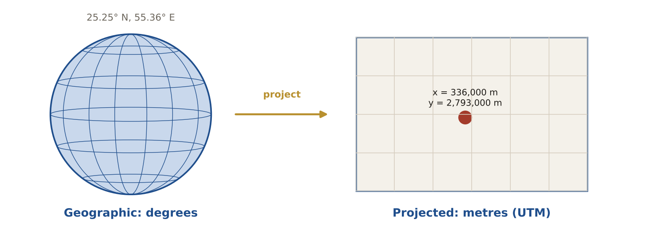
سؤال امتحان متوقع
تحتاج إلى قياس المسافات بالمتر. أي نظام يجب أن تستخدمه البيانات؟
أ) WGS 84 الجغرافي
ب) نظام مسقط مثل UTM
ج) أي مرجع
د) الدرجات العشرية
✔ الإجابة: ب · الأنظمة المسقطة تستخدم وحدات خطية فيسهل قياس المسافة والمساحة.

1.5 الإسقاطات الخرائطية (Map projections)
التعريف طريقة رياضية لتحويل سطح الأرض المنحني إلى سطح مستوٍ عبر أسطوانة أو مخروط أو مستوى.
مثال مركاتور يستخدم الأسطوانة، ولامبرت المخروطي المتشابه يستخدم المخروط، والإسقاط الستيريوغرافي القطبي يستخدم المستوى.
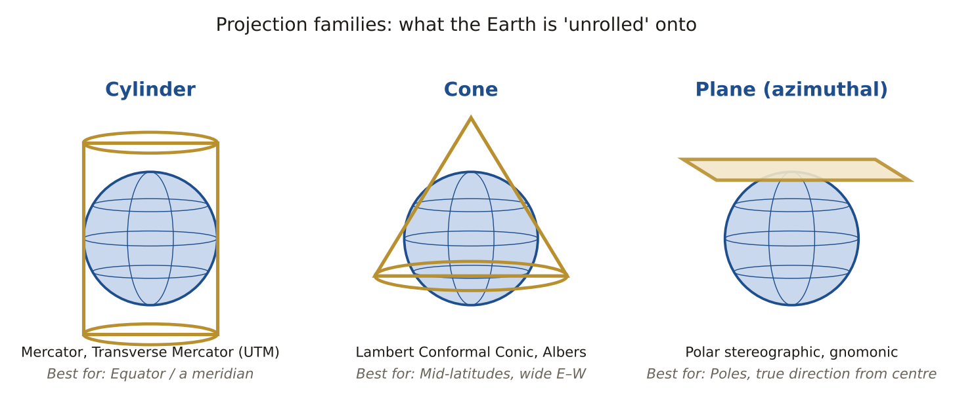
سؤال امتحان متوقع
أي سطح إسقاط يناسب دولة في العروض الوسطى ممتدة من الشرق إلى الغرب؟
أ) الأسطوانة
ب) المخروط
ج) المستوى
د) الكرة
✔ الإجابة: ب · المخروط يلامس الكرة على امتداد خط عرض أوسط حيث يكون التشوه أقل ما يمكن.

1.6 ما يحافظ عليه الإسقاط
التعريف لا توجد خريطة مستوية تحفظ كل الخصائص: المتشابه (Conformal) يحفظ الشكل والزوايا، ومتساوي المساحة يحفظ المساحة، ومتساوي الأبعاد يحفظ المسافة، والسمتي يحفظ الاتجاه.
مثال على إسقاط مركاتور (متشابه) تبدو غرينلاند بحجم أفريقيا، مع أن مساحة أفريقيا أكبر منها بنحو 14 مرة.
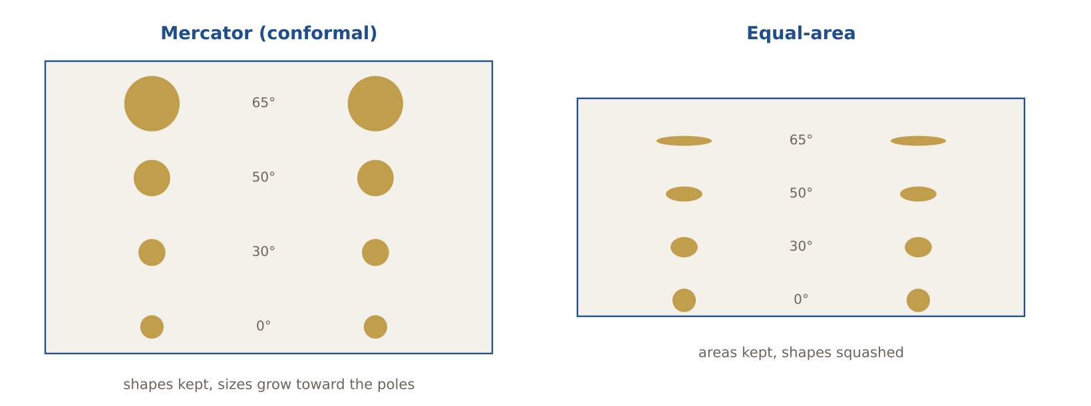
سؤال امتحان متوقع
تريد مقارنة مساحة الغابات في دولتين. أي نوع من الإسقاطات تختار؟
أ) متشابه
ب) متساوي المساحة
ج) نومي (Gnomonic)
د) مركاتور
✔ الإجابة: ب · مقارنة المساحات تتطلب إسقاطاً متساوي المساحة مثل ألبرز.

1.7 نظام UTM
التعريف نظام مركاتور المستعرض العالمي: 60 منطقة عرض كل منها 6°، بوحدة المتر، وإزاحة شرقية زائفة 500,000 م، ومعامل مقياس 0.9996 على خط الزوال المركزي.
مثال أبوظبي (54.4° شرقاً) تقع في المنطقة 40: floor((54.4 + 180) ÷ 6) + 1 = 40.
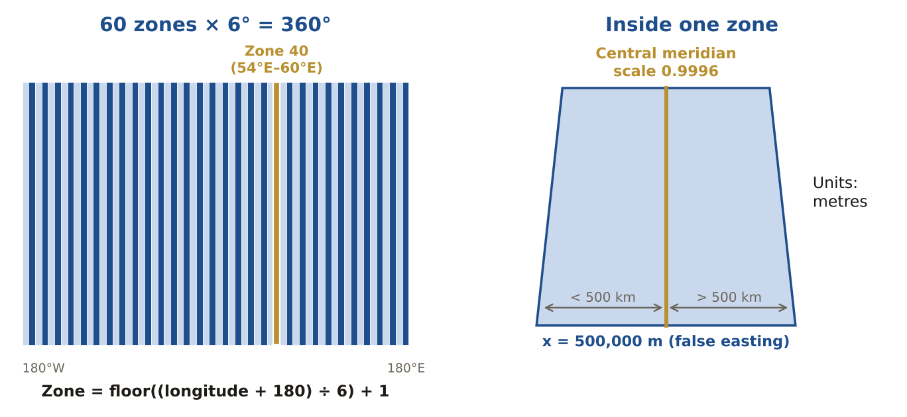
سؤال امتحان متوقع
ما قيمة الإزاحة الشرقية الزائفة لكل مناطق UTM؟
أ) 0 م
ب) 100,000 م
ج) 500,000 م
د) 1,000,000 م
✔ الإجابة: ج · قيمة 500,000 م تجعل قيم x موجبة داخل المنطقة.

1.8 نظام إحداثيات الولايات المستوية (SPCS)
التعريف مناطق إحداثيات أمريكية مصممة للولايات: المناطق الممتدة شمالاً–جنوباً تستخدم مركاتور المستعرض، والممتدة شرقاً–غرباً تستخدم لامبرت المخروطي المتشابه.
مثال ولاية تينيسي ممتدة من الشرق إلى الغرب، لذلك تستخدم منطقتها إسقاط لامبرت المخروطي المتشابه.
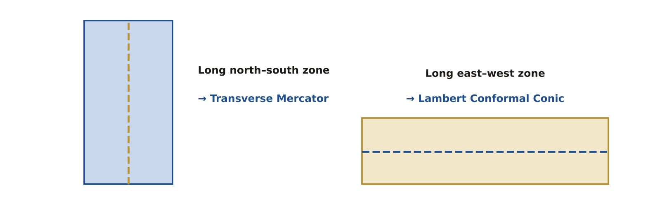
سؤال امتحان متوقع
منطقة SPCS ممتدة من الشمال إلى الجنوب تستخدم أي إسقاط؟
أ) لامبرت المخروطي المتشابه
ب) مركاتور المستعرض
ج) ألبرز
د) مركاتور
✔ الإجابة: ب · مركاتور المستعرض قليل التشوه على امتداد شريط شمالي–جنوبي.

1.9 الظواهر المنفصلة والظواهر المتصلة
التعريف المنفصلة (Discrete) لها حدود واضحة كالقطع والطرق. المتصلة (Continuous) لها قيمة في كل موقع كالارتفاع ودرجة الحرارة.
مثال خريطة القطع العقارية ظاهرة منفصلة (نموذج اتجاهي)، وسطح الأمطار ظاهرة متصلة (نموذج شبكي).
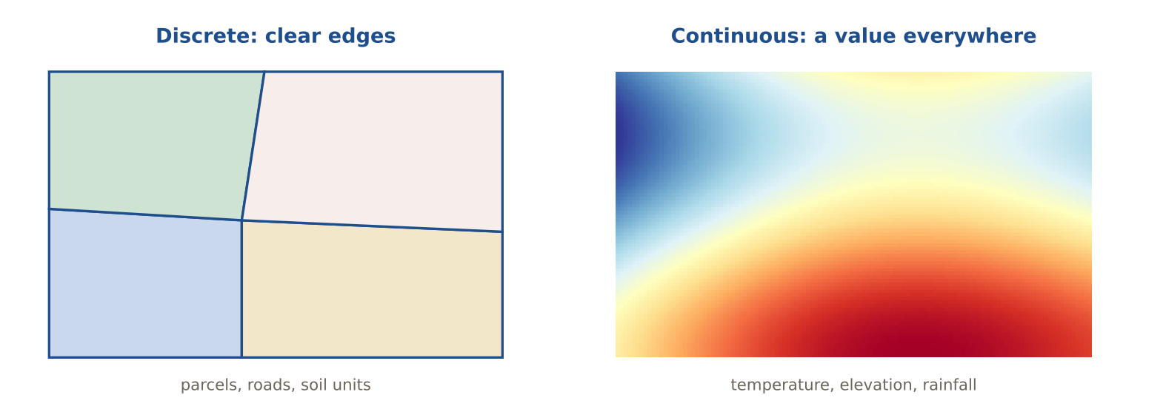
سؤال امتحان متوقع
أيّ مما يلي ظاهرة متصلة؟
أ) مساقط المباني
ب) مواقع عينات التربة
ج) الضغط الجوي
د) مراكز الإطفاء
✔ الإجابة: ج · للضغط الجوي قيمة عند كل موقع.

1.10 علوم الجيوماتكس (Geomatics)
التعريف منظومة العلوم التي تجمع البيانات المكانية وتديرها وتعرضها: المساحة، وGNSS، والمساحة التصويرية، والاستشعار عن بعد، والكارتوغرافيا، ونظم المعلومات الجغرافية.
مثال مشروع بلدي يستخدم المساحة لنقاط التحكم، والطائرات المسيّرة للصور، ونظم المعلومات الجغرافية للتحليل؛ وكلها جيوماتكس.
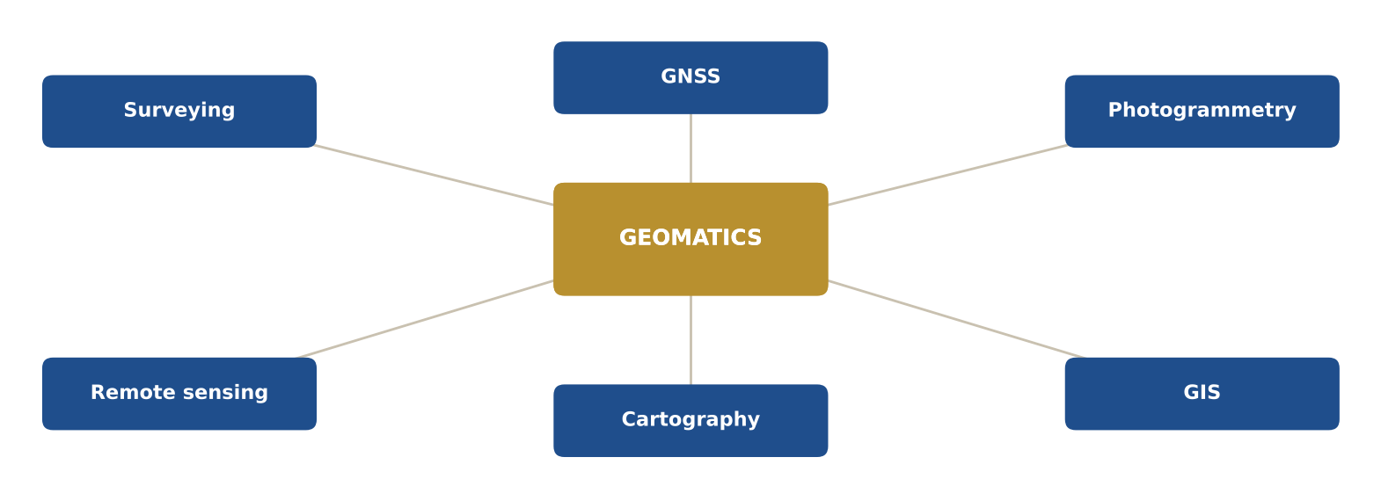
سؤال امتحان متوقع
أيّ مما يلي ليس من علوم الجيوماتكس؟
أ) المساحة التصويرية
ب) الاستشعار عن بعد
ج) المساحة
د) محاسبة الرواتب
✔ الإجابة: د · الجيوماتكس تختص بقياس الأرض وتمثيلها خرائطياً.

حيل للحفظ
★ كرة ← إهليلج ← جيويد نماذج الأرض من الأبسط إلى الأقرب للواقع.
★ "ارتفاع الخريطة = GPS ناقص الجيويد" H = h − N.
★ C-E-E-A = شكل، مساحة، مسافة، اتجاه المتشابه يحفظ الشكل · متساوي المساحة يحفظ المساحة · متساوي الأبعاد يحفظ المسافة · السمتي يحفظ الاتجاه.
★ UTM: ‏60 × 6 = 360 60 منطقة عرض كل منها 6° تغطي الكرة. رقم المنطقة = floor((خط الطول + 180) ÷ 6) + 1.
إذا قال السؤال… ففكّر في…
إذا قال السؤال… | …ففكّر في
"UTM"، "State Plane" | الوحدات بالمتر أو القدم
"lat/long"، "WGS 84 geographic" | الوحدات بالدرجات العشرية
"NAD27 to NAD83" | الإحداثيات تتغير ← تحويل مرجعي
"compare area"، "density" | إسقاط متساوي المساحة (ألبرز)
"navigation"، "angles"، "shapes" | إسقاط متشابه (مركاتور، LCC)
"Greenland looks huge" | مركاتور يضخّم المقياس نحو القطبين (k = sec φ)
لا تقع في الفخ
- نظام UTM بالمتر لا بالدرجات، والإحداثيات الجغرافية بالدرجات لا بالأمتار.
- تغيير المرجع يغيّر قيم الإحداثيات؛ لا تفترض أبداً أن NAD27 = NAD83 = WGS84.
- الارتفاع ودرجة الحرارة ظاهرتان متصلتان، أما التربة والتنظيم العمراني فمنفصلة.

اختبر نفسك (غطِّ الإجابات)
1. دبي عند خط الطول 55.3° شرقاً. في أي منطقة UTM تقع؟
الإجابة: المنطقة 40: floor((55.3 + 180) ÷ 6) + 1 = 40.
2. قراءة GPS هي h = 60 م، وارتفاع الجيويد N = −30 م. ما الارتفاع فوق سطح البحر؟
الإجابة: H = h − N = 60 − (−30) = 90 م.
3. حوّل 35°15′ إلى درجات عشرية.
الإجابة: 35 + 15/60 = 35.25°.

المجال 2§area2  أساسيات البيانات الجغرافية المكانية  Geospatial Data Fundamentals | 15%  ≈ 15 سؤالاً من 100

الفكرة الكبرى
البيانات الجيدة تستخدم النموذج المناسب (اتجاهي أو شبكي أو TIN)، وطوبولوجيا سليمة، وجودة معروفة، وبيانات وصفية تشرح للآخرين ماهيتها.
تعلّم: 12 مفاهيم، واحداً تلو الآخر
كل مفهوم: تعريف ← مثال ← صورة ← سؤال امتحان
2.1 نماذج البيانات: الاتجاهي والشبكي وTIN
التعريف النموذج الاتجاهي (Vector) يخزّن النقاط والخطوط والمضلعات، والشبكي (Raster) يخزّن شبكة خلايا، وTIN يخزّن مثلثات تصل بين نقاط غير منتظمة.
مثال الآبار نقاط، والطرق خطوط، والبحيرات مضلعات؛ صورة القمر الصناعي شبكية؛ ونموذج التضاريس من نقاط الرفع المساحي TIN.
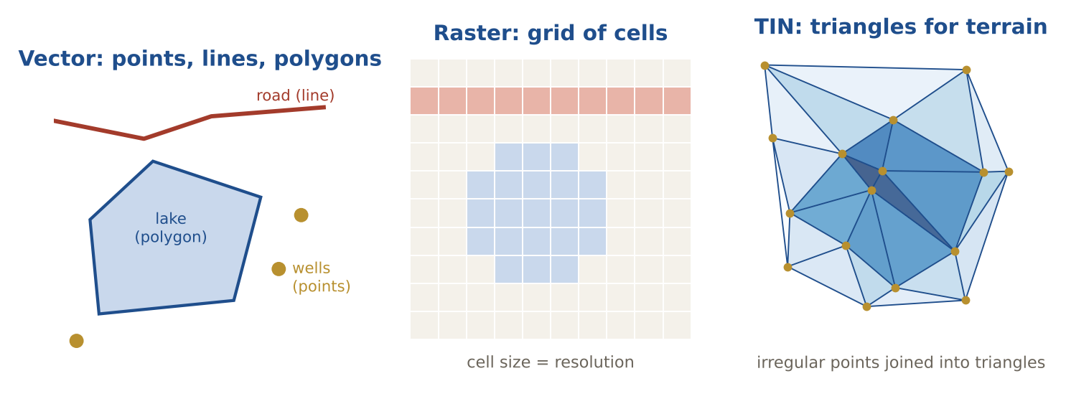
سؤال امتحان متوقع
أي نموذج يستخدم نقاطاً موزعة بشكل غير منتظم تصل بينها مثلثات؟
أ) الشبكي
ب) TIN
ج) Shapefile
د) الشبكة المنتظمة
✔ الإجابة: ب · TIN = شبكة المثلثات غير المنتظمة.

2.2 الطوبولوجيا (Topology)
التعريف قواعد تحكم العلاقات الهندسية المشتركة بين المعالم: لا تداخل، ولا فجوات، والخطوط يجب أن تتصل.
مثال قطعتان عقاريتان يجب ألا تتداخلا، وخط الطريق يجب أن يلامس الطريق التالي دون فجوة صغيرة (طرف معلّق).
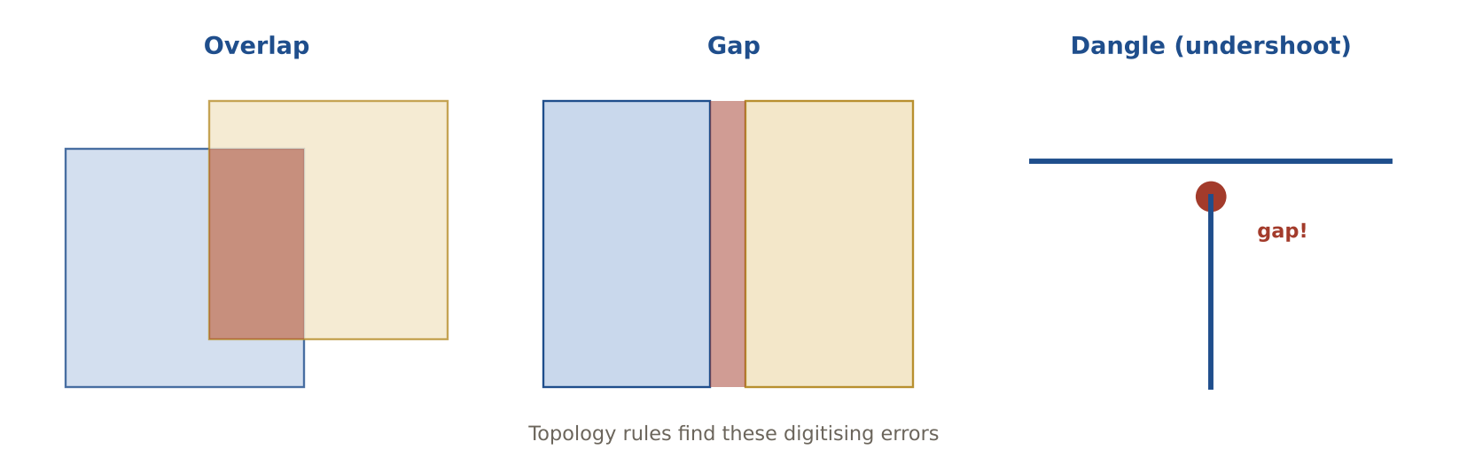
سؤال امتحان متوقع
خط ينتهي قبل أن يصل إلى خط آخر بقليل. يسمى هذا الخطأ:
أ) مضلع رقيق (Sliver)
ب) طرف معلّق (Undershoot)
ج) تداخل
د) فجوة
✔ الإجابة: ب · النهاية التي تتوقف قبل الهدف = قصور (Undershoot).

2.3 العلاقات المكانية
التعريف وصف علاقة معلمين في الفضاء: يحتوي، داخل، يتلامس (متجاور)، يتقاطع، منفصل.
مثال نقطة المدرسة تقع داخل (Within) الحي، والحيّان اللذان يشتركان في حدٍّ واحد يتلامسان (Touch).
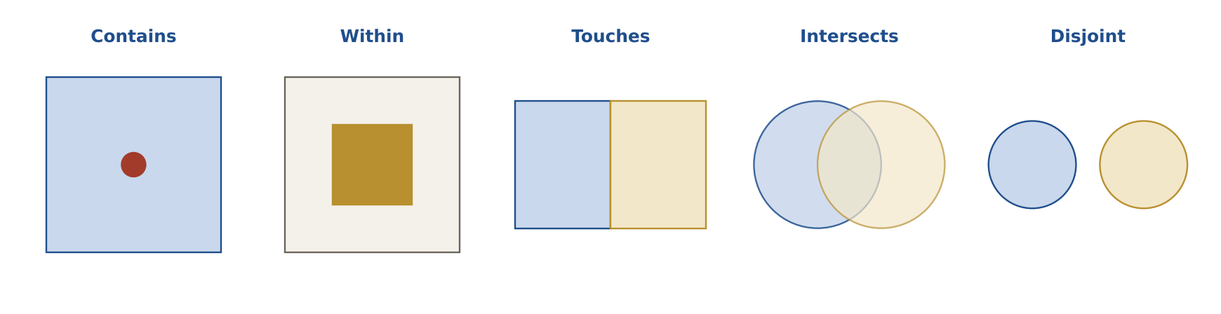
سؤال امتحان متوقع
مضلعان يشتركان في حد فقط دون تداخل. ما العلاقة؟
أ) يحتوي
ب) يتلامس (متجاور)
ج) منفصل
د) داخل
✔ الإجابة: ب · الاشتراك في حدٍّ دون تداخل = تلامس.

2.4 عناصر جودة البيانات
التعريف ستة معايير للحكم على البيانات: الدقة الموضعية، ودقة الخصائص الوصفية، والاكتمال، والدقة الزمنية، والاتساق المنطقي، والنسب (Lineage).
مثال طبقة طرق ينقصها 10% من الطرق ضعيفة الاكتمال، وحد السرعة الخاطئ مشكلة في دقة الخصائص الوصفية.
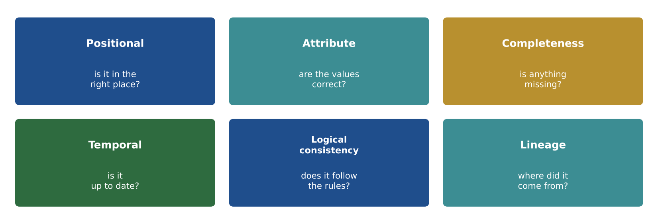
سؤال امتحان متوقع
سجل مصدر البيانات وطريقة معالجتها يسمى:
أ) الاكتمال
ب) النسب (Lineage)
ج) الاتساق المنطقي
د) الإحكام
✔ الإجابة: ب · النسب = تاريخ البيانات منذ إنتاجها.

2.5 الدقة والإحكام (Accuracy vs Precision)
التعريف الدقة = مدى قرب القيمة من القيمة الحقيقية. الإحكام = مدى تقارب القياسات المتكررة فيما بينها (أو دقة التفاصيل).
مثال جهاز GPS يعطي 5 قراءات متقاربة ضمن 10 سم، لكنها تبعد 3 م عن النقطة الحقيقية: محكمة وغير دقيقة.
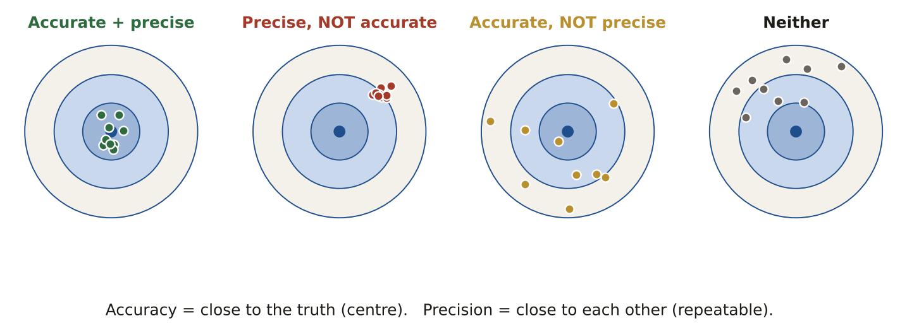
سؤال امتحان متوقع
قياسات متكررة متقاربة جداً لكنها بعيدة عن القيمة الحقيقية. فهي:
أ) دقيقة ومحكمة
ب) محكمة وغير دقيقة
ج) دقيقة وغير محكمة
د) لا دقيقة ولا محكمة
✔ الإجابة: ب · التقارب = إحكام، والبعد عن الحقيقة = عدم دقة.

2.6 ضمان الجودة وضبط الجودة (QA و QC)
التعريف ضمان الجودة (QA) يمنع الأخطاء قبل العمل وأثناءه. ضبط الجودة (QC) يفحص المنتج النهائي.
مثال QA: إعداد دليل للعمل الميداني وتدريب الفريق. QC: تشغيل فحوص الطوبولوجيا على البيانات المسلَّمة.
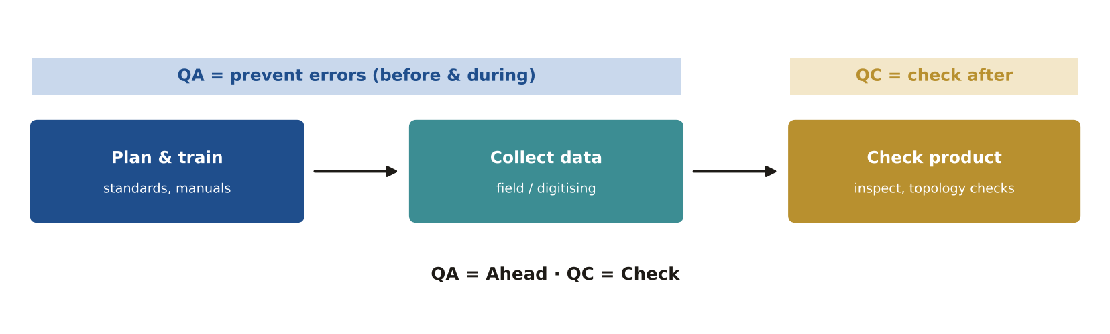
سؤال امتحان متوقع
تدريب جامعي البيانات قبل العمل الميداني هو:
أ) QC
ب) QA
ج) النسب
د) التحقق
✔ الإجابة: ب · الوقاية قبل العمل = ضمان الجودة.

2.7 RMSE ومعيار NSSDA
التعريف RMSE = الجذر التربيعي لمتوسط مربعات الأخطاء. معيار NSSDA يعبّر عن الدقة بمستوى ثقة 95% (أفقياً = 1.7308 × RMSEr).
مثال أخطاء 3 و4 و0 و5 م ← (9 + 16 + 0 + 25) ÷ 4 = 12.5 ← √12.5 ≈ 3.54 م.
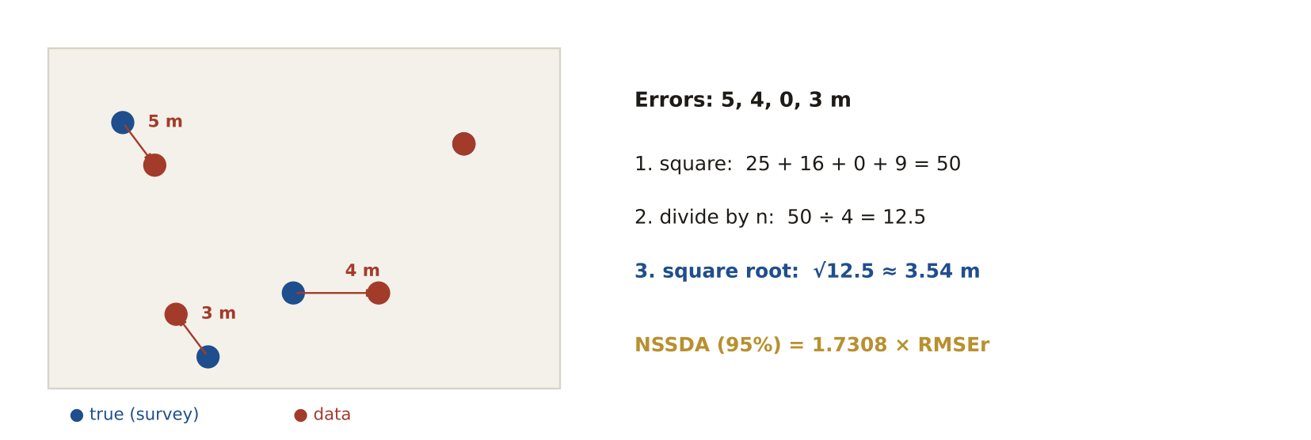
سؤال امتحان متوقع
أخطاء 4 نقاط تحقق هي 2 و2 و2 و2 م. ما قيمة RMSE؟
أ) 1 م
ب) 2 م
ج) 4 م
د) 8 م
✔ الإجابة: ب · √((4 + 4 + 4 + 4) ÷ 4) = √4 = 2 م.

2.8 مقياس الرسم ودرجة الوضوح
التعريف المقياس الكبير (1:1,200) = مساحة صغيرة وتفاصيل كثيرة. المقياس الصغير (1:1,000,000) = مساحة كبيرة وتفاصيل قليلة. ودرجة وضوح البيانات الشبكية = حجم الخلية.
مثال خريطة قطع المدينة بمقياس 1:1,200 (مقياس كبير)، وخريطة العالم بمقياس 1:50,000,000 (مقياس صغير).
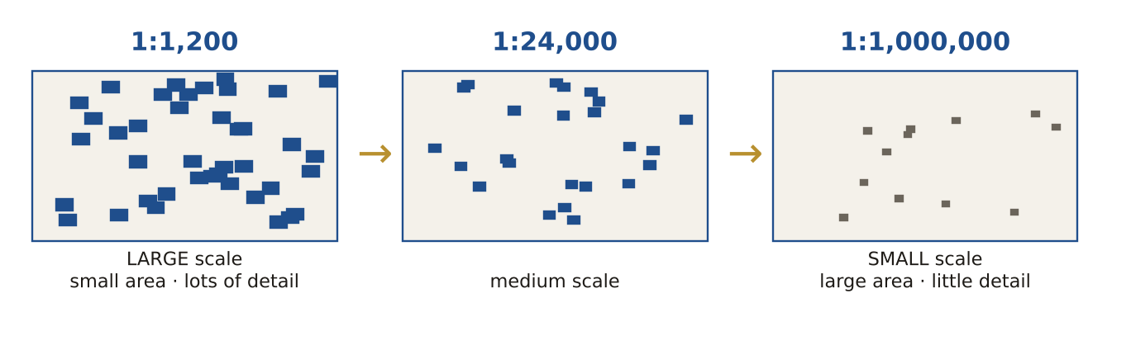
سؤال امتحان متوقع
أي خريطة تعرض أكثر التفاصيل؟
أ) 1:1,000,000
ب) 1:250,000
ج) 1:24,000
د) 1:1,200
✔ الإجابة: د · أكبر كسر (1/1,200) = أكبر مقياس = أكثر تفاصيل.

2.9 البيانات الوصفية (Metadata)
التعريف بيانات عن البيانات: من أنتجها، وماذا تحتوي، ومتى، وأين، وكيف، ونظام إحداثياتها، ودقتها.
مثال تذكر البيانات الوصفية لطبقة الطرق: أنتجتها البلدية عام 2024، المنطقة 40 من UTM، الدقة 1 م، جهة الاتصال: قسم نظم المعلومات الجغرافية.
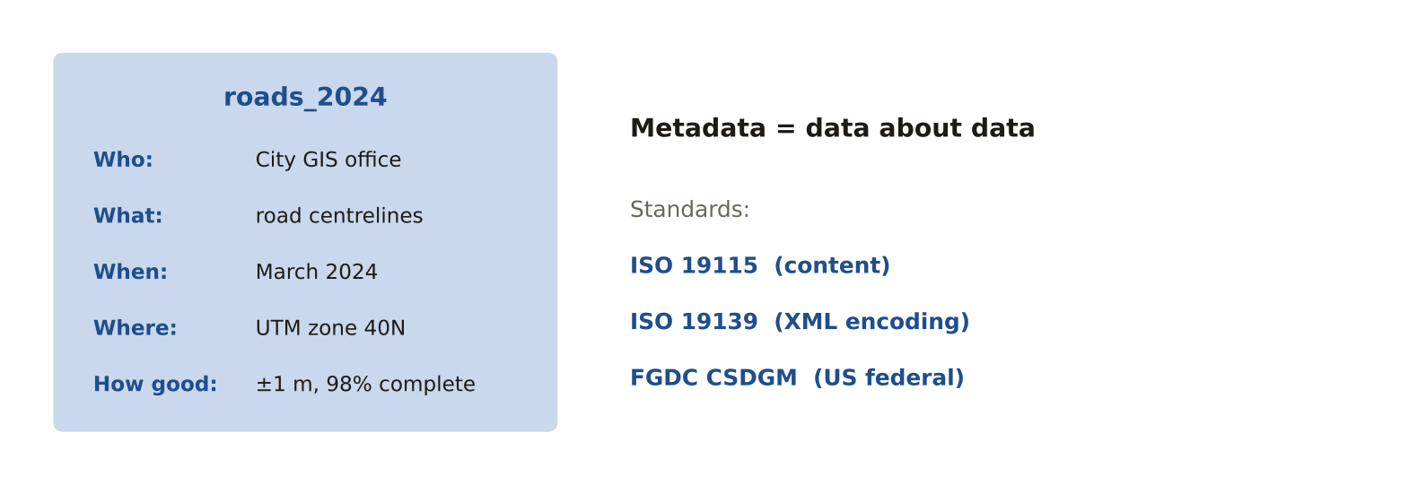
سؤال امتحان متوقع
ما معيار ISO الخاص بمحتوى البيانات الوصفية الجغرافية؟
أ) ISO 9001
ب) ISO 19115
ج) ISO 14001
د) ISO 27001
✔ الإجابة: ب · ISO 19115 يحدد المحتوى، وISO 19139 هو صيغة XML الخاصة به.

2.10 البيانات الزمنية
التعريف بيانات تسجّل متى كانت المعلومة صحيحة، مما يتيح دراسة التغير عبر الزمن.
مثال خرائط الغطاء الأرضي لأعوام 2000 و2010 و2020 تبيّن كيف امتدت المدينة على الأراضي الزراعية.
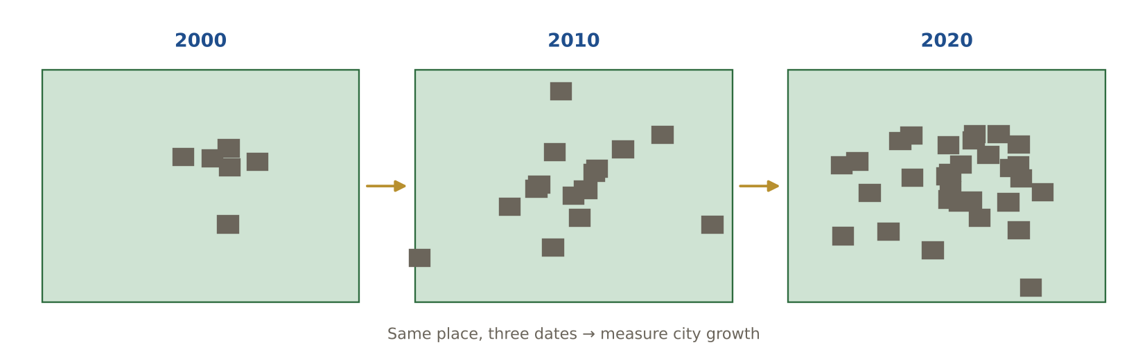
سؤال امتحان متوقع
تخزين قراءات جودة الهواء كل ساعة يحتاج إلى أي نوع حقل للوقت؟
أ) نصي
ب) تاريخ/وقت
ج) عدد صحيح قصير
د) ثنائي (Blob)
✔ الإجابة: ب · حقل التاريخ والوقت يتيح الاستعلامات الزمنية والعرض المتحرك.

2.11 هيئات المعايير
التعريف اللجنة ISO/TC 211 تُصدر سلسلة المعايير الجغرافية ISO 19100، واتحاد OGC يُصدر المعايير المفتوحة للويب والبيانات، ولجنة FGDC تضع المعايير الفيدرالية الأمريكية.
مثال خدمة WMS وصيغة GeoPackage من OGC، ومعيار ISO 19115 من ISO/TC 211، ومعيار البيانات الوصفية CSDGM من FGDC.
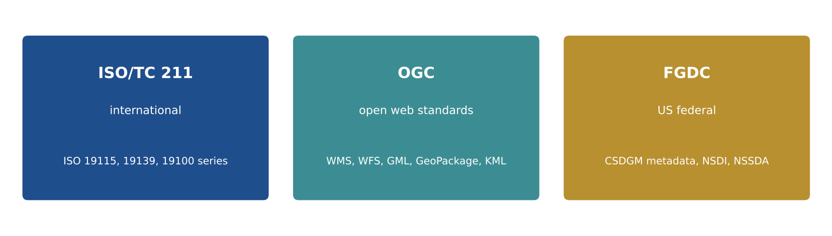
سؤال امتحان متوقع
معايير WMS وWFS وGML صادرة عن:
أ) FGDC
ب) OGC
ج) ISO/TC 211
د) IEEE
✔ الإجابة: ب · اتحاد OGC يُصدر معايير خدمات الويب الجغرافية.

2.12 التحقق وعدم اليقين
التعريف التحقق (Validation) = فحص البيانات وفق القواعد ومقارنتها ببيانات أدق. عدم اليقين (Uncertainty) = مدى ثقتنا بقيمة أو حدّ معين.
مثال حدّ التربة المرسوم كخط حاد هو في الواقع تغير تدريجي، وموقعه غير مؤكد بعشرات الأمتار.
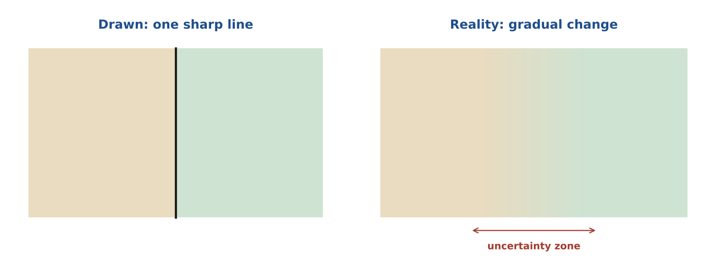
سؤال امتحان متوقع
دمج طبقة دقتها 1 م مع طبقة دقتها 30 م يعطي نتيجة دقتها تقريباً:
أ) 1 م
ب) 30 م أو أسوأ
ج) 15 م
د) دقة تامة
✔ الإجابة: ب · النتيجة لا تكون أفضل من أضعف مُدخل.

حيل للحفظ
★ "Please Always Check The Logical Lineage" العناصر الستة للجودة: الموضعية · الوصفية · الاكتمال · الزمنية · الاتساق المنطقي · النسب.
★ QA = قبل، QC = بعد ضمان الجودة يسبق العمل (العملية)، وضبط الجودة يأتي بعده (المنتج).
★ المقياس الكبير = تفاصيل كبيرة 1:1,200 كسر كبير، فيعرض مساحة صغيرة بتفاصيل كثيرة.
★ TIN = مثلثات نقاط غير منتظمة تصل بينها مثلثات، تُستخدم للتضاريس.
إذا قال السؤال… ففكّر في…
إذا قال السؤال… | …ففكّر في
"standards, procedures, training" | ضمان الجودة QA
"inspect / check finished data" | ضبط الجودة QC
"irregularly spaced points" | TIN
"lines that don't meet" | طرف معلّق (خطأ طوبولوجي)
"thin unwanted polygons" | مضلعات رقيقة (Slivers)
"95% confidence" | معيار NSSDA
لا تقع في الفخ
- TIN يستخدم نقاطاً موزعة بشكل غير منتظم، أما الشبكي فيستخدم شبكة منتظمة.
- كتابة المعايير والإجراءات = QA، وتشغيل الفحوص على البيانات النهائية = QC.
- كلما صغر المقياس زاد الخطأ؛ مصدر بمقياس 1:100,000 لا يدعم دقة على مستوى القطع.
- إذا كان 95% من الأخطاء أقل من 20 م، فإن 5% منها أكبر من 20 م.

اختبر نفسك (غطِّ الإجابات)
1. أخطاء 4 نقاط تحقق هي 3 و4 و0 و5 م. ما قيمة RMSE؟
الإجابة: √((9 + 16 + 0 + 25) ÷ 4) = √12.5 ≈ 3.54 م.
2. إعداد دليل للجمع الميداني: QA أم QC؟
الإجابة: QA، لأنه يمنع الأخطاء قبل وقوعها.
3. أيهما أكبر مقياساً: 1:24,000 أم 1:250,000؟
الإجابة: 1:24,000 (كسر أكبر وتفاصيل أكثر).

المجال 3§area3  الكارتوغرافيا والتصوير البصري  Cartography & Visualization | 10%  ≈ 10 سؤالاً من 100

الفكرة الكبرى
الخريطة الجيدة تطابق الرمز المناسب مع نوع البيانات، وتقود عين القارئ إلى الأهم.
تعلّم: 9 مفاهيم، واحداً تلو الآخر
كل مفهوم: تعريف ← مثال ← صورة ← سؤال امتحان
3.1 مستويات القياس (NOIR)
التعريف الاسمي = أسماء وفئات. الترتيبي = رتب. الفتري = أرقام بلا صفر حقيقي. النسبي = أرقام لها صفر حقيقي.
مثال نوع استخدام الأرض اسمي، وتصنيف الطريق (فرعي، رئيسي) ترتيبي، ودرجة الحرارة المئوية فترية، وعدد السكان نسبي.
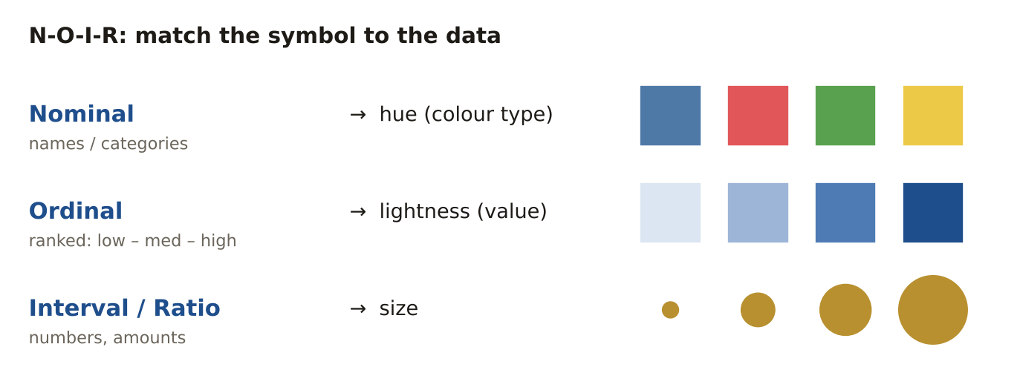
سؤال امتحان متوقع
الكثافة السكانية من أي مستوى قياس؟
أ) اسمي
ب) ترتيبي
ج) فتري
د) نسبي
✔ الإجابة: د · لها صفر حقيقي (لا سكان).

3.2 الخرائط الكوروبليثية والرموز التناسبية
التعريف الخريطة الكوروبليثية (Choropleth) تظلّل الوحدات المساحية حسب معدّل أو نسبة. الرموز التناسبية دوائر تتناسب أحجامها مع الأعداد الكلية.
مثال نسبة البطالة لكل حي ← خريطة كوروبليثية. عدد العاطلين في كل حي ← دوائر تناسبية.
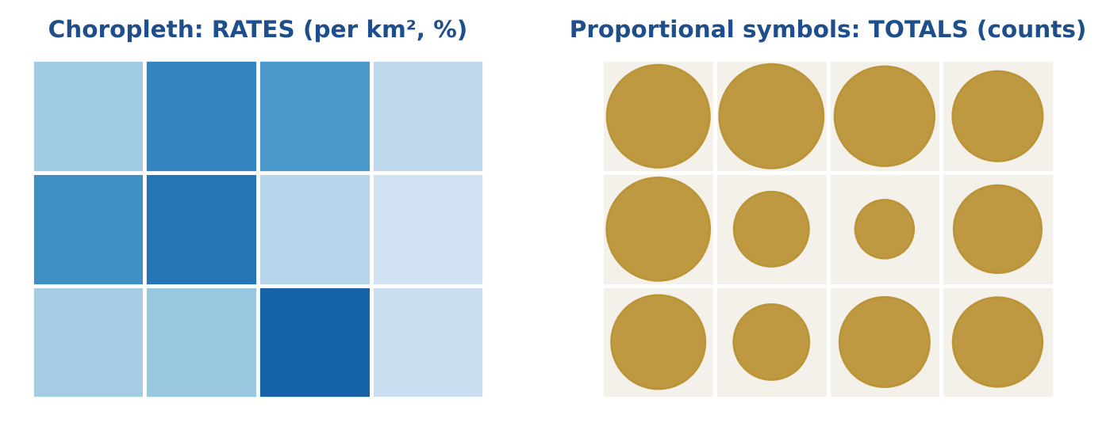
سؤال امتحان متوقع
أي بيانات تناسب الخريطة الكوروبليثية؟
أ) إجمالي الجرائم
ب) الجرائم لكل 1,000 نسمة
ج) عدد المدارس
د) إجمالي السكان
✔ الإجابة: ب · الخرائط الكوروبليثية تحتاج إلى بيانات معيارية (معدلات).

3.3 أنظمة الألوان
التعريف التتابعي (Sequential) من الفاتح إلى الداكن للقيم من الأدنى إلى الأعلى. المتباعد (Diverging) لونان ينطلقان من قيمة وسطى. النوعي (Qualitative) ألوان مختلفة للفئات.
مثال الدخل ← درجات أزرق تتابعية. التغير منذ 2010 (سالب/موجب) ← أحمر–أبيض–أزرق. استخدامات الأرض ← ألوان نوعية.
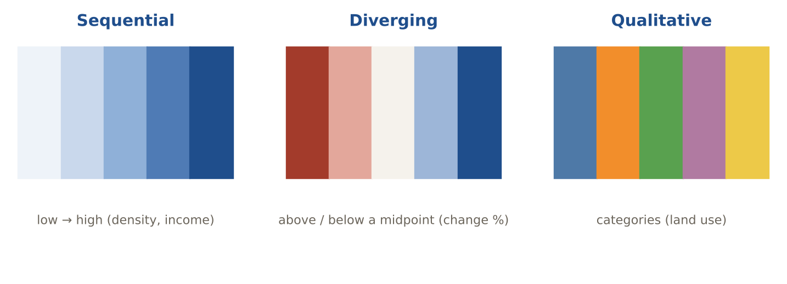
سؤال امتحان متوقع
التغير السكاني من −20% إلى +20% يُعرض على أفضل وجه بنظام:
أ) تتابعي
ب) متباعد
ج) نوعي
د) لون واحد
✔ الإجابة: ب · النظام المتباعد يُظهر القيم أعلى وأدنى من نقطة وسطى.

3.4 عناصر الخريطة
التعريف ما يحتاجه القارئ: العنوان، ومفتاح الخريطة، ومقياس الرسم، وسهم الشمال، ومصدر البيانات، والتاريخ، والإسقاط، والخريطة الدالة.
مثال خريطة فيضانات بلا مفتاح لا يمكن قراءتها، وبلا تاريخ لا يُعرف إن كانت حديثة.
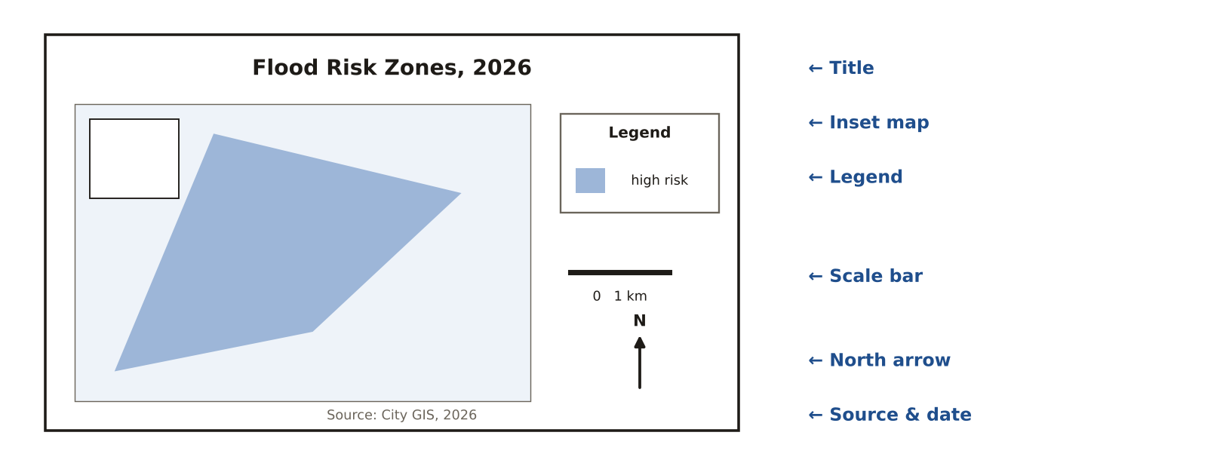
سؤال امتحان متوقع
أي عنصر يشرح معاني رموز الخريطة؟
أ) إطار الخريطة
ب) المفتاح (Legend)
ج) الخريطة الدالة
د) مقياس الرسم الخطي
✔ الإجابة: ب · المفتاح هو دليل قراءة الرموز.

3.5 التدرج البصري (Visual hierarchy)
التعريف المعلومة الأهم يجب أن تبرز أكثر، والمعلومات الخلفية تكون هادئة.
مثال في خريطة الإخلاء تكون المسارات حمراء عريضة، والشوارع والمباني رمادية فاتحة.
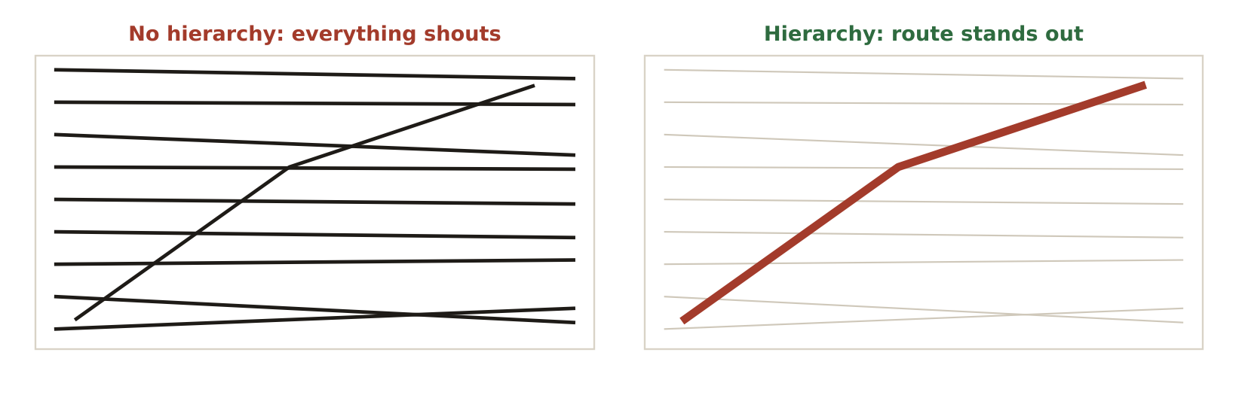
سؤال امتحان متوقع
إبراز الموضوع الرئيسي عن الخلفية يسمى:
أ) الشكل والأرضية (Figure–ground)
ب) التعميم
ج) التصنيف
د) الإسقاط
✔ الإجابة: أ · مبدأ الشكل والأرضية يفصل الموضوع عن خلفيته.

3.6 الكتابة على الخرائط (Typography)
التعريف قواعد يتوقعها القارئ: المسطحات المائية بخط مائل أزرق، والأماكن الأكبر بخط أكبر، وتباعد الحروف عبر المساحات الواسعة.
مثال "Nile" بخط مائل أزرق على امتداد النهر، و"CAIRO" بحروف كبيرة عريضة، و"S A H A R A" متباعدة عبر الصحراء.
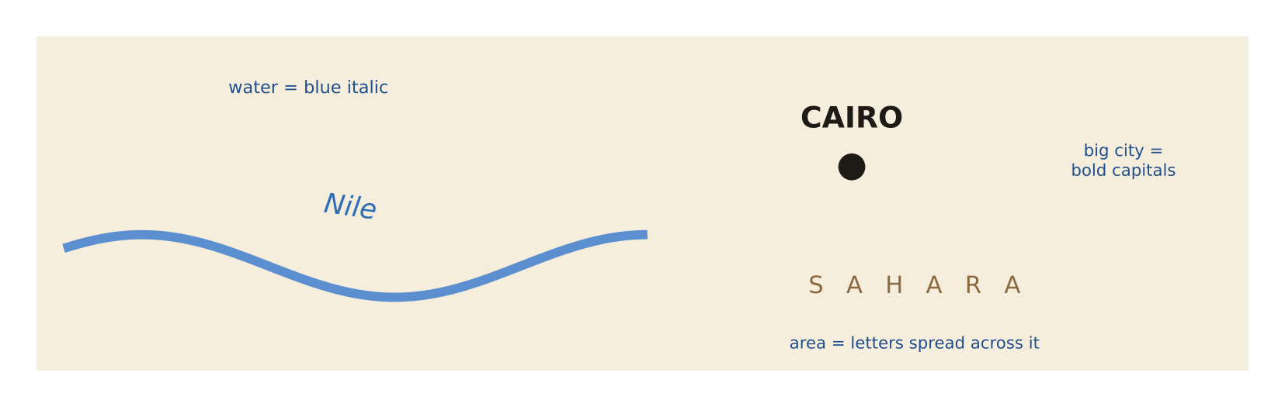
سؤال امتحان متوقع
جرى العرف أن تُكتب أسماء الأنهار والبحيرات:
أ) بالأحمر العريض
ب) بالأزرق المائل
ج) بحروف سوداء كبيرة
د) بالأخضر مسطّرة
✔ الإجابة: ب · أسماء المعالم المائية زرقاء مائلة.

3.7 تمثيل الأسطح: الكنتور والتظليل والمقطع
التعريف خطوط الكنتور تصل بين النقاط المتساوية الارتفاع، والتظليل التضاريسي (Hillshade) يعرض التضاريس بإضاءة من 315° وبزاوية 45°، والمقطع (Profile) يعرض الارتفاع على امتداد خط.
مثال تقارب خطوط الكنتور على الخريطة يعني انحداراً شديداً.
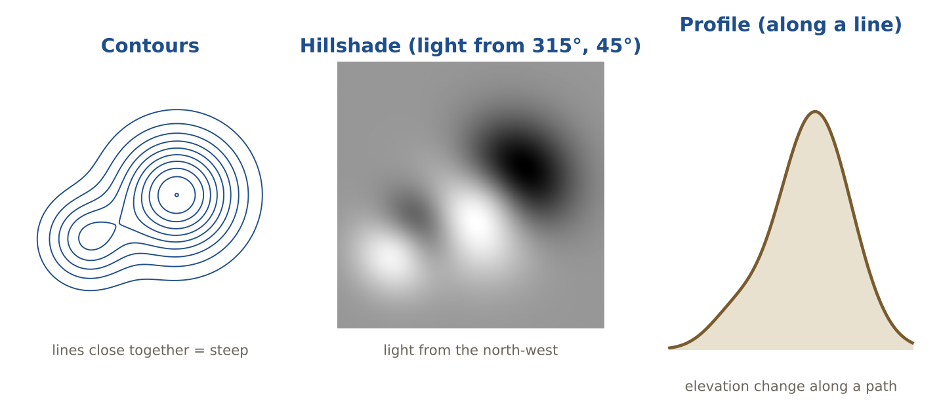
سؤال امتحان متوقع
خطوط الكنتور المتقاربة جداً تدل على:
أ) أرض مستوية
ب) انحدار شديد
ج) مسطح مائي
د) قاع وادٍ فقط
✔ الإجابة: ب · الارتفاع يتغير بسرعة على مسافة قصيرة.

3.8 الانحدار والاتجاه وحوض الرؤية
التعريف الانحدار (Slope) = شدة الميل. الاتجاه (Aspect) = الاتجاه الجغرافي الذي يواجهه السفح. حوض الرؤية (Viewshed) = المنطقة المرئية من نقطة.
مثال يستخدم المخطِّط تحليل حوض الرؤية لمعرفة المنازل التي ترى توربين رياح جديداً.
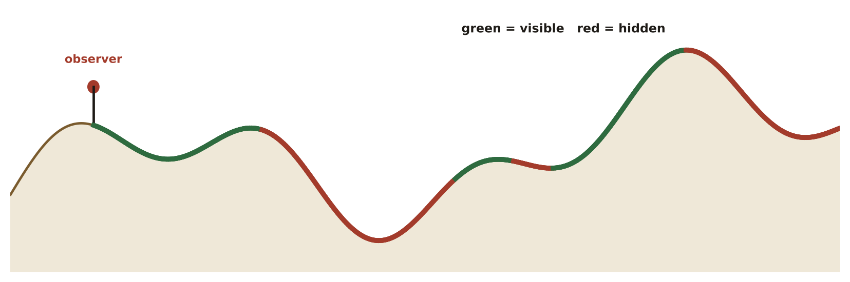
سؤال امتحان متوقع
أي تحليل يحدد كل الأماكن المرئية من برج مراقبة؟
أ) الاتجاه
ب) حوض الرؤية
ج) النطاق العازل
د) التظليل
✔ الإجابة: ب · حوض الرؤية = تحليل خط البصر من نقطة المراقبة.

3.9 DEM و DSM والعرض ثنائي وثلاثي الأبعاد
التعريف نموذج الارتفاع الرقمي DEM (أو DTM) = سطح الأرض المجرد. نموذج السطح الرقمي DSM = السطح العلوي بما فيه المباني والأشجار. والمبالغة الرأسية تجعل التضاريس أوضح.
مثال نموذج الفيضانات يستخدم DEM (سطح الأرض)، ومخطط الاتصالات يستخدم DSM (لأن الأسطح والأشجار تحجب الإشارة).
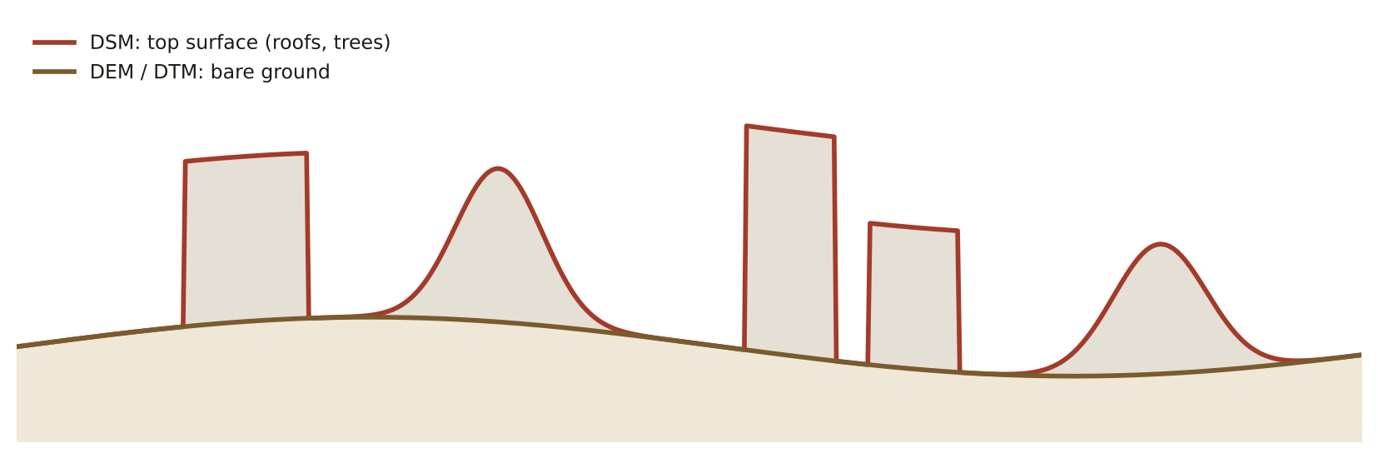
سؤال امتحان متوقع
أي سطح يشمل المباني وقمم الأشجار؟
أ) DEM
ب) DTM
ج) DSM
د) الجيويد
✔ الإجابة: ج · نموذج السطح الرقمي = السطح العلوي.

حيل للحفظ
★ N-O-I-R اسمي · ترتيبي · فتري · نسبي، من الأقل معلومات إلى الأكثر.
★ "كوروبليث = معدلات لا أعداد" حوّل القيم أولاً إلى معدلات (لكل فرد، لكل كم²، نسبة مئوية).
★ RGB يجمع الضوء، CMYK يطرح بالحبر الشاشات تجمع الضوء، والطابعات تطرح بالحبر.
★ التظليل 315 / 45 الإضاءة من الشمال الغربي، بزاوية 45° فوق الأفق.
إذا قال السؤال… ففكّر في…
إذا قال السؤال… | …ففكّر في
"total number of …" على خريطة | رموز متدرجة أو تناسبية
"rate"، "per capita"، "density" | خريطة كوروبليثية
"categories"، "land-use types" | ألوان نوعية (Hue)
"above and below average" | نظام ألوان متباعد
"elevation change along a line" | مقطع (Profile)
"what can be seen from a point" | حوض الرؤية (Viewshed)
لا تقع في الفخ
- لا تصنع خريطة كوروبليثية من أعداد خام (مثل إجمالي الجرائم)؛ حوّلها إلى معدلات أولاً.
- الشبكة (Network) ليست تمثيلاً للأسطح؛ أما الكنتور والتظليل والإطار السلكي فهي كذلك.
- استخدم المقطع (Profile) لرؤية تغير الارتفاع على امتداد خط، لا الاتجاه (Aspect).

اختبر نفسك (غطِّ الإجابات)
1. هل درجة الحرارة المئوية فترية أم نسبية؟
الإجابة: فترية: الصفر المئوي لا يعني انعدام الحرارة.
2. تريد خريطة لإجمالي السكان لكل مقاطعة. أي نوع؟
الإجابة: رموز تناسبية أو متدرجة.
3. أيها ليس تمثيلاً للسطح: الكنتور، التظليل، الشبكة، الإطار السلكي؟
الإجابة: الشبكة.

المجال 4§area4  اكتساب البيانات  Data Acquisition | 11%  ≈ 11 سؤالاً من 100

الفكرة الكبرى
تأتي البيانات من الترقيم والمساحة وGNSS والصور والليدار والجمهور، ولكل مصدر أخطاؤه وحدوده.
تعلّم: 12 مفاهيم، واحداً تلو الآخر
كل مفهوم: تعريف ← مثال ← صورة ← سؤال امتحان
4.1 الترقيم وأخطاؤه (Digitising)
التعريف تتبّع المعالم من الصور أو الخرائط الممسوحة ضوئياً. أخطاؤه الشائعة: التجاوز (Overshoot) والقصور (Undershoot) والمضلعات الرقيقة. ويمنعها الالتقاط (Snapping).
مثال مع تفاوت التقاط قدره 1 م، تتصل نهاية الطريق تلقائياً بالطريق الذي تلامسه.
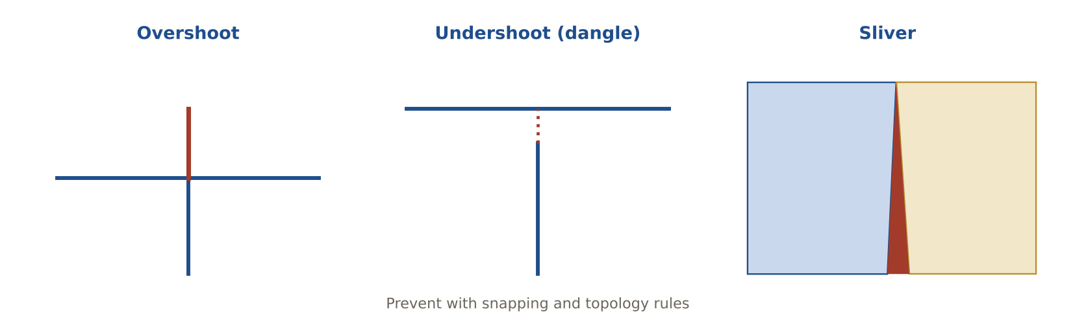
سؤال امتحان متوقع
خط يتجاوز الخط الذي كان يجب أن يتوقف عنده يسمى:
أ) قصوراً
ب) تجاوزاً (Overshoot)
ج) مضلعاً رقيقاً
د) فجوة
✔ الإجابة: ب · الخط امتد إلى ما بعد الهدف.

4.2 هندسة الإحداثيات (COGO)
التعريف بناء المعالم من الاتجاهات والمسافات المساحية.
مثال سند الملكية يقول: ش 45° ق، 120 م؛ ثم ج 30° ق، 80 م... وتحوّل COGO ذلك إلى الشكل الدقيق للقطعة.
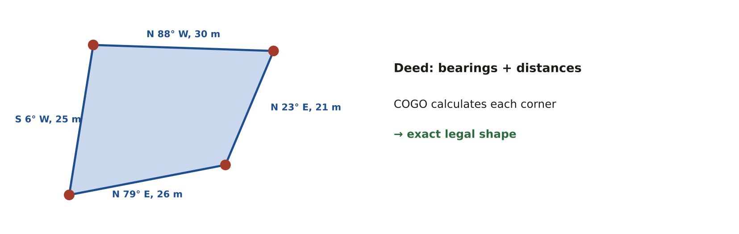
سؤال امتحان متوقع
قطعة أرض يجب إدخالها من وصفها القانوني. أفضل طريقة؟
أ) الترقيم على الشاشة
ب) COGO
ج) الترميز الجغرافي
د) المسح الضوئي
✔ الإجابة: ب · الاتجاهات والمسافات تُدخل بهندسة الإحداثيات.

4.3 الترميز الجغرافي (Geocoding)
التعريف تحويل العنوان إلى نقطة على الخريطة اعتماداً على شوارع مرجعية لها نطاقات أرقام.
مثال على مقطع شارع أرقامه من 100 إلى 198، يوضع العنوان 150 في منتصف المقطع تقريباً.
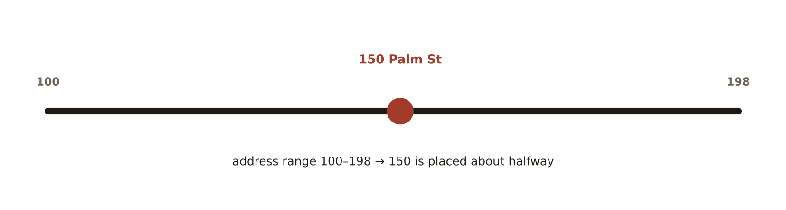
سؤال امتحان متوقع
أي عامل يؤثر أكثر في نسبة المطابقة في الترميز الجغرافي؟
أ) ألوان الخريطة
ب) جودة بيانات الشوارع المرجعية
ج) حجم الشاشة
د) الإسقاط
✔ الإجابة: ب · البيانات المرجعية الرديئة أو القديمة تعطي عناوين غير مطابقة أو نقاطاً خاطئة.

4.4 أساسيات GNSS
التعريف الأقمار الصناعية (GPS وGLONASS وGalileo وBeiDou) تحدد المواقع. يلزم 4 أقمار للموقع الثلاثي الأبعاد، وانخفاض PDOP يعني توزيعاً هندسياً جيداً للأقمار.
مثال في شوارع المدينة تحجب المباني الأقمار وتسبب تعدد المسارات (Multipath)، فتنخفض الدقة.
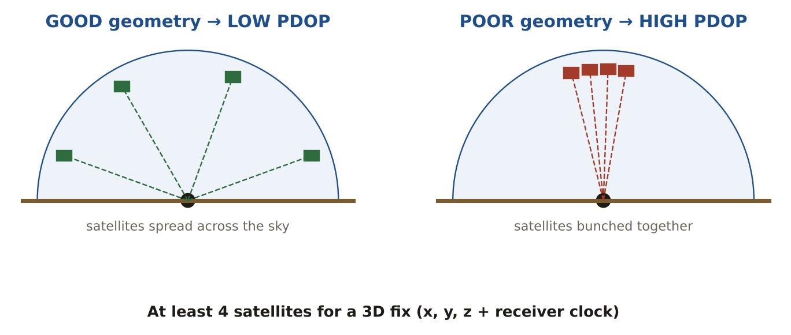
سؤال امتحان متوقع
ما أقل عدد من الأقمار لتحديد موقع ثلاثي الأبعاد؟
أ) 2
ب) 3
ج) 4
د) 6
✔ الإجابة: ج · x و y و z وساعة المستقبل = 4 مجاهيل.

4.5 GNSS التفاضلي و RTK
التعريف محطة أساس على نقطة معلومة تقيس الخطأ وترسل التصحيحات إلى المستقبل المتحرك. وتقنية RTK تفعل ذلك آنياً بدقة سنتيمترية.
مثال فريق المرافق يستخدم RTK لتحديد أغطية المحابس بدقة 2 سم.
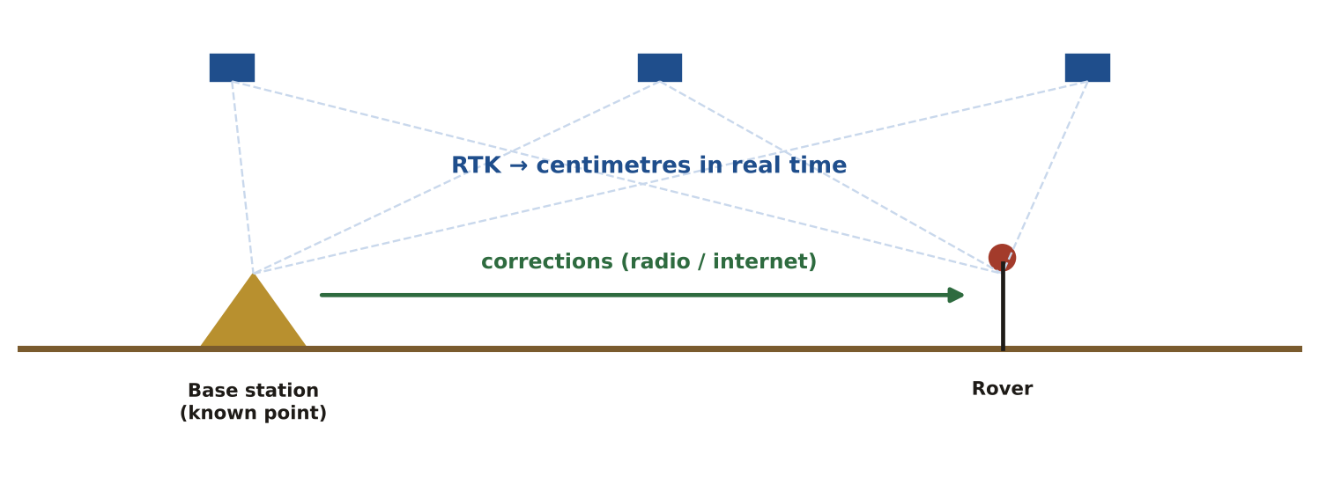
سؤال امتحان متوقع
الدقة السنتيمترية الآنية باستخدام محطة أساس هي:
أ) GPS مستقل
ب) WAAS
ج) RTK
د) تعدد المسارات
✔ الإجابة: ج · تقنية RTK تستخدم تصحيحات طور الموجة الحاملة.

4.6 المستشعرات السلبية والنشطة
التعريف المستشعر السلبي يسجّل أشعة الشمس المنعكسة، والمستشعر النشط يُرسل طاقته الخاصة ويسجّل ارتدادها.
مثال كاميرات Landsat وSentinel-2 سلبية، أما الرادار (SAR) والليدار فنشطان ويعملان ليلاً.
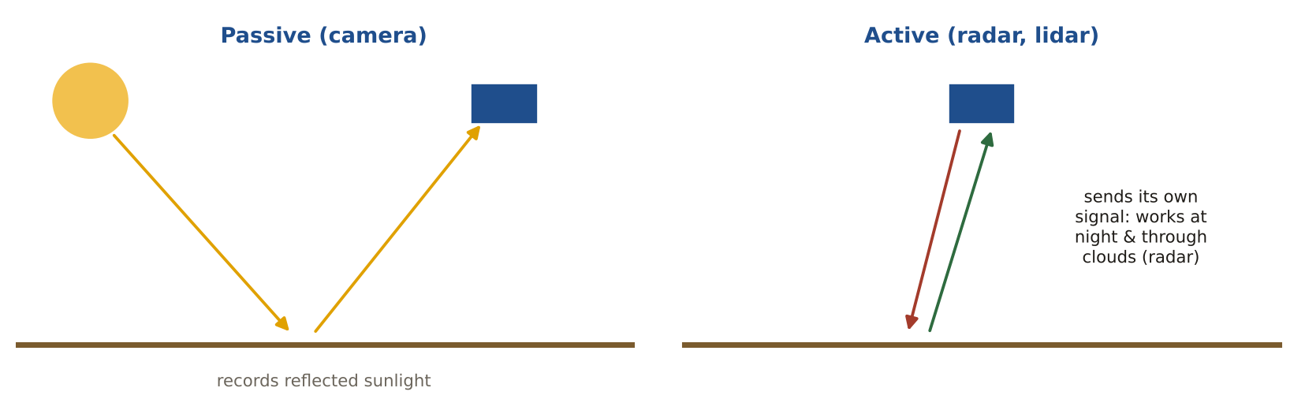
سؤال امتحان متوقع
أي مستشعر يستطيع التصوير عبر السحب وفي الليل؟
أ) كاميرا متعددة الأطياف
ب) رادار SAR
ج) كاميرا بانكروماتية
د) العين البشرية
✔ الإجابة: ب · الرادار نشط، والموجات الميكروية تخترق السحب.

4.7 درجات الوضوح الأربع
التعريف المكانية = حجم الخلية. الطيفية = عدد النطاقات وعرضها. الراديومترية = عدد مستويات السطوع (البتات). الزمنية = مدة إعادة الزيارة.
مثال القمر Sentinel-2: وضوح مكاني 10 م، و13 نطاقاً طيفياً، و12 بت، وإعادة زيارة كل 5 أيام.
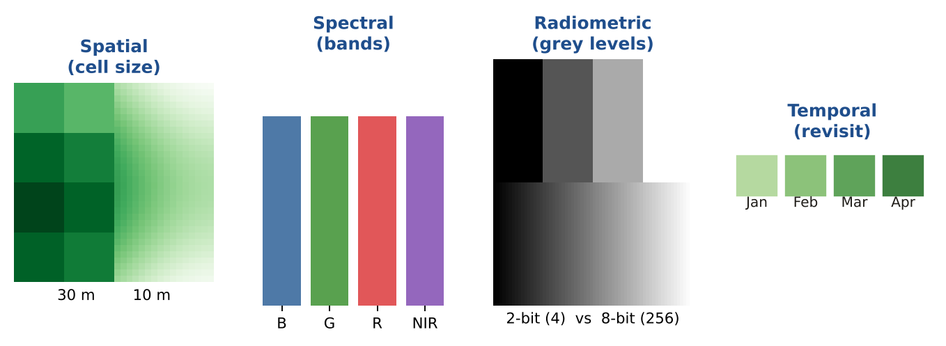
سؤال امتحان متوقع
مستشعر بدقة 8 بت يسجّل كم مستوى سطوع؟
أ) 8
ب) 64
ج) 256
د) 1,024
✔ الإجابة: ج · 2⁸ = 256 مستوى (الوضوح الراديومتري).

4.8 مؤشر الغطاء النباتي NDVI
التعريف مؤشر للغطاء النباتي: NDVI = (NIR − Red) ÷ (NIR + Red). القيم القريبة من +1 تعني نباتاً سليماً.
مثال إذا كانت NIR = 0.5 وRed = 0.1 ← (0.4) ÷ (0.6) ≈ 0.67: غطاء نباتي سليم.
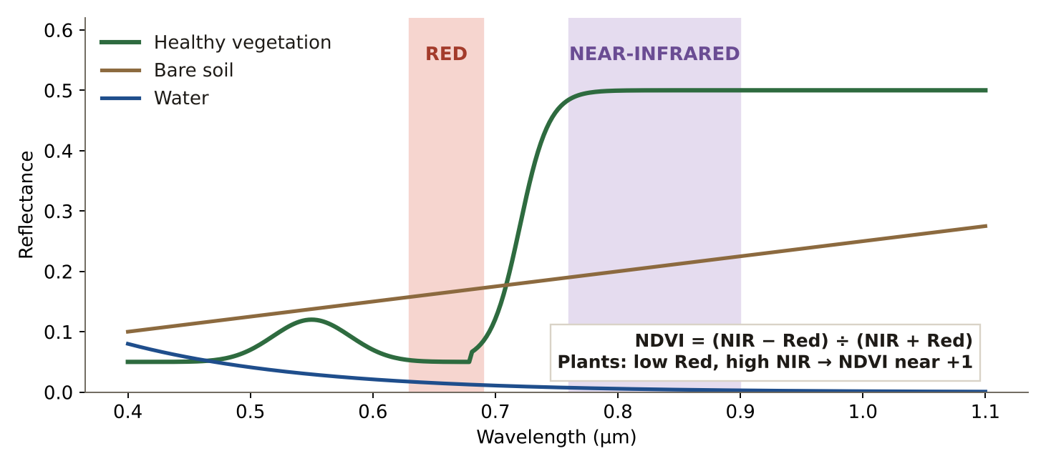
سؤال امتحان متوقع
ما النطاقان المستخدمان في NDVI؟
أ) الأزرق والأخضر
ب) الأحمر والأشعة تحت الحمراء القريبة
ج) الحراري والأحمر
د) الأخضر وSWIR
✔ الإجابة: ب · النبات يمتص الأحمر ويعكس الأشعة تحت الحمراء القريبة بقوة.

4.9 الصورة المتعامدة والمائلة والطائرات المسيّرة
التعريف الصورة المتعامدة (Orthophoto) مصححة من الميل والتضاريس فلها مقياس موحد يمكن القياس عليه. الصور المائلة تُظهر واجهات المباني. والطائرات المسيّرة (UAS) تجمع النوعين بتكلفة منخفضة.
مثال مسح موقع بطائرة مسيّرة ينتج فسيفساء متعامدة ونموذجاً ثلاثي الأبعاد في يوم واحد.
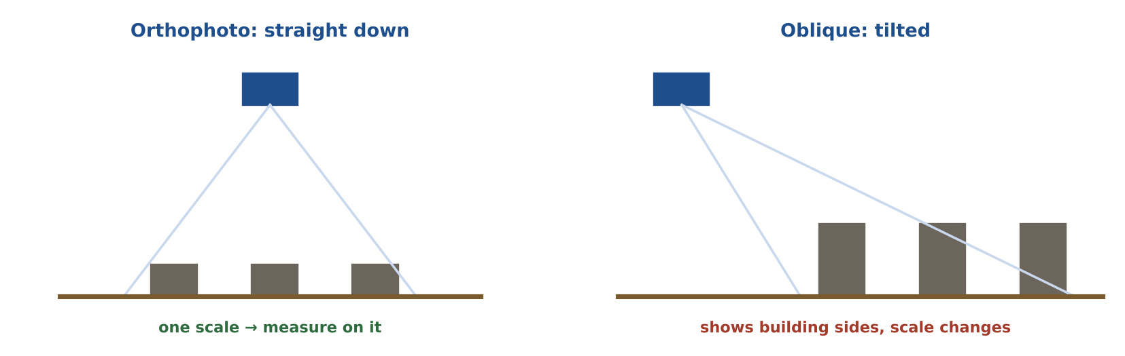
سؤال امتحان متوقع
أي صورة يمكن قياس المسافات عليها مباشرة؟
أ) الصورة المائلة
ب) الصورة المتعامدة
ج) إطار جوي خام
د) صورة شارع
✔ الإجابة: ب · التصحيح المتعامد يزيل إزاحة الميل والتضاريس.

4.10 الليدار (Lidar)
التعريف ماسح ليزري يقيس ملايين النقاط. الارتدادات الأولى تصيب قمم الأشجار والأسطح، والأخيرة تصل غالباً إلى الأرض.
مثال نقاط الأرض من الارتدادات الأخيرة تنتج نموذج ارتفاع للأرض المجردة حتى تحت الغابات.
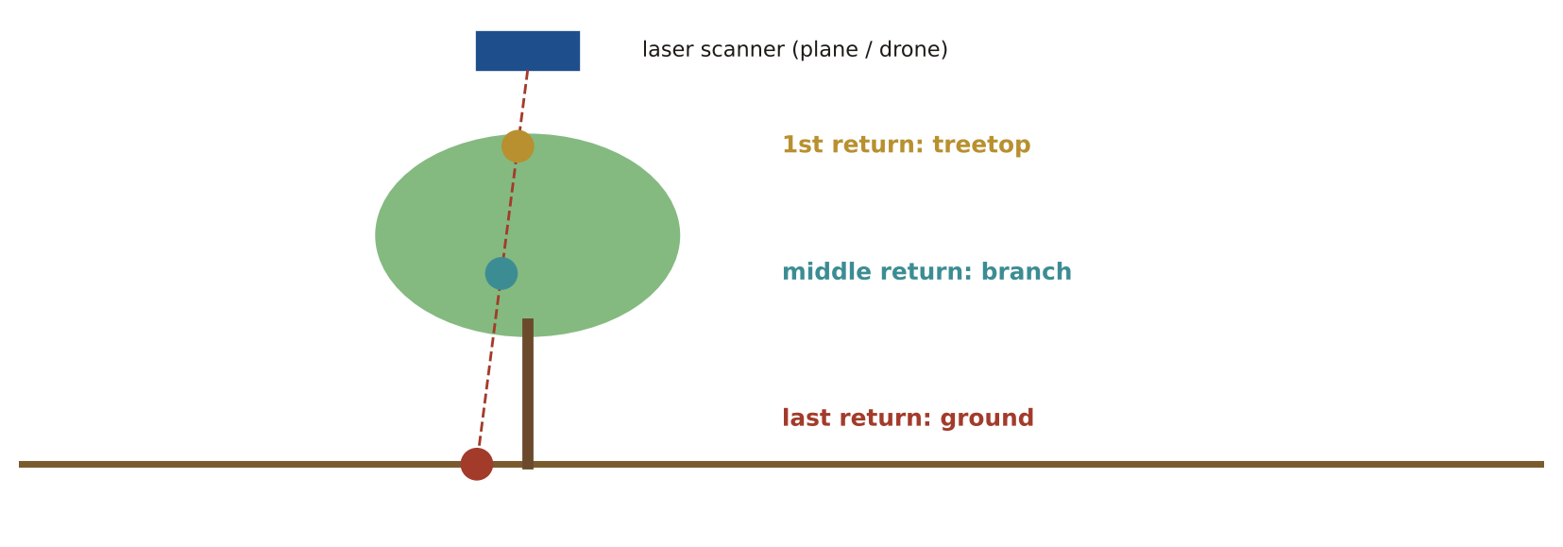
سؤال امتحان متوقع
أي ارتداد ليدار هو الأنسب لنموذج الأرض المجردة؟
أ) الارتداد الأول
ب) الارتداد الأخير (الأرضي)
ج) الشدة
د) أي ارتداد
✔ الإجابة: ب · الارتدادات الأخيرة تنفذ عبر فجوات الغطاء النباتي إلى الأرض.

4.11 تصنيف الصور وتقييم دقته
التعريف التصنيف الموجّه (Supervised) يعتمد على عينات تدريب يحددها المحلل، وغير الموجّه يكتشف فيه الحاسوب التجمعات. وتُقيَّم الدقة بمصفوفة الالتباس.
مثال في المصفوفة 115 بكسل صحيحة من 130 بكسل تحقق ← الدقة الكلية 88%.
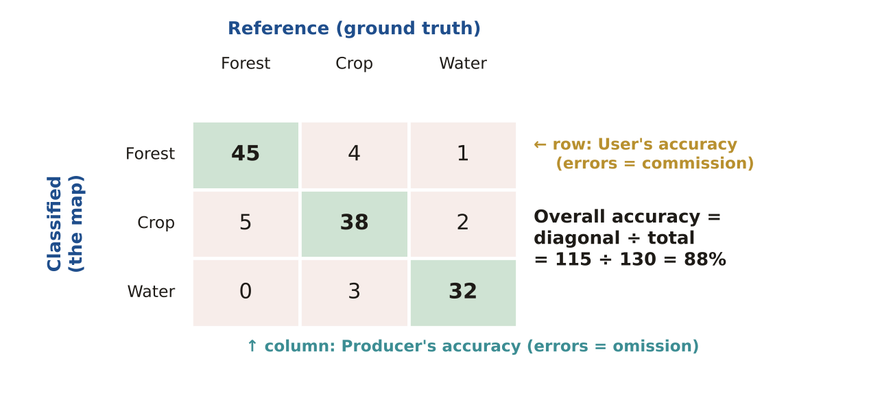
سؤال امتحان متوقع
دقة المنتِج (Producer's accuracy) مرتبطة بأي خطأ؟
أ) الإضافة (Commission)
ب) الحذف (Omission)
ج) المنهجي
د) الفادح
✔ الإجابة: ب · المنتِج يحذف، والمستخدم يضيف (Producer Omits, User Commits).

4.12 البيانات التطوعية والمفتوحة (VGI)
التعريف بيانات يجمعها متطوعون أو تُتاح للعموم. جودتها متفاوتة، وتشترط تراخيصها عادة ذكر المصدر.
مثال طرق OpenStreetMap مجانية الاستخدام لكن يجب ذكر المساهمين (رخصة ODbL).
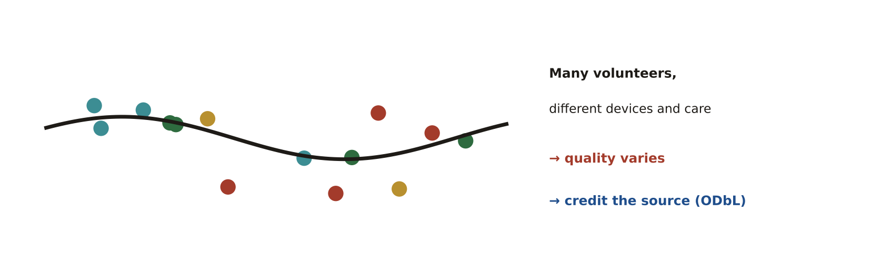
سؤال امتحان متوقع
الشاغل الرئيسي عند استخدام البيانات التطوعية هو:
أ) أنها ليست مجانية أبداً
ب) تفاوت الجودة
ج) أنها بلا إحداثيات
د) أنها لا تُرسم
✔ الإجابة: ب · المتطوعون يجمعون البيانات بعناية وأجهزة مختلفة.

حيل للحفظ
★ "4 للتثبيت" x و y و z وساعة المستقبل تحتاج 4 أقمار.
★ S-S-R-T الوضوح: المكاني · الطيفي · الراديومتري · الزمني.
★ "النبات يحب تحت الأحمر القريب" NDVI = (NIR − Red) ÷ (NIR + Red)؛ النبات السليم قريب من +1.
★ "Producer Omits, User Commits" دقة المنتِج ↔ خطأ الحذف؛ دقة المستخدم ↔ خطأ الإضافة.
إذا قال السؤال… ففكّر في…
إذا قال السؤال… | …ففكّر في
"bearings and distances"، "legal description" | هندسة الإحداثيات COGO
"PDOP" | التوزيع الهندسي للأقمار (الأقل أفضل)
"centimetre accuracy"، "base station" | RTK
"sends its own energy" | مستشعر نشط (ليدار، رادار)
"healthy vegetation" | NDVI / الأشعة تحت الحمراء القريبة
"OpenStreetMap"، "VGI" | جودة متفاوتة، وذكر المصدر إلزامي
لا تقع في الفخ
- تحديد الموقع الثلاثي الأبعاد يحتاج 4 أقمار لا 3.
- الصور المائلة ليس من السهل القياس عليها وليس لها مقياس موحد.
- القيد الرئيسي للبيانات المفتوحة عادة هو اشتراط ذكر المصدر.
- التكامل مع برامج نظم المعلومات الجغرافية ليس قيداً حقيقياً للطائرات المسيّرة؛ القيود هي المدى والتصاريح والتخزين وتكلفة المعالجة.

اختبر نفسك (غطِّ الإجابات)
1. كم قمراً يلزم لموقع GNSS ثلاثي الأبعاد؟
الإجابة: أربعة.
2. NIR = 0.5 و Red = 0.1. ما قيمة NDVI؟
الإجابة: (0.5 − 0.1) ÷ (0.5 + 0.1) ≈ 0.67.
3. أي نوع من الصور له مقياس موحد يمكن القياس عليه؟
الإجابة: الصورة المتعامدة (Orthophoto).

المجال 5§area5  معالجة البيانات  Data Manipulation | 11%  ≈ 11 سؤالاً من 100

الفكرة الكبرى
قبل التحليل يجب وضع البيانات في المكان الصحيح (الإسناد الجغرافي)، وبالشكل الصحيح (التحويل والتعميم)، وبالصيغة الصحيحة.
تعلّم: 9 مفاهيم، واحداً تلو الآخر
كل مفهوم: تعريف ← مثال ← صورة ← سؤال امتحان
5.1 الإسناد الجغرافي (Georeferencing)
التعريف إعطاء خريطة ممسوحة ضوئياً أو صورة إحداثيات حقيقية بربط نقاط تحكم بمواقع معلومة.
مثال أربعة تقاطعات طرق على خريطة قديمة ممسوحة تُربط بالتقاطعات نفسها في طبقة الشوارع الحالية.
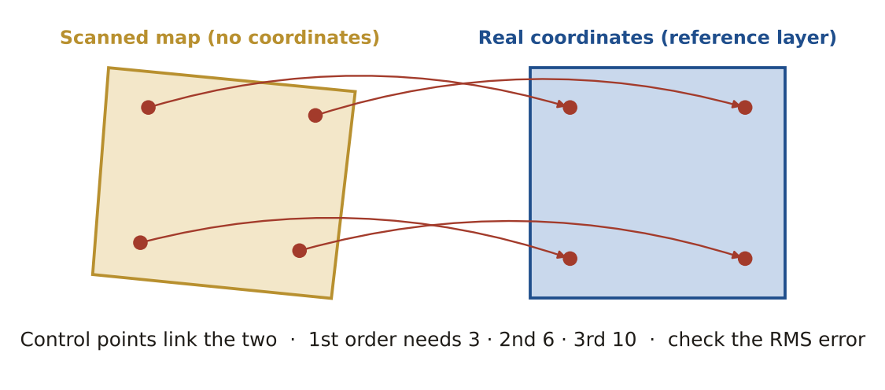
سؤال امتحان متوقع
بعد الإسناد الجغرافي، أي قيمة تبيّن مدى توافق نقاط التحكم؟
أ) NDVI
ب) خطأ RMS
ج) PDOP
د) كابا
✔ الإجابة: ب · كلما قلّ خطأ RMS كان التوافق أفضل.

5.2 رتبة التحويل
التعريف تحويل الرتبة الأولى (Affine) يزيح ويدوّر ويغيّر المقياس ويحتاج 3 نقاط، والرتبة الثانية تُحني ويحتاج 6، والثالثة تُحني أكثر ويحتاج 10.
مثال خريطة ممسوحة مستوية ← الرتبة الأولى. خريطة قديمة ملتوية ← الرتبة الثانية.
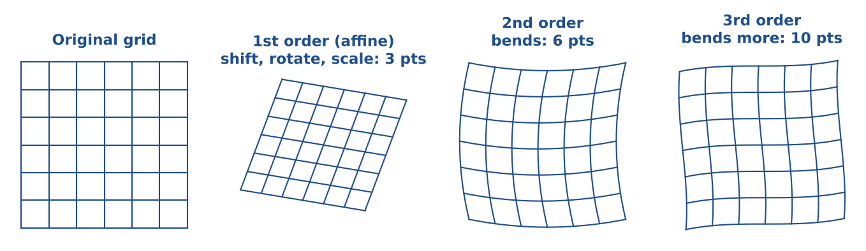
سؤال امتحان متوقع
ما أقل عدد لنقاط التحكم في تحويل الرتبة الثانية؟
أ) 3
ب) 4
ج) 6
د) 10
✔ الإجابة: ج · 3 – 6 – 10 للرتب الأولى والثانية والثالثة.

5.3 إعادة المعاينة (Resampling)
التعريف تحديد قيم الخلايا الجديدة عند نقل البيانات الشبكية أو تغيير حجمها. الجار الأقرب يحتفظ بالقيم الأصلية، والثنائي الخطي والتكعيبي يحسبان متوسطات.
مثال فئات الغطاء الأرضي ← الجار الأقرب. الارتفاعات ← الثنائي الخطي.
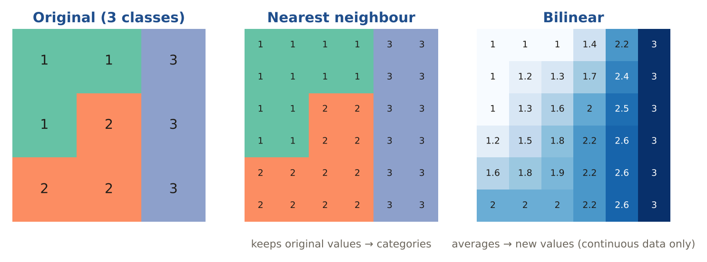
سؤال امتحان متوقع
أي طريقة تناسب طبقة شبكية لأنواع التربة؟
أ) الثنائي الخطي
ب) التكعيبي
ج) الجار الأقرب
د) الكريجنج
✔ الإجابة: ج · الفئات يجب ألا تتحول بالمتوسط إلى قيم جديدة.

5.4 التحويل بين الاتجاهي والشبكي
التعريف التحويل إلى شبكي (Rasterising) يحوّل المعالم إلى خلايا، وأول قرار فيه حجم الخلية. والتحويل إلى اتجاهي (Vectorising) يحوّل الخلايا إلى خطوط أو مضلعات.
مثال مضلع بحيرة محوَّل بخلايا 100 م يفقد خلجانه الصغيرة، وبخلايا 10 م يحتفظ بها.
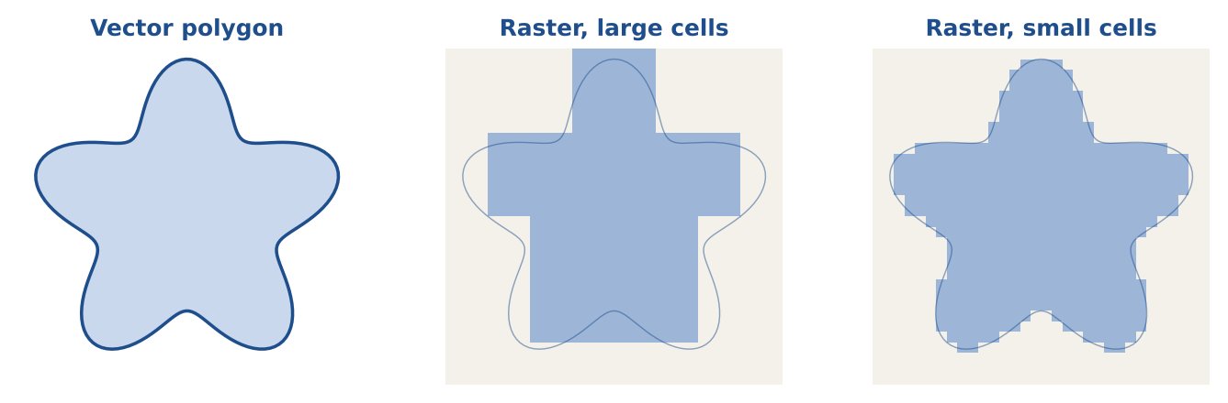
سؤال امتحان متوقع
أول قرار عند التحويل من اتجاهي إلى شبكي هو:
أ) اللون
ب) حجم الخلية
ج) اسم الإسقاط
د) نوع الخط
✔ الإجابة: ب · حجم الخلية يحدد التفاصيل وحجم الملف.

5.5 إعادة الإسقاط (Reprojection)
التعريف تحويل البيانات من نظام إحداثيات إلى آخر. وإذا تغيّر المرجع أيضاً يلزم تحويل مرجعي.
مثال تحويل نقاط GPS من الإحداثيات الجغرافية WGS 84 إلى المنطقة 40 من UTM بالمتر قبل قياس المسافات.
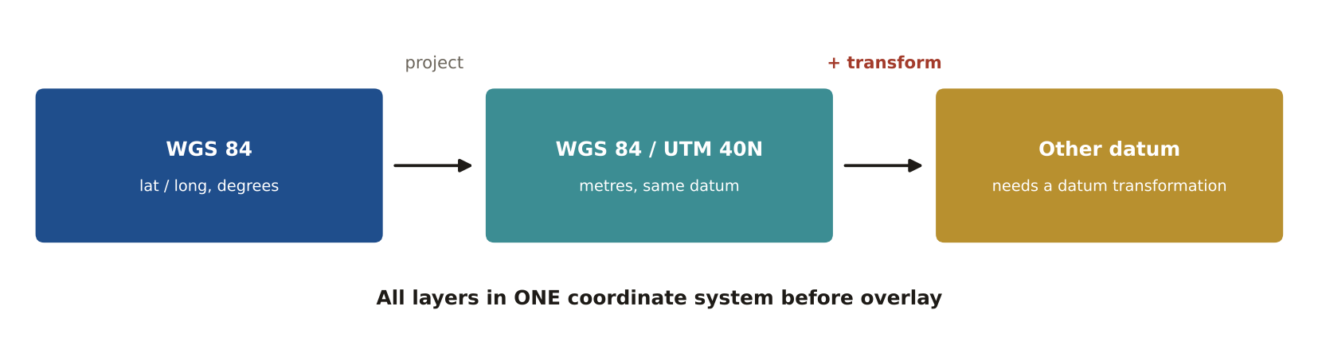
سؤال امتحان متوقع
قبل تراكب طبقات من مصادر مختلفة يجب أولاً:
أ) تعميمها
ب) توحيد نظام الإحداثيات
ج) حذف البيانات الوصفية
د) تحويلها إلى شبكية
✔ الإجابة: ب · الطبقات لا تنطبق إلا في نظام إحداثيات موحد.

5.6 المطّ المطاطي ومطابقة الحواف
التعريف المطّ المطاطي (Rubber-sheeting) يشدّ البيانات لتطابق بيانات أدق، ومطابقة الحواف (Edge-matching) تصل المعالم عبر حدود اللوحات، والدمج الانتقائي (Conflation) يجمع أفضل ما في مجموعتي بيانات.
مثال طرق اللوحة (أ) تتوقف قبل الطرق نفسها في اللوحة (ب) بـ 5 م؛ ومطابقة الحواف تصلها.
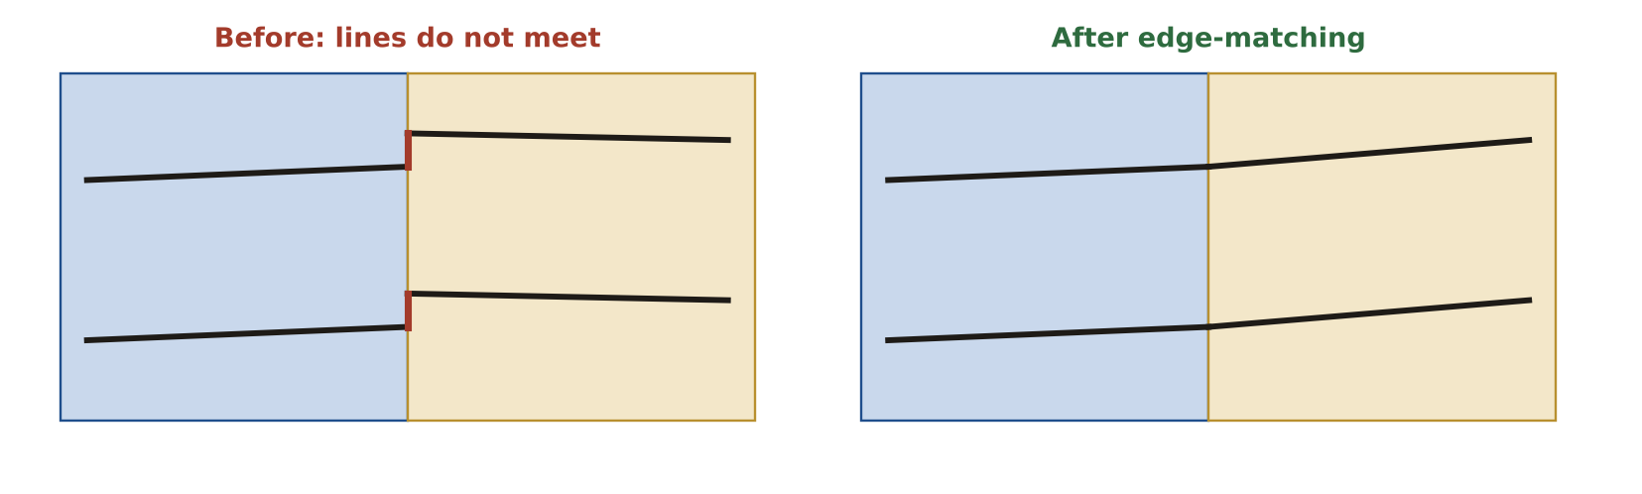
سؤال امتحان متوقع
وصل المعالم عبر الحد بين لوحتين متجاورتين يسمى:
أ) الدمج الانتقائي
ب) مطابقة الحواف
ج) المطّ المطاطي
د) الإذابة
✔ الإجابة: ب · مطابقة الحواف تضبط المعالم عند حدود اللوحات.

5.7 التعميم الخرائطي (Generalisation)
التعريف تبسيط البيانات لمقياس أصغر: التبسيط، والتنعيم، والتجميع، والاختزال، والإزاحة، والانتقاء.
مثال على مقياس العالم يُختزل مضلع المدينة إلى نقطة، وتُجمع المباني المتقاربة في كتلة واحدة.
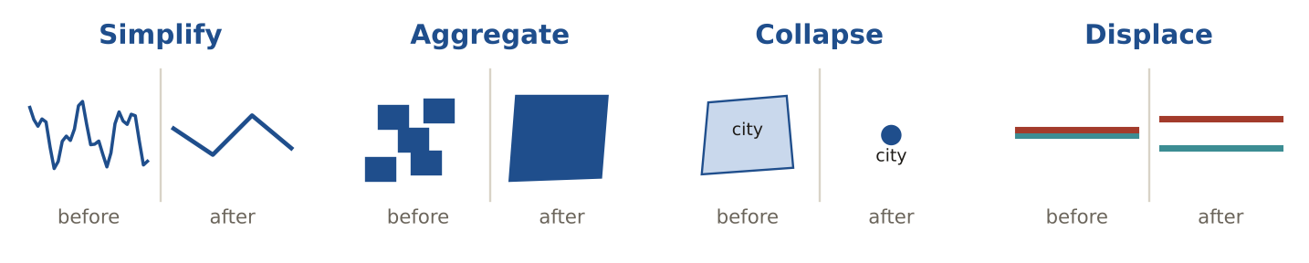
سؤال امتحان متوقع
عرض المدينة نقطةً على مقياس صغير يسمى:
أ) الإزاحة
ب) الاختزال (Collapse)
ج) المبالغة
د) التنعيم
✔ الإجابة: ب · الاختزال يُنقص البُعد (مساحة ← نقطة).

5.8 صيغ الملفات
التعريف Shapefile (حد 2 GB، وأسماء حقول من 10 أحرف، بلا طوبولوجيا)، وقاعدة البيانات الجغرافية، وGeoPackage (مفتوحة مبنية على SQLite)، وGeoJSON وKML (بمرجع WGS 84)، وGeoTIFF، وLAS/LAZ (لليدار).
مثال اسم الحقل "POPULATION_2020" يُقتطع في Shapefile إلى "POPULATION".
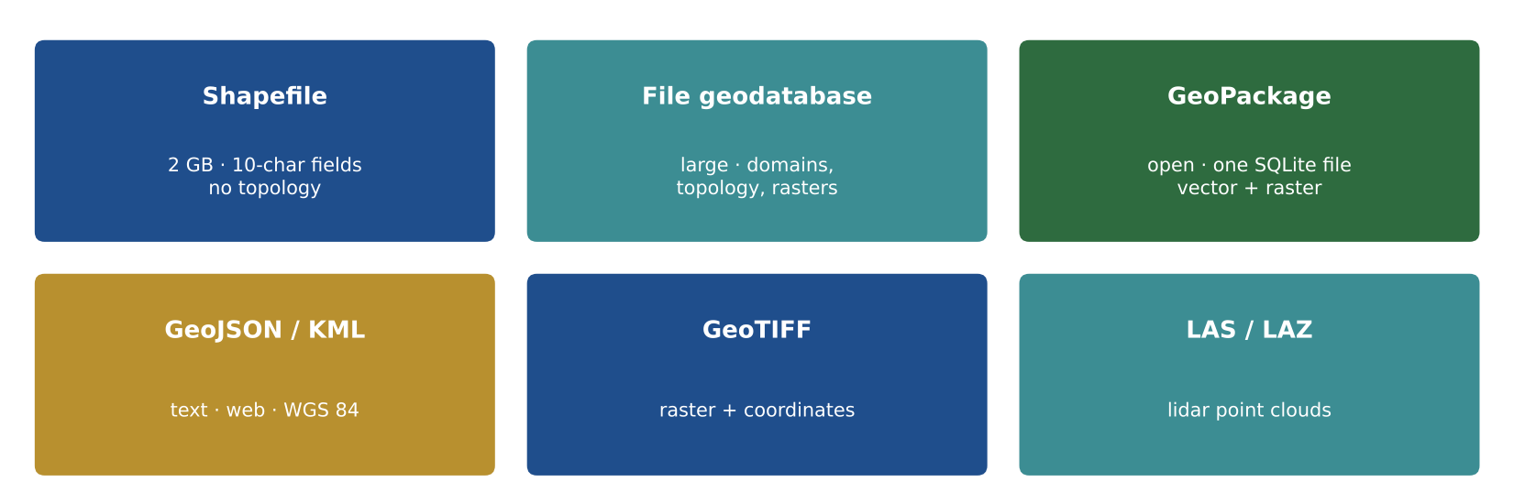
سؤال امتحان متوقع
أي صيغة مفتوحة في ملف واحد مبنية على SQLite؟
أ) Shapefile
ب) GeoPackage
ج) KML
د) DWG
✔ الإجابة: ب · GeoPackage معيار من OGC مبني على SQLite.

5.9 تكامل البيانات (ETL)
التعريف جمع بيانات من مصادر مختلفة في مكان واحد: الاستخراج، ثم التحويل (نظام الإحداثيات والحقول والصيغ)، ثم التحميل.
مثال دمج قطع المقاطعة من 5 مكاتب: لكل مكتب أسماء حقول مختلفة، فتُطابق الحقول مع مخطط موحد.
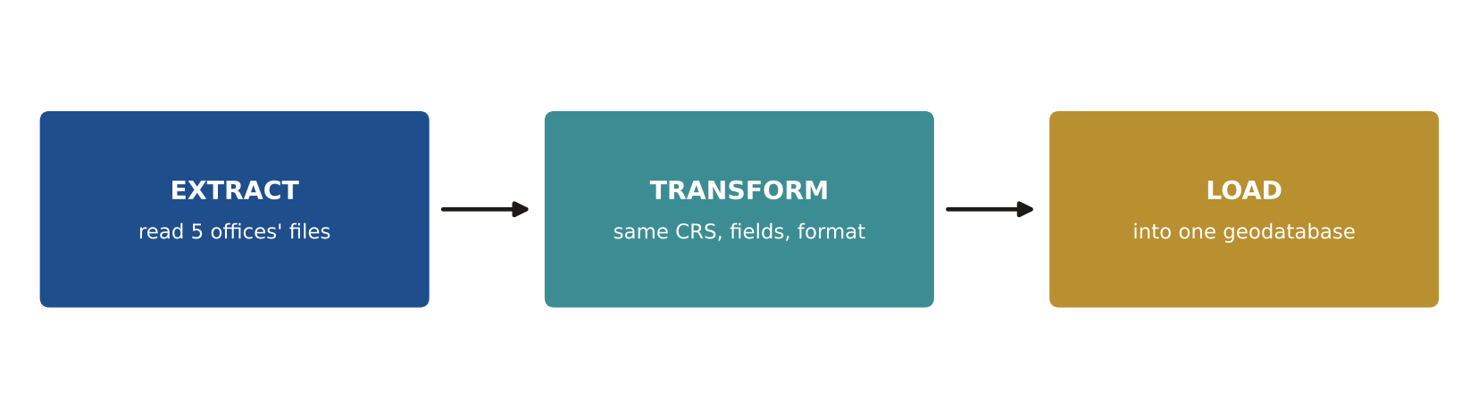
سؤال امتحان متوقع
ترمز ETL إلى:
أ) تحرير، اختبار، تحميل
ب) استخراج، تحويل، تحميل
ج) تصدير، ترجمة، ربط
د) إدخال، تتبع، تسجيل
✔ الإجابة: ب · الاسم المعياري لنقل البيانات وإعادة تشكيلها.

حيل للحفظ
★ "الأقرب للأسماء" الفئات تحتفظ بقيمها مع الجار الأقرب؛ والثنائي الخطي/التكعيبي للأسطح المتصلة.
★ 3 – 6 – 10 أقل عدد لنقاط التحكم للرتب الأولى والثانية والثالثة.
★ "حجم الخلية أولاً" أول قرار في أي تحويل من اتجاهي إلى شبكي.
★ "أضعف حلقة" دقة البيانات المدمجة لا تتجاوز دقة أسوأ طبقة.
إذا قال السؤال… ففكّر في…
إذا قال السؤال… | …ففكّر في
"land cover / soils raster" + resample | الجار الأقرب
"scanned paper map" | إسناد جغرافي بنقاط تحكم
"stretch to fit" | المطّ المطاطي
"remove vertices" | التبسيط (دوغلاس–بيوكر)
"open, single-file, SQLite" | GeoPackage
"CAD"، "DXF" | بيانات وصفية محدودة
لا تقع في الفخ
- طبقة شبكية للغطاء الأرضي أو التربة ← إعادة معاينة بالجار الأقرب.
- من اتجاهي إلى شبكي: فكّر في حجم الخلية أولاً.
- القيد الرئيسي لصيغة DXF في نظم المعلومات الجغرافية = بيانات وصفية محدودة (ويمكن إسقاطها ورسمها فوق الصور).
- إذا انحرفت الطرق الوطنية عن صور محلية عالية الوضوح، فصحّح الطرق؛ المباني المستخلصة من الصور أدق.

اختبر نفسك (غطِّ الإجابات)
1. أي طريقة إعادة معاينة لطبقة غطاء أرضي؟
الإجابة: الجار الأقرب (لا ينتج قيم فئات جديدة).
2. أقل عدد لنقاط التحكم في التحويل الأفيني (الرتبة الأولى)؟
الإجابة: ثلاث.
3. اذكر قيدين لصيغة Shapefile.
الإجابة: حجم 2 GB وأسماء حقول من 10 أحرف (ولا طوبولوجيا).

المجال 6§area6  الطرق التحليلية  Analytical Methods | 11%  ≈ 11 سؤالاً من 100

الفكرة الكبرى
التحليل يجيب عن: أين، وكم، ولماذا؛ عبر الاستعلامات والتراكب والتصنيف والاستيفاء وجبر الخرائط والإحصاء المكاني.
تعلّم: 12 مفاهيم، واحداً تلو الآخر
كل مفهوم: تعريف ← مثال ← صورة ← سؤال امتحان
6.1 الاستعلام الوصفي والاستعلام المكاني
التعريف الاستعلام الوصفي يختار حسب القيم في الجدول (SQL WHERE)، والاستعلام المكاني يختار حسب الموقع (داخل، قريب من، ملامس).
مثال وصفي: POP > 50000. مكاني: كل المدارس على بعد 1 كم من النهر.
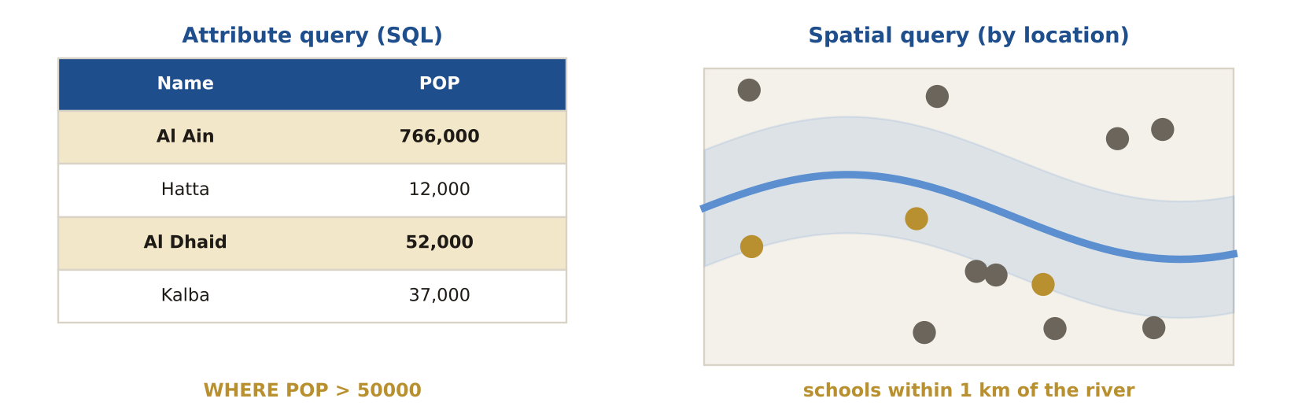
سؤال امتحان متوقع
أي جملة SQL تجد كل الأسماء التي تبدأ بـ 'Al'؟
أ) NAME = 'Al'
ب) NAME LIKE 'Al%'
ج) NAME LIKE '%Al'
د) NAME IN 'Al'
✔ الإجابة: ب · الرمز % يعني أي أحرف بعد 'Al'.

6.2 طرق التصنيف (Classification)
التعريف الفترات المتساوية = عرض فئة ثابت. التقسيم المئيني (Quantile) = عدد متساوٍ من المعالم في كل فئة. الفواصل الطبيعية (Jenks) = فئات عند الفجوات الطبيعية في البيانات.
مثال 100 حي مقسّمة إلى 4 فئات بالتقسيم المئيني ← 25 حياً في كل فئة.
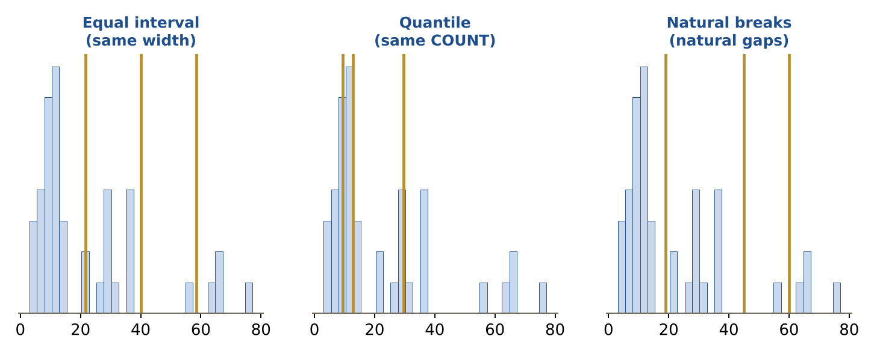
سؤال امتحان متوقع
أي طريقة تضع العدد نفسه من المعالم في كل فئة؟
أ) الفترات المتساوية
ب) التقسيم المئيني
ج) الفواصل الطبيعية
د) الانحراف المعياري
✔ الإجابة: ب · التقسيم المئيني = كمية متساوية في كل فئة.

6.3 التراكب (Overlay)
التعريف دمج الطبقات: التقاطع (Intersect) يحتفظ بالمساحة المشتركة، والاتحاد (Union) يحتفظ بكل شيء، والقصّ (Clip) يقطع طبقة بحدود أخرى، والمحو (Erase) يزيلها.
مثال قصّ الطرق بحدود المدينة للحصول على طرق المدينة فقط.
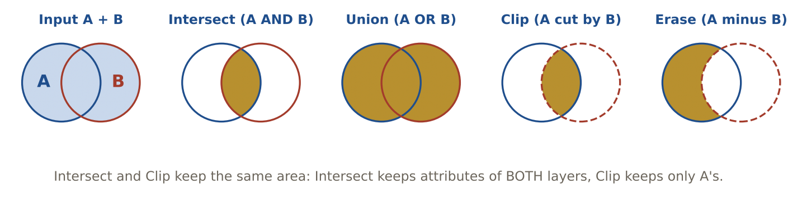
سؤال امتحان متوقع
أي عملية تراكب تحتفظ بالمساحة المشتركة فقط مع خصائص الطبقتين؟
أ) الاتحاد
ب) التقاطع
ج) المحو
د) القصّ
✔ الإجابة: ب · التقاطع = (أ) و(ب).

6.4 النطاق العازل والإذابة
التعريف النطاق العازل (Buffer) منطقة بمسافة محددة حول المعالم، والإذابة (Dissolve) تدمج المعالم ذات القيمة نفسها.
مثال نطاق عازل 100 م حول النهر يبيّن منطقة حظر البناء، والإذابة تدمج النطاقات المتداخلة في نطاق واحد.
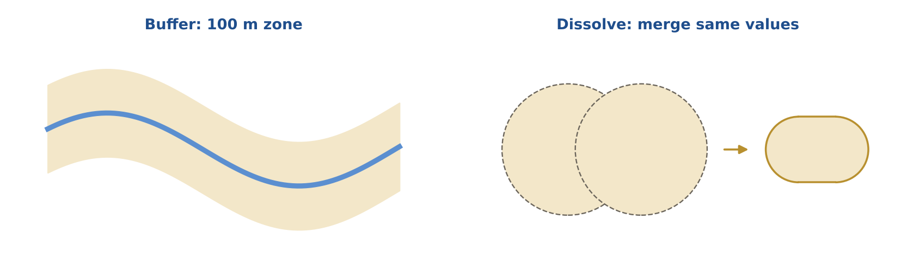
سؤال امتحان متوقع
أي أداة تنشئ منطقة 500 م حول كل مدرسة؟
أ) القصّ
ب) النطاق العازل
ج) الإذابة
د) الاتحاد
✔ الإجابة: ب · النطاقات العازلة تنشئ مناطق مسافة.

6.5 الربط المكاني ومضلعات ثيسن
التعريف الربط المكاني (Spatial join) ينقل الخصائص من طبقة إلى أخرى حسب الموقع. ومضلعات ثيسن (فورونوي) تعطي كل نقطة المساحة الأقرب إليها.
مثال مضلعات ثيسن حول محطات الأمطار تبيّن المنطقة التي تمثلها كل محطة.
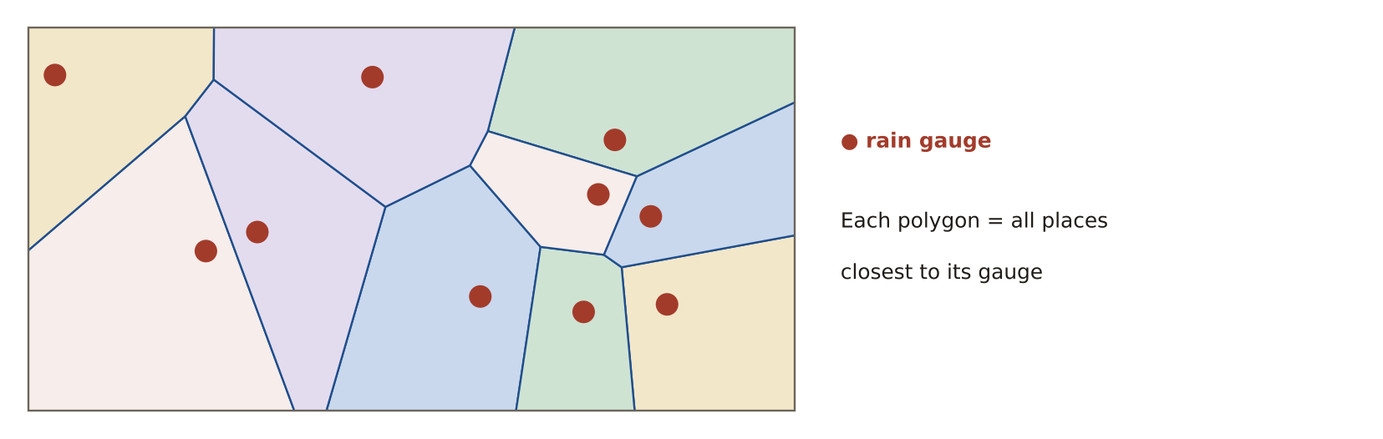
سؤال امتحان متوقع
مضلعات ثيسن تحدد:
أ) مناطق متساوية المساحة
ب) المنطقة الأقرب إلى كل نقطة
ج) أحواض التصريف
د) النطاقات العازلة
✔ الإجابة: ب · كل موقع داخل المضلع أقرب إلى نقطته من أي نقطة أخرى.

6.6 تحليل الشبكات (Network analysis)
التعريف تحليل على خطوط متصلة لها تكلفة (زمن أو مسافة): أفضل مسار، وأقرب مرفق، ومنطقة الخدمة، وتحديد المواقع والتخصيص.
مثال منطقة الخدمة: كل الشوارع التي تصلها سيارة الإسعاف خلال 8 دقائق.
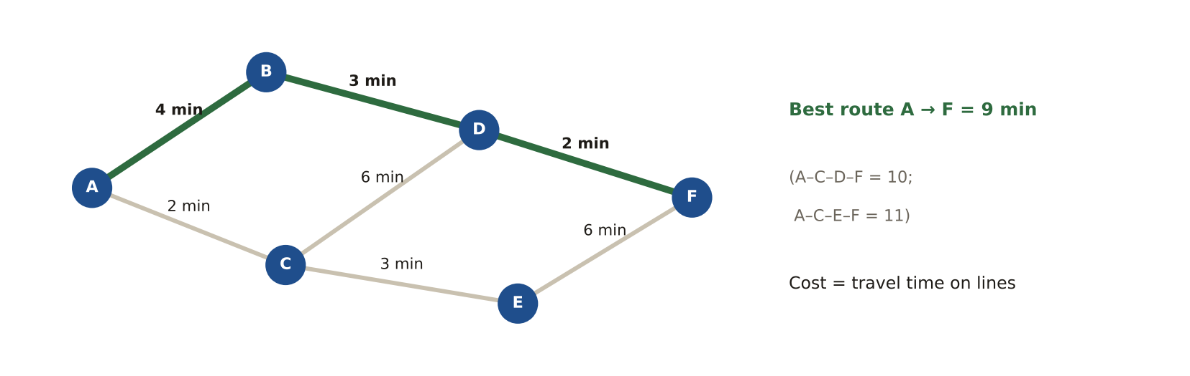
سؤال امتحان متوقع
أي تحليل يبيّن المنطقة التي يمكن الوصول إليها خلال 10 دقائق من المحطة؟
أ) المسار
ب) منطقة الخدمة
ج) أقرب مرفق
د) النطاق العازل
✔ الإجابة: ب · منطقة الخدمة تعتمد على زمن السير في الشبكة، لا على المسافة المستقيمة.

6.7 الاستيفاء المكاني (Interpolation)
التعريف تقدير القيم بين نقاط العينات. IDW: النقاط الأقرب لها وزن أكبر. الكريجنج: يعتمد على الإحصاء (السيميفاريوغرام) ويعطي سطحاً للخطأ. السبلاين: سطح ناعم.
مثال من 30 محطة أمطار ينتج الكريجنج سطحاً للأمطار وخريطة لمدى عدم اليقين فيه.
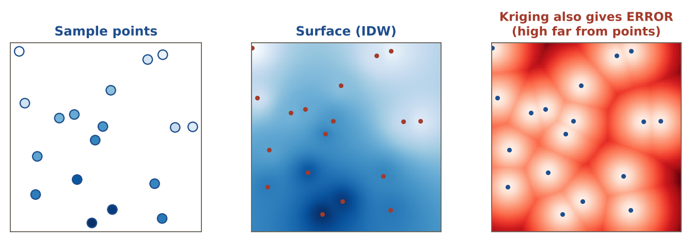
سؤال امتحان متوقع
أي طريقة تعطي سطحاً لخطأ التقدير؟
أ) IDW
ب) السبلاين
ج) الكريجنج
د) الجار الأقرب
✔ الإجابة: ج · الكريجنج طريقة جيوإحصائية، فهو يقدّر خطأه.

6.8 جبر الخرائط (Map algebra)
التعريف عمليات حسابية على البيانات الشبكية: المحلية = خلية بخلية، والجوارية (Focal) = الخلية وجيرانها، والنطاقية (Zonal) = لكل نطاق، والشاملة (Global) = على الطبقة كلها.
مثال حساب الانحدار من DEM عملية جوارية (تستخدم نافذة 3×3 حول كل خلية).
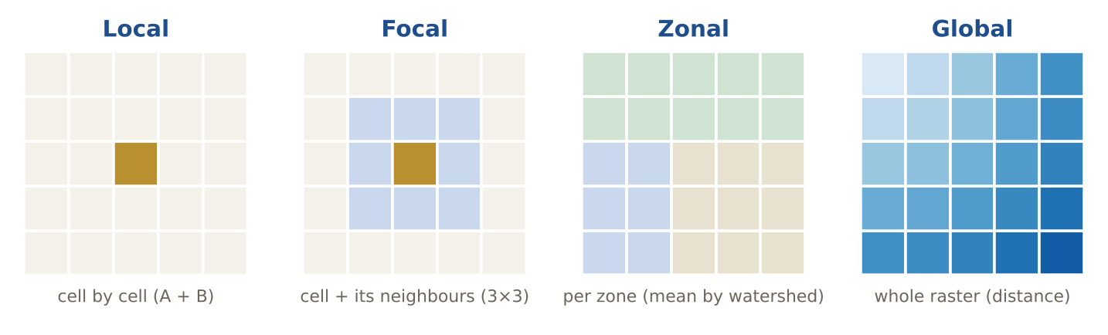
سؤال امتحان متوقع
متوسط الارتفاع لكل حوض تصريف هو عملية:
أ) محلية
ب) جوارية
ج) نطاقية
د) شاملة
✔ الإجابة: ج · الإحصاء لكل نطاق = عملية نطاقية.

6.9 التحليل الهيدرولوجي
التعريف ترتيب الخطوات: ملء المنخفضات ← اتجاه الجريان ← تراكم الجريان ← شبكة المجاري وأحواض التصريف.
مثال الخلايا ذات تراكم الجريان المرتفع تصبح خطوط المجاري المائية.
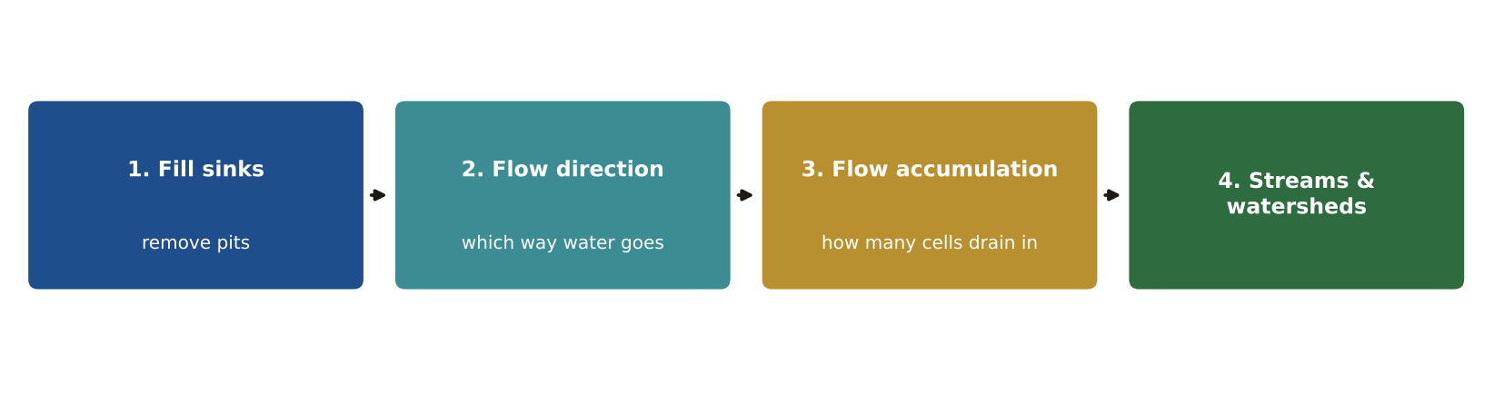
سؤال امتحان متوقع
أي خطوة تأتي مباشرة قبل تراكم الجريان؟
أ) ملء المنخفضات
ب) اتجاه الجريان
ج) حوض التصريف
د) التظليل
✔ الإجابة: ب · التراكم يعدّ الخلايا التي تصب في كل خلية، فيحتاج إلى الاتجاهات أولاً.

6.10 الأنماط المكانية
التعريف يمكن أن تكون النقاط متجمعة أو عشوائية أو متشتتة. مؤشر الجار الأقرب R < 1 = متجمع، ومؤشر موران I > 0 = القيم المتشابهة تتجمع.
مثال نقاط الجرائم بمؤشر R = 0.4 متجمعة بقوة.
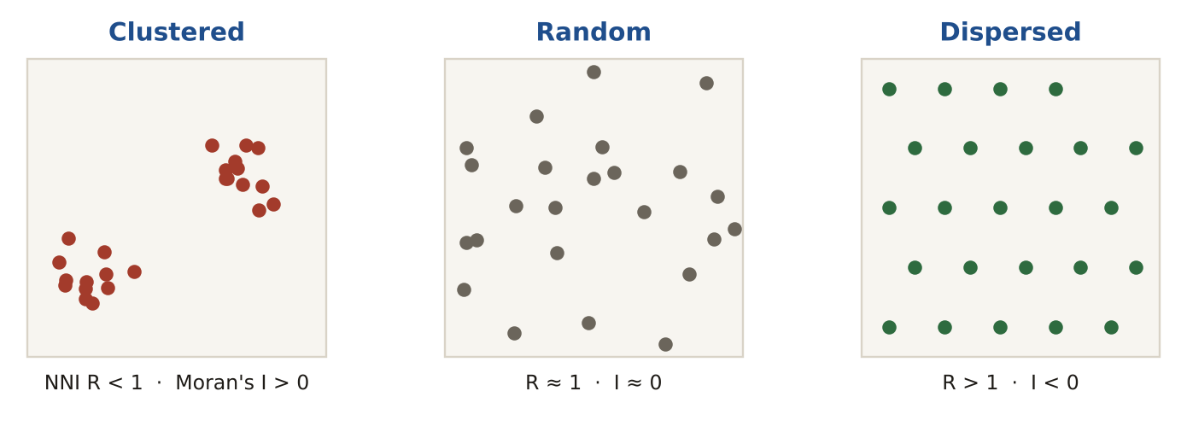
سؤال امتحان متوقع
مؤشر موران I قريب من −1 يعني:
أ) متجمع
ب) عشوائي
ج) متشتت
د) لا توجد بيانات
✔ الإجابة: ج · I السالب = الجيران غير متشابهين (تشتت).

6.11 تحليل البؤر الساخنة
التعريف إحصاء Getis-Ord Gi* يحدد التجمعات ذات الدلالة الإحصائية للقيم المرتفعة (بؤر ساخنة) والمنخفضة (بؤر باردة) باستخدام الدرجة المعيارية z.
مثال z = +2.8 عند تقاطع: بؤرة ساخنة دالة إحصائياً للحوادث (|z| > 1.96 = مستوى 95%).
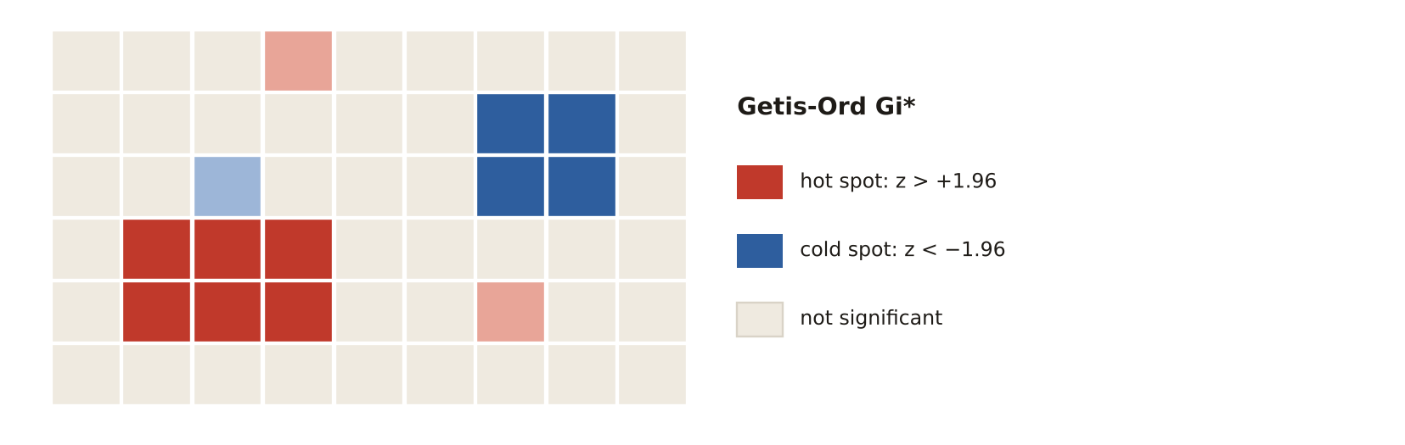
سؤال امتحان متوقع
قيمة z في تحليل Gi* تساوي −2.5 تدل على:
أ) بؤرة ساخنة
ب) بؤرة باردة
ج) توزيع عشوائي
د) خطأ
✔ الإجابة: ب · قيمة z سالبة دالة = تجمع للقيم المنخفضة.

6.12 الإحصاء المكاني الوصفي
التعريف المركز المتوسط = متوسط x ومتوسط y. المسافة المعيارية = مدى انتشار النقاط. القطع الناقص للانحراف المعياري = الانتشار مع الاتجاه.
مثال المركز المتوسط لكل العملاء يبيّن أفضل موقع لمتجر جديد.
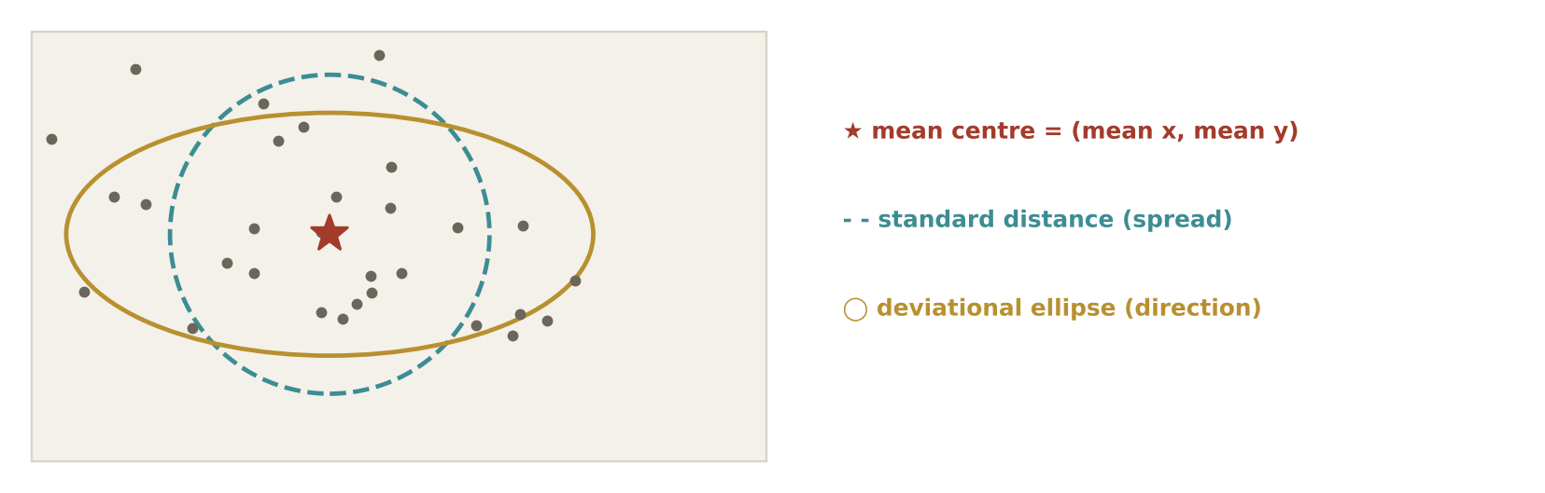
سؤال امتحان متوقع
المركز المتوسط لمجموعة نقاط هو:
أ) الوسيط الوصفي
ب) متوسط x ومتوسط y
ج) أكبر نقطة
د) أكثف خلية
✔ الإجابة: ب · المركز المتوسط = (متوسط x، متوسط y).

حيل للحفظ
★ "التقاطع = و، الاتحاد = أو" التقاطع يحتفظ بما هو في الطبقتين، والاتحاد بما هو في أيٍّ منهما.
★ L-F-Z-G محلية = خلية · جوارية = جيرانها · نطاقية = نطاق · شاملة = الكل.
★ "Quantile = كمية متساوية" كل فئة تأخذ العدد نفسه من المعالم.
★ "الكريجنج = إحصاء" الكريجنج وحده يستخدم السيميفاريوغرام ويعطي سطحاً لخطأ التقدير.
إذا قال السؤال… ففكّر في…
إذا قال السؤال… | …ففكّر في
"starts with"، "contains" | LIKE 'Text%' / '%Text%'
"same number of features per class" | التقسيم المئيني
"3×3 window"، "slope" | عملية جوارية
"semivariogram"، "error surface" | الكريجنج
"hot spots" | Getis-Ord Gi*
"clustered or dispersed?" | مؤشر الجار الأقرب / موران I
لا تقع في الفخ
- في SQL رمز البدل هو % مع LIKE (لا = ولا *).
- جبر الخرائط بالعوامل العلائقية (>، <) والمنطقية (AND/OR) ينتج طبقات 1/0.
- كلما قلّ RMSE زادت الدقة. احسبه: √(مجموع المربعات ÷ n).
- نتائج التراكب لا تفوق دقة الطبقات المُدخلة واحتياج العمل للدقة.

اختبر نفسك (غطِّ الإجابات)
1. جملة SQL للأسماء التي تبدأ بـ 'Best'؟
الإجابة: NAME LIKE 'Best%'.
2. موران I = +0.8. متجمع أم عشوائي أم متشتت؟
الإجابة: متجمع.
3. حساب الانحدار من DEM من أي نوع في جبر الخرائط؟
الإجابة: جوارية (تستخدم جيران كل خلية).

المجال 7§area7  تصميم قواعد البيانات وإدارتها  Database Design & Management | 10%  ≈ 10 سؤالاً من 100

الفكرة الكبرى
قاعدة البيانات الجغرافية تخزّن البيانات في جداول مترابطة، وتحميها بالقواعد والمفاتيح، وتتيح لعدة أشخاص التحرير بأمان.
تعلّم: 9 مفاهيم، واحداً تلو الآخر
كل مفهوم: تعريف ← مثال ← صورة ← سؤال امتحان
7.1 المفتاح الأساسي والمفتاح الأجنبي
التعريف المفتاح الأساسي (PK) يميّز كل سجل تمييزاً فريداً ولا يكون فارغاً، والمفتاح الأجنبي (FK) يشير إلى مفتاح أساسي في جدول آخر.
مثال PARCEL.ParcelID مفتاح أساسي، و OWNERSHIP.ParcelID مفتاح أجنبي يشير إليه.
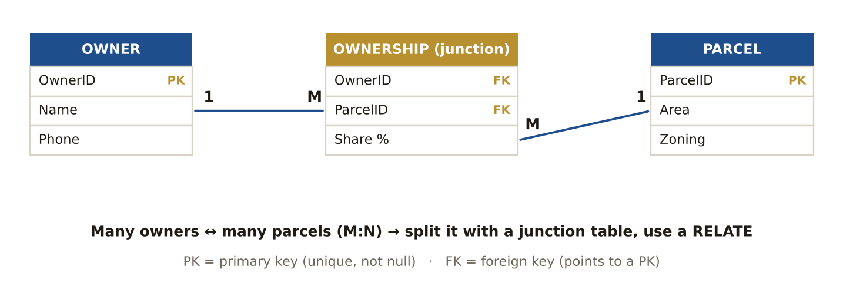
سؤال امتحان متوقع
يجب أن يكون المفتاح الأساسي:
أ) فريداً وغير فارغ
ب) نصياً فقط
ج) مكرراً
د) اختيارياً
✔ الإجابة: أ · كل سجل يحتاج إلى معرّف فريد غير فارغ.

7.2 درجة العلاقة (Cardinality)
التعريف عدد السجلات المرتبطة: واحد لواحد (1:1)، وواحد لمتعدد (1:M)، ومتعدد لمتعدد (M:N). وتحتاج M:N إلى جدول وسيط.
مثال القطعة الواحدة لها فحوص كثيرة (1:M)، والطلاب الكثيرون يدرسون مقررات كثيرة (M:N).
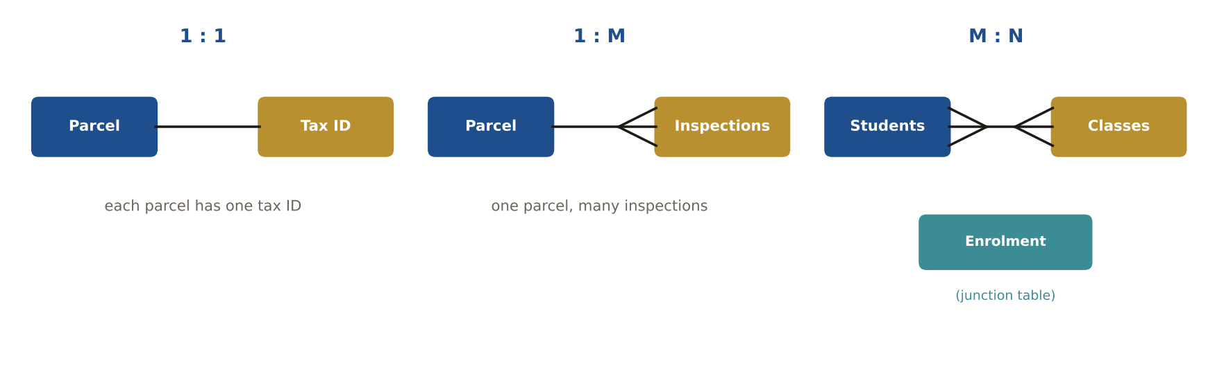
سؤال امتحان متوقع
الطلاب والمقررات (لكل طالب مقررات كثيرة ولكل مقرر طلاب كثيرون) علاقة:
أ) 1:1
ب) 1:M
ج) M:N
د) M:1
✔ الإجابة: ج · التعدد في الطرفين = متعدد لمتعدد.

7.3 الضمّ والربط (Join و Relate)
التعريف الضمّ (Join) ينسخ الحقول إلى جدول واحد (1:1 أو M:1). والربط (Relate) يُبقي الجداول منفصلة ويربط بينها (1:M أو M:N).
مثال ضمّ جدول التنظيم العمراني إلى القطع، وربط القطع بسجلات فحوصها الكثيرة.
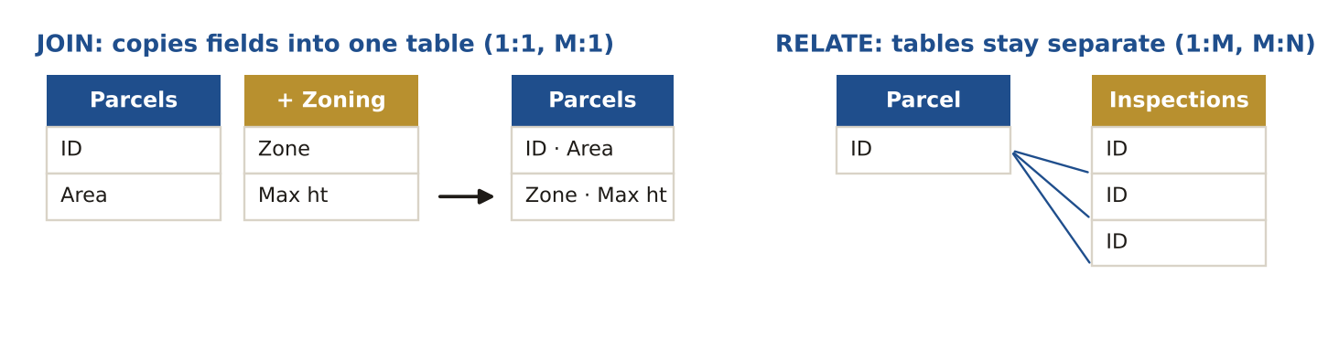
سؤال امتحان متوقع
للقطع سجلات فحص كثيرة. أي علاقة تستخدم؟
أ) Join
ب) Relate
ج) ربط مكاني
د) إلحاق
✔ الإجابة: ب · علاقة واحد لمتعدد تحتاج إلى Relate.

7.4 مراحل تصميم قاعدة البيانات
التعريف المفاهيمي (الكيانات والعلاقات، مخطط E-R) ← المنطقي (الجداول والمفاتيح والتطبيع) ← المادي (البرنامج الفعلي وأنواع البيانات والفهارس).
مثال اختيار نوع "Long integer" للحقل ParcelID وإضافة فهرس يتمّان في المرحلة المادية.
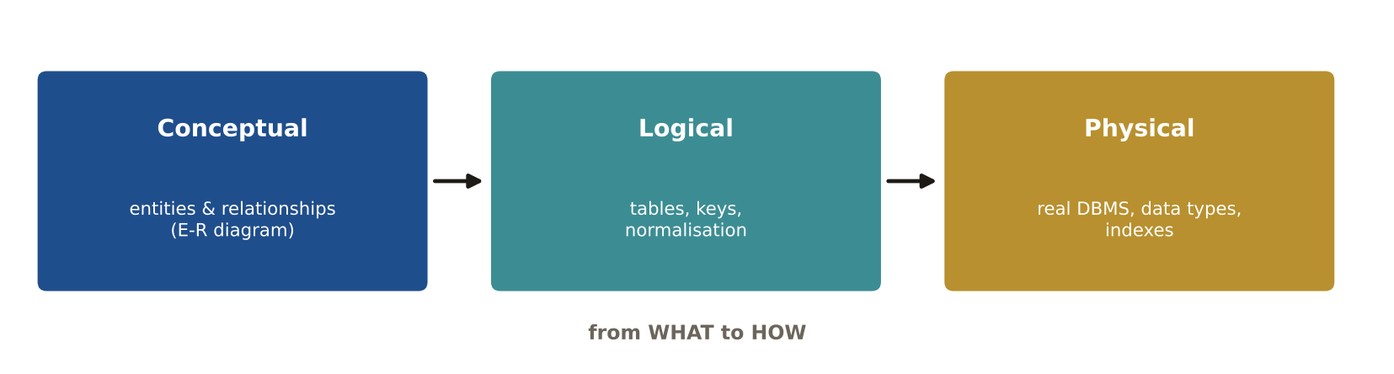
سؤال امتحان متوقع
مخطط الكيانات والعلاقات (E-R) ينتمي إلى أي مرحلة؟
أ) المفاهيمية
ب) المنطقية
ج) المادية
د) الاختبار
✔ الإجابة: أ · النموذج المفاهيمي يعرض الكيانات وعلاقاتها.

7.5 التطبيع (Normalisation)
التعريف تنظيم الجداول لتجنب تكرار البيانات. 1NF: قيمة واحدة في كل خلية. 2NF: الاعتماد على المفتاح كاملاً. 3NF: الاعتماد على المفتاح وحده.
مثال أعمدة Phone1 وPhone2 وPhone3 تخالف 1NF ← تُنقل الهواتف إلى جدول مستقل.
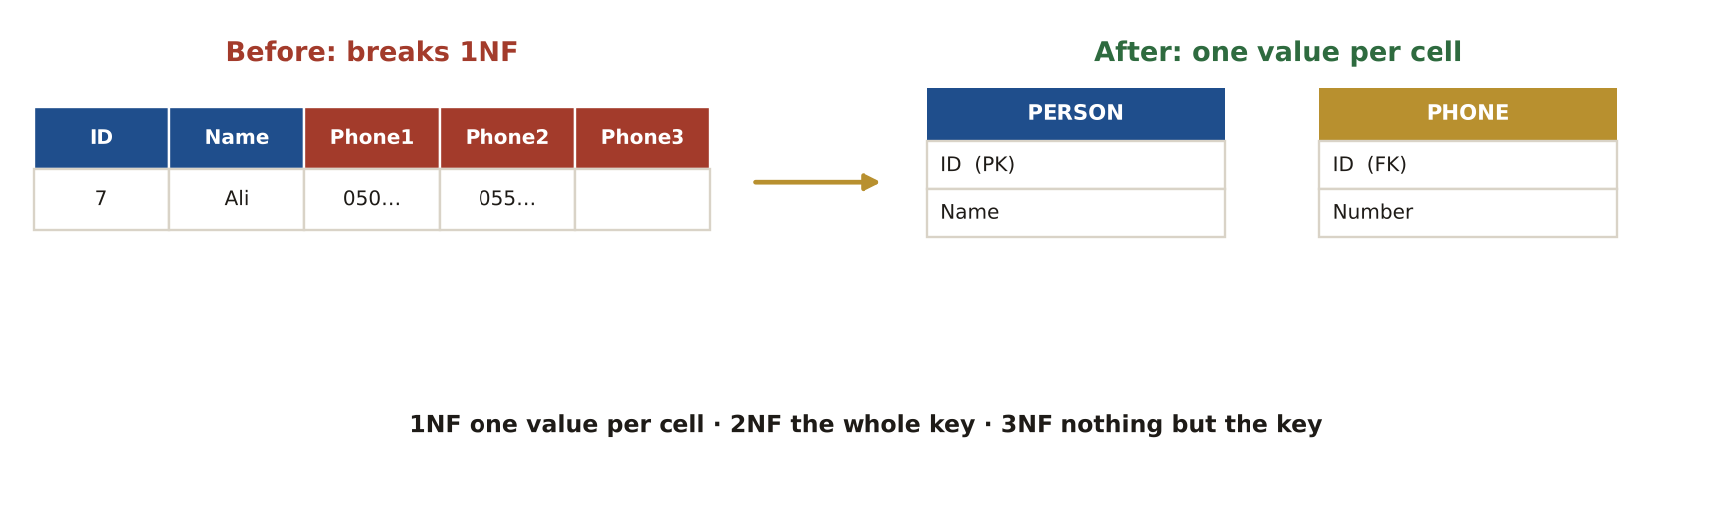
سؤال امتحان متوقع
الأعمدة المتكررة مثل Phone1 وPhone2 وPhone3 تخالف:
أ) 1NF
ب) 3NF فقط
ج) الطوبولوجيا
د) الفهرسة
✔ الإجابة: أ · المجموعات المتكررة تخالف الصيغة الطبيعية الأولى.

7.6 النطاقات والأنواع الفرعية
التعريف النطاق (Domain) يقصر الحقل على قيم مسموح بها (قائمة أو مدى). والأنواع الفرعية (Subtypes) تجمع معالم الصنف الواحد بقيم افتراضية خاصة بها.
مثال نطاق مادة الأنابيب: PVC، Steel، Copper. لا يستطيع أحد كتابة "Stell".
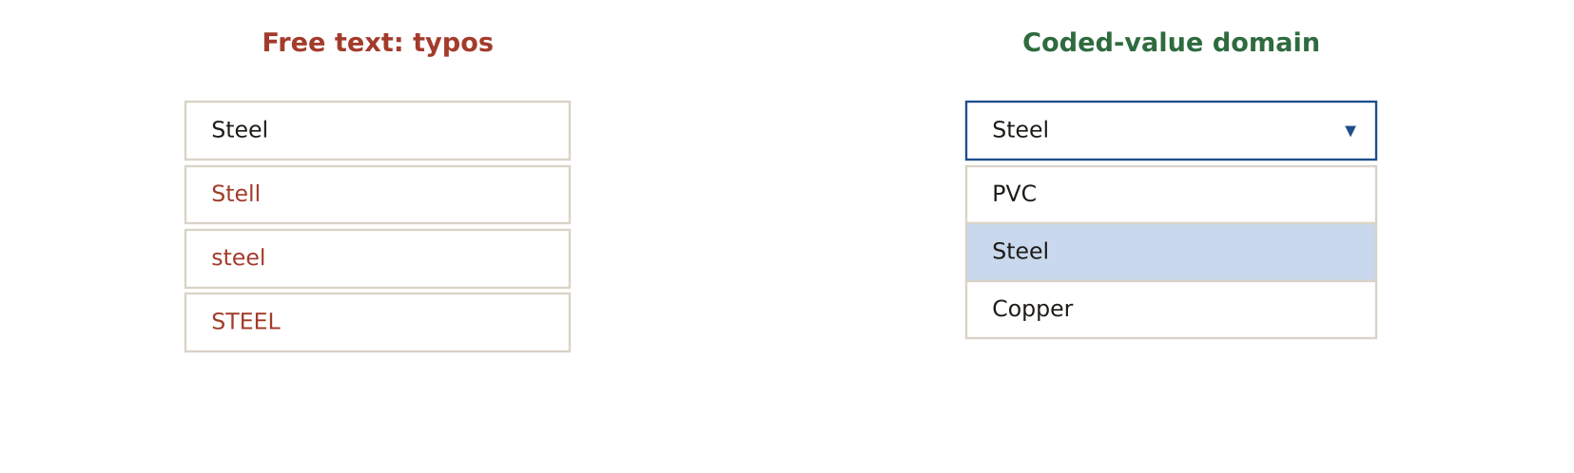
سؤال امتحان متوقع
أفضل وسيلة لمنع الأخطاء الإملائية في حقل التنظيم العمراني:
أ) فهرس
ب) نطاق بقيم مُرمّزة (Coded-value domain)
ج) Relate
د) نطاق عازل
✔ الإجابة: ب · المستخدم يختار من قائمة بدلاً من الكتابة.

7.7 الإصدارات والنسخ المتماثل
التعريف الإصدارات (Versioning) تتيح لعدة محررين العمل معاً ثم التوفيق والترحيل (Reconcile & post). والنسخ المتماثل (Replication) ينسخ قاعدة البيانات إلى مكتب آخر ويزامن التغييرات.
مثال مكتب ميداني باتصال بطيء يعمل على نسخة متماثلة ويزامنها كل ليلة.
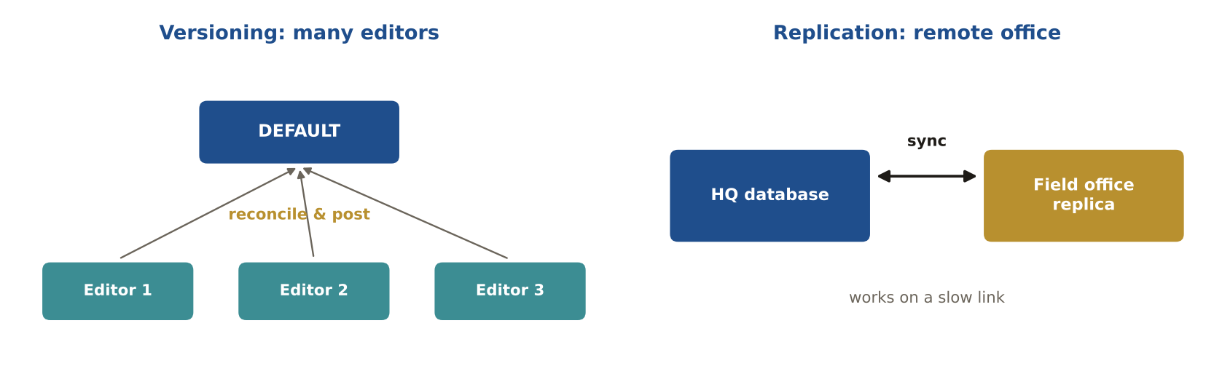
سؤال امتحان متوقع
عشرة محررين يعدّلون قاعدة البيانات الجغرافية نفسها في آن واحد. ماذا تستخدم؟
أ) النسخ المتماثل
ب) الإصدارات
ج) النسخ الاحتياطي
د) النطاق
✔ الإجابة: ب · الإصدارات تدير التعديلات المتزامنة.

7.8 عائلات لغة SQL
التعريف DDL تبني البنية (CREATE وALTER وDROP)، وDML تتعامل مع البيانات (SELECT وINSERT وUPDATE وDELETE)، وDCL تتحكم في الصلاحيات (GRANT وREVOKE).
مثال GRANT SELECT ON parcels TO viewer; ← DCL.
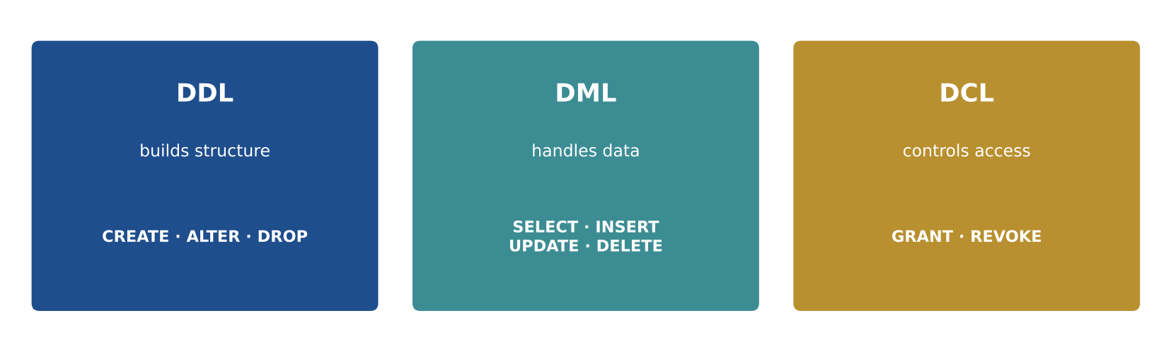
سؤال امتحان متوقع
الجملة UPDATE parcels SET zone = 'R1' من أي نوع؟
أ) DDL
ب) DML
ج) DCL
د) TCL
✔ الإجابة: ب · تغيّر قيم البيانات.

7.9 أمن قواعد البيانات (CIA)
التعريف السرية = لا يطّلع على البيانات إلا المخوّلون. السلامة = لا تُغيَّر البيانات بغير وجه حق. الإتاحة = البيانات متاحة عند الحاجة.
مثال مبدأ أقل الصلاحيات: المستعرضون يقرؤون فقط، والمحررون وحدهم يعدّلون القطع.
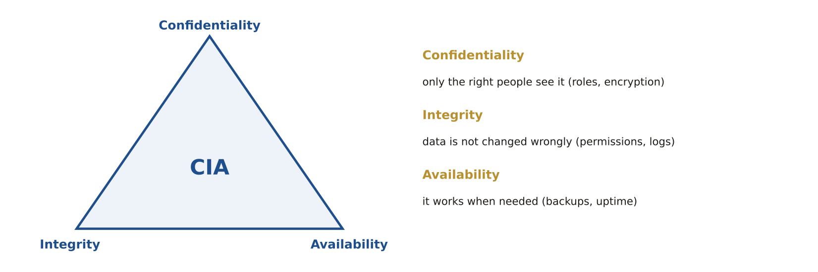
سؤال امتحان متوقع
حماية البيانات من التعديل غير المصرّح به هي:
أ) السرية
ب) السلامة
ج) الإتاحة
د) قابلية التوسع
✔ الإجابة: ب · السلامة (Integrity) = صحة البيانات.

حيل للحفظ
★ "The key, the whole key, and nothing but the key" الصيغ الطبيعية الأولى والثانية والثالثة في جملة واحدة.
★ "متعدد لمتعدد ← Relate" الضمّ (Join) لا يحتمل M:N، والربط (Relate) يحتمله.
★ "النطاق يمنع الأخطاء الإملائية" قائمة القيم المرمّزة تجعل الخطأ الإملائي مستحيلاً.
★ DDL تعرّف، DML تنفّذ، DCL تقرّر البنية · البيانات · الصلاحيات.
إذا قال السؤال… ففكّر في…
إذا قال السؤال… | …ففكّر في
"spelling mistakes in a field" | نطاق القيم (Domain)
"many editors at once" | الإصدارات (Versioning)
"slow satellite office" | النسخ المتماثل (Replication)
"GRANT"، "REVOKE" | DCL
"repeating groups" | مخالفة 1NF
"owners ↔ parcels, both many" | متعدد لمتعدد ← جدول وسيط / Relate
لا تقع في الفخ
- متعدد لمتعدد = Relate (لا Join).
- لمنع الأخطاء الإملائية في الخصائص ← نطاق قيم (لا التدقيق الإملائي ولا القيمة الافتراضية).
- بطء الوصول من مكتب فرعي ← النسخ المتماثل لقاعدة البيانات.
- قيود نوع البيانات تُحدَّد في الحقول.

اختبر نفسك (غطِّ الإجابات)
1. للقطعة مالكون كثيرون وللمالك قطع كثيرة. ماذا تحتاج؟
الإجابة: جدولاً وسيطاً (Associative table) يُستخدم مع Relate.
2. هل SELECT من DDL أم DML؟
الإجابة: DML.
3. أفضل طريقة لمنع خطأ 'Residental' في حقل التنظيم؟
الإجابة: نطاق بقيم مرمّزة.

المجال 8§area8  تطوير التطبيقات  Application Development | 7%  ≈ 7 سؤالاً من 100

الفكرة الكبرى
تطبيقات نظم المعلومات الجغرافية تتواصل عبر بروتوكولات الويب وخدماته، وتُبنى بالشيفرة، وتُختبر باستمرار، وتُدار بالتحكم في الإصدارات.
تعلّم: 8 مفاهيم، واحداً تلو الآخر
كل مفهوم: تعريف ← مثال ← صورة ← سؤال امتحان
8.1 بروتوكولات النقل
التعريف قواعد إرسال البيانات عبر الشبكات: HTTP (الويب)، وHTTPS (الويب المشفّر)، وFTP/SFTP (الملفات)، وSSH (الدخول الآمن عن بعد)، وSMTP (البريد).
مثال خريطة ويب عامة تستخدم HTTPS لتشفير البيانات مع بقائها متاحة في كل المتصفحات.
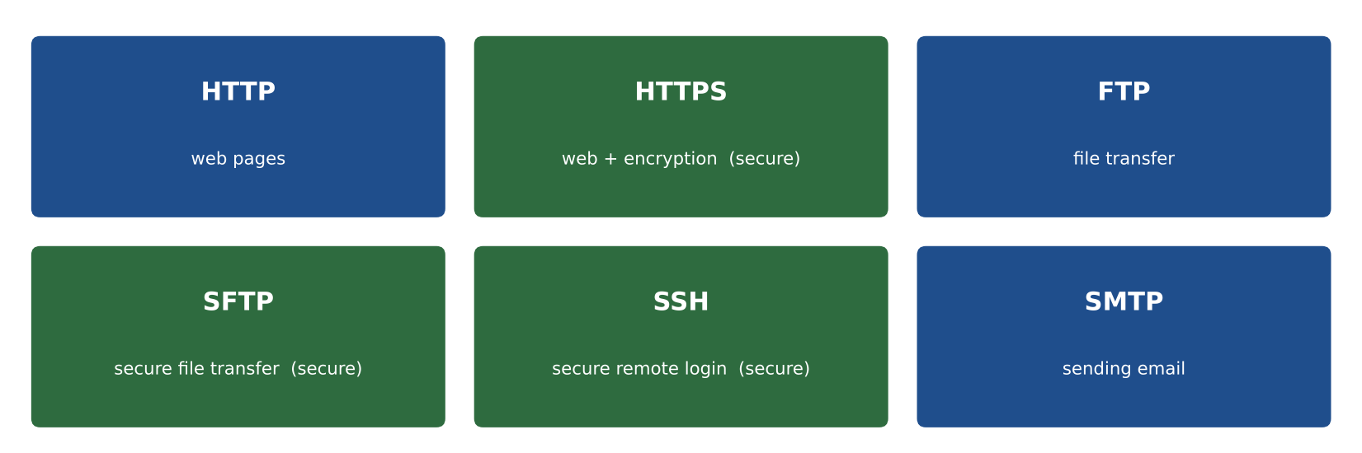
سؤال امتحان متوقع
أي بروتوكول آمن ومتاح على نطاق واسع لخريطة ويب؟
أ) FTP
ب) HTTP
ج) HTTPS
د) Telnet
✔ الإجابة: ج · HTTPS = HTTP مع التشفير.

8.2 خدمات الويب REST
التعريف أسلوب بسيط لخدمات الويب: عنوان URL مع فعل HTTP (GET وPOST وPUT وDELETE)، والاستجابة غالباً بصيغة JSON.
مثال GET …/parcels/query?where=zone='R1'&f=json يعيد القطع المطابقة بصيغة JSON.
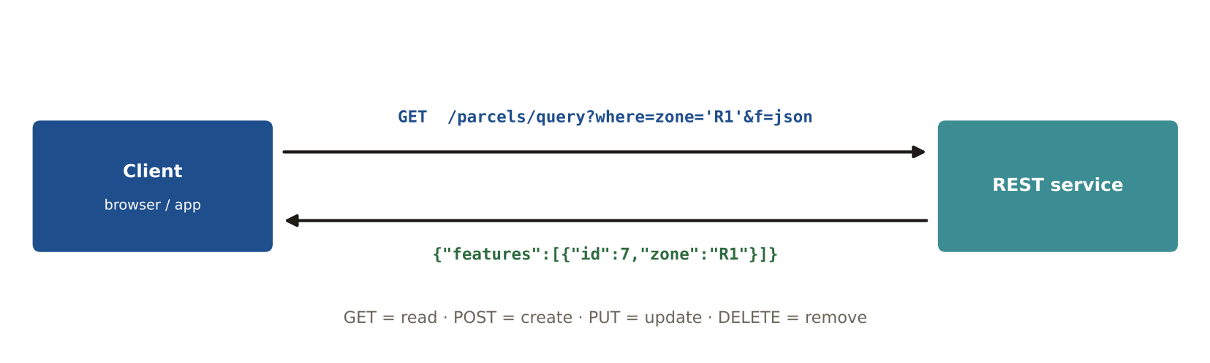
سؤال امتحان متوقع
أي فعل HTTP يقرأ البيانات في خدمة REST؟
أ) POST
ب) GET
ج) PUT
د) DELETE
✔ الإجابة: ب · الفعل GET يسترجع المورد.

8.3 خدمات OGC على الويب
التعريف WMS = صور خرائط. WFS = معالم اتجاهية (WFS-T للتحرير). WCS = قيم شبكية. WMTS = بلاطات مخزنة. WPS = معالجة.
مثال خريطة الأساس في المتصفح تستخدم بلاطات WMTS، والمحررون الميدانيون يستخدمون WFS-T لتحرير صنابير الحريق.
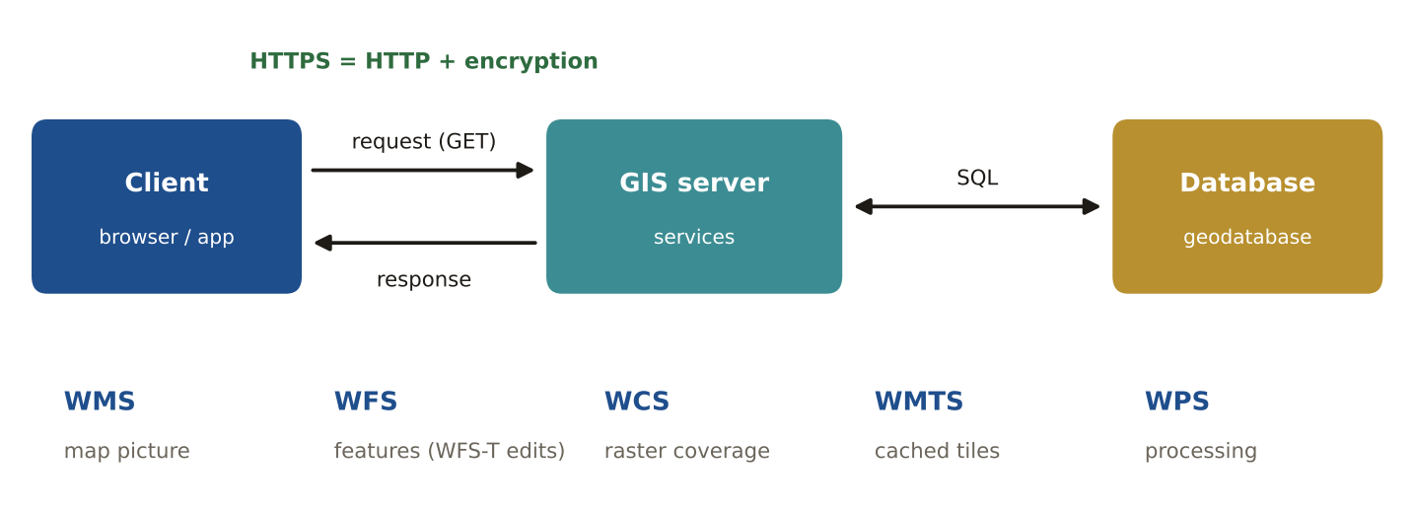
سؤال امتحان متوقع
أي خدمة تعيد صورة للخريطة فقط؟
أ) WFS
ب) WMS
ج) WCS
د) WPS
✔ الإجابة: ب · خدمة الخرائط على الويب تعيد صوراً.

8.4 صيغ تبادل البيانات: JSON و XML
التعريف صيغ نصية لتبادل البيانات بين الأنظمة: JSON خفيفة وشائعة على الويب، وXML تستخدم الوسوم وتُبنى عليها GML والبيانات الوصفية.
مثال صنبور الحريق نفسه بصيغة GeoJSON: {"type":"Point","coordinates":[55.3,25.2]}
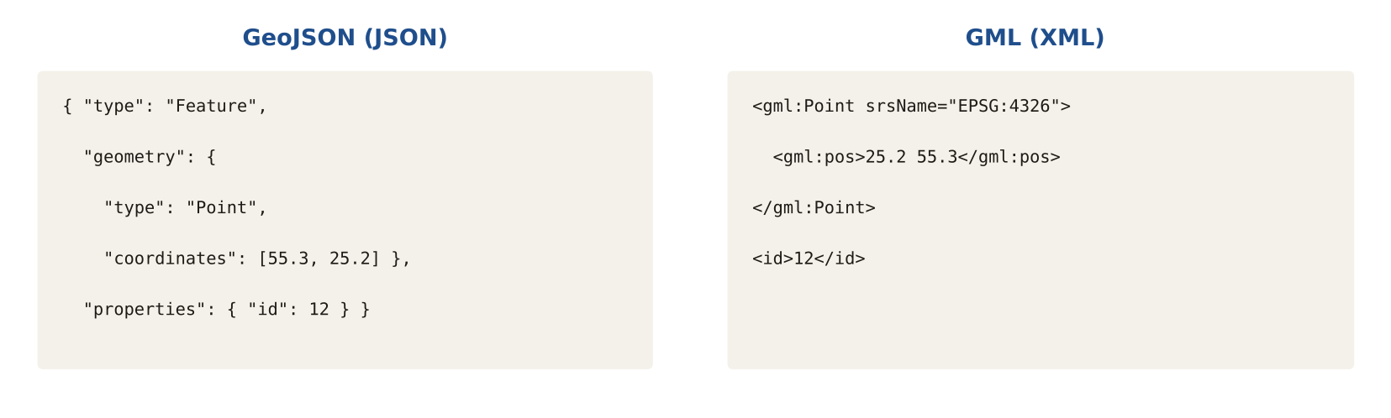
سؤال امتحان متوقع
لغة GML مبنية على:
أ) JSON
ب) XML
ج) CSV
د) SQL
✔ الإجابة: ب · لغة الترميز الجغرافي GML ترميز مبني على XML.

8.5 أساسيات البرمجة والتعليمات الزائفة
التعريف المتغيرات تخزّن القيم، وif/else تختار، والحلقات تكرر، والدوال تجمع الشيفرة. اقرأ التعليمات الزائفة سطراً سطراً وتتبّع كل متغير.
مثال x = 1؛ كرر 3 مرات: x = x × 2 ← x = 2 ثم 4 ثم 8.
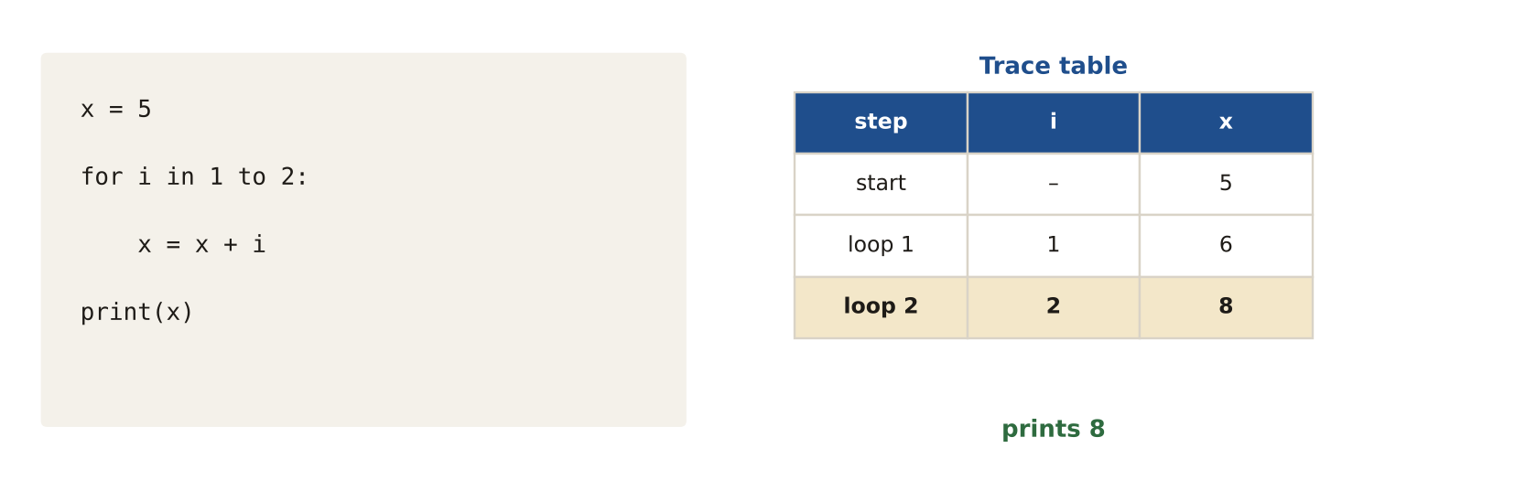
سؤال امتحان متوقع
x = 5; for i in 1..2: x = x + i. ما قيمة x؟
أ) 6
ب) 7
ج) 8
د) 10
✔ الإجابة: ج · 5 + 1 = 6، ثم 6 + 2 = 8.

8.6 منهجيات التطوير
التعريف الشلالية (Waterfall) تُنهي كل مرحلة قبل التالية. والرشيقة (Agile/Scrum) تعمل في دورات قصيرة (Sprints) مع اختبار مستمر وملاحظات المستخدمين.
مثال تطبيق ميداني يُبنى في دورات من أسبوعين ويختبر المستخدمون كل إصدار جديد.
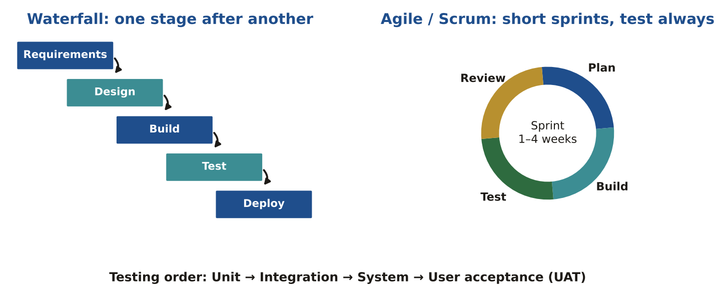
سؤال امتحان متوقع
أيّ مما يلي ليس من ممارسات Agile؟
أ) الدورات القصيرة
ب) قصص المستخدم
ج) اختبار محدود
د) التسليم المتكرر
✔ الإجابة: ج · منهجية Agile تختبر باستمرار.

8.7 ترتيب الاختبار
التعريف اختبار الوحدة (جزء واحد) ← اختبار التكامل (الأجزاء معاً) ← اختبار النظام (التطبيق كاملاً) ← اختبار قبول المستخدم (UAT).
مثال مستخدمو تطبيق التصاريح يوافقون في اختبار القبول قبل الإطلاق.
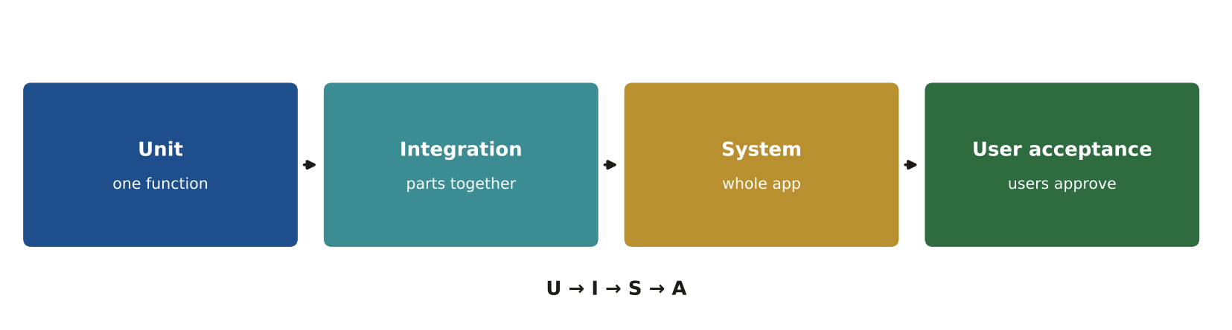
سؤال امتحان متوقع
مرحلة الاختبار الأخيرة التي يجريها المستخدمون النهائيون هي:
أ) الوحدة
ب) التكامل
ج) النظام
د) قبول المستخدم
✔ الإجابة: د · اختبار القبول يؤكد أن التطبيق يلبي احتياجات العمل.

8.8 التحكم في الإصدارات (Git)
التعريف يتتبع كل تغيير في الشيفرة، ويتيح العمل على فروع ثم دمجها، والعودة إلى إصدارات سابقة.
مثال مطوّر ينشئ فرعاً لأداة جديدة ثم يدمجه بعد المراجعة.
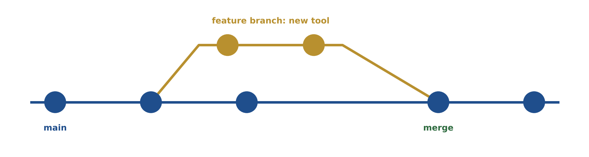
سؤال امتحان متوقع
يُستخدم Git أساساً من أجل:
أ) إسقاط البيانات
ب) تتبع تغييرات الشيفرة والتعاون
ج) تشفير الملفات
د) تصنيف الصور
✔ الإجابة: ب · التحكم في الإصدارات يحفظ تاريخ الشيفرة.

حيل للحفظ
★ "خريطة – معالم – تغطية" WMS = صورة خريطة · WFS = معالم · WCS = تغطية شبكية.
★ "S للأمان" HTTPS هو HTTP مع التشفير.
★ U-I-S-A الوحدة ← التكامل ← النظام ← القبول.
★ "Agile = اختبار دائم" الاختبار المحدود ليس من Agile أبداً.
إذا قال السؤال… ففكّر في…
إذا قال السؤال… | …ففكّر في
"secure and widely accessible" | HTTPS
"edit features over the web" | WFS-T
"picture of a map" | WMS
"sprints"، "user stories" | Agile / Scrum
"end users approve" | اختبار قبول المستخدم UAT
قراءة التعليمات الزائفة | تتبّع كل متغير سطراً بسطر
لا تقع في الفخ
- "الاختبار المحدود" ليس جزءاً من Agile؛ فهي تختبر باستمرار.
- أكثر بروتوكولات الويب أماناً مع إتاحة واسعة ← HTTPS.
- اقرأ التعليمات الزائفة ببطء وتتبّع كل متغير خطوة بخطوة.

اختبر نفسك (غطِّ الإجابات)
1. أي خدمة OGC تعيد معالم اتجاهية قابلة للتحرير؟
الإجابة: WFS-T.
2. أيها ليس من Agile: الدورات القصيرة، قصص المستخدم، الاختبار المحدود، التسليم المستمر؟
الإجابة: الاختبار المحدود.
3. ما آخر مراحل الاختبار؟
الإجابة: اختبار قبول المستخدم (UAT).

المجال 9§area9  تصميم النظم وإدارتها  Systems Design & Management | 7%  ≈ 7 سؤالاً من 100

الفكرة الكبرى
يُخطَّط نظام المعلومات الجغرافية انطلاقاً من الاحتياجات الفعلية، ويُبنى على المعمارية المناسبة (مكتبية أو خادم أو سحابة)، ويُحفظ آمناً.
تعلّم: 7 مفاهيم، واحداً تلو الآخر
كل مفهوم: تعريف ← مثال ← صورة ← سؤال امتحان
9.1 العميل والخادم والطبقات
التعريف العميل يطلب والخادم يجيب. الطبقات الثلاث: العرض (الواجهة) ← المنطق (خادم التطبيق/نظم المعلومات الجغرافية) ← البيانات (قاعدة البيانات).
مثال المتصفح (عميل خفيف) يطلب خريطة من خادم نظم المعلومات الجغرافية، والخادم يقرأ من قاعدة البيانات.
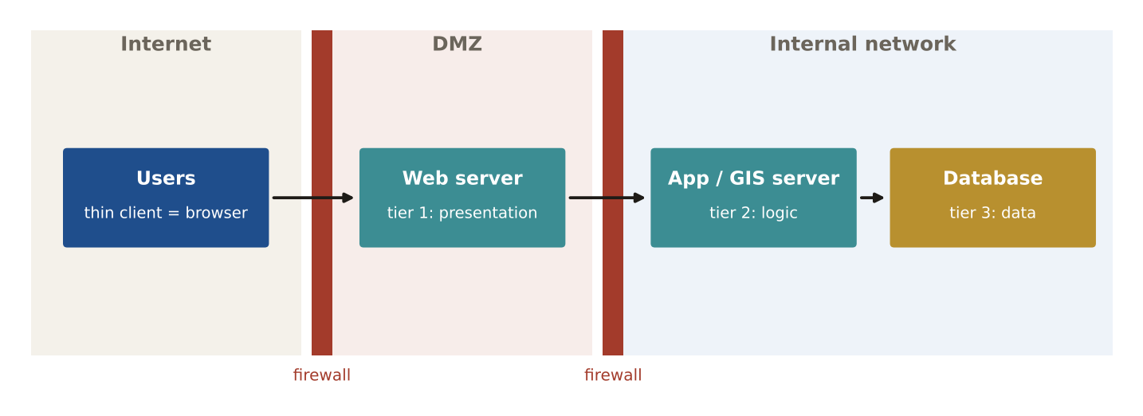
سؤال امتحان متوقع
في المعمارية ثلاثية الطبقات، الطبقة الوسطى تحتوي على:
أ) واجهة المستخدم
ب) منطق العمل / خادم التطبيق
ج) ملفات البيانات الخام
د) كابلات الشبكة
✔ الإجابة: ب · العرض ← المنطق ← البيانات.

9.2 نماذج الحوسبة السحابية
التعريف IaaS = استئجار خوادم. PaaS = استئجار منصة للبناء عليها. SaaS = استخدام برنامج جاهز عبر المتصفح.
مثال استئجار آلة افتراضية لتثبيت خادم GIS = IaaS. وArcGIS Online = SaaS.
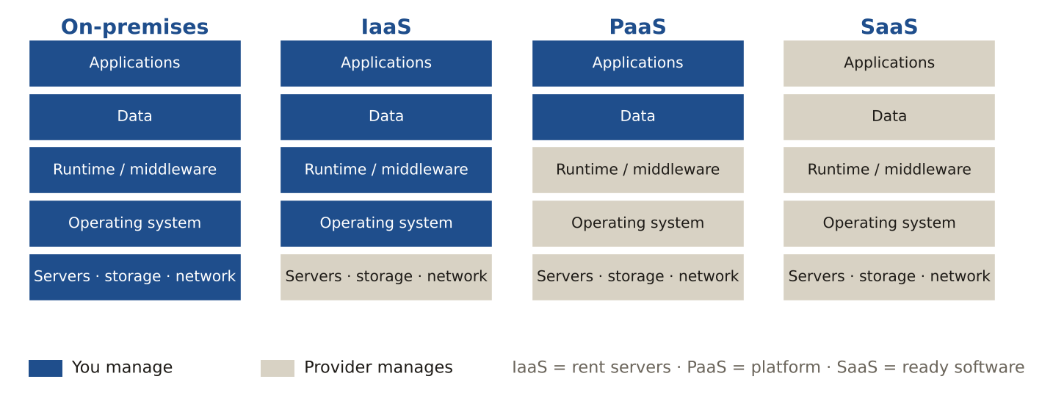
سؤال امتحان متوقع
برنامج خرائط ويب جاهز تكتفي بتسجيل الدخول إليه هو:
أ) IaaS
ب) PaaS
ج) SaaS
د) داخلي (On-premises)
✔ الإجابة: ج · البرنامج كخدمة (SaaS).

9.3 تخطيط النظام (تقييم الاحتياجات)
التعريف البداية باحتياجات المستخدمين، ثم المتطلبات، فالتصميم، فالتجربة الأولية، فالتنفيذ، فالصيانة.
مثال المقابلات تبيّن أن المخططين يحتاجون إلى البحث عن القطع، فيصبح ذلك متطلباً قبل شراء البرنامج.
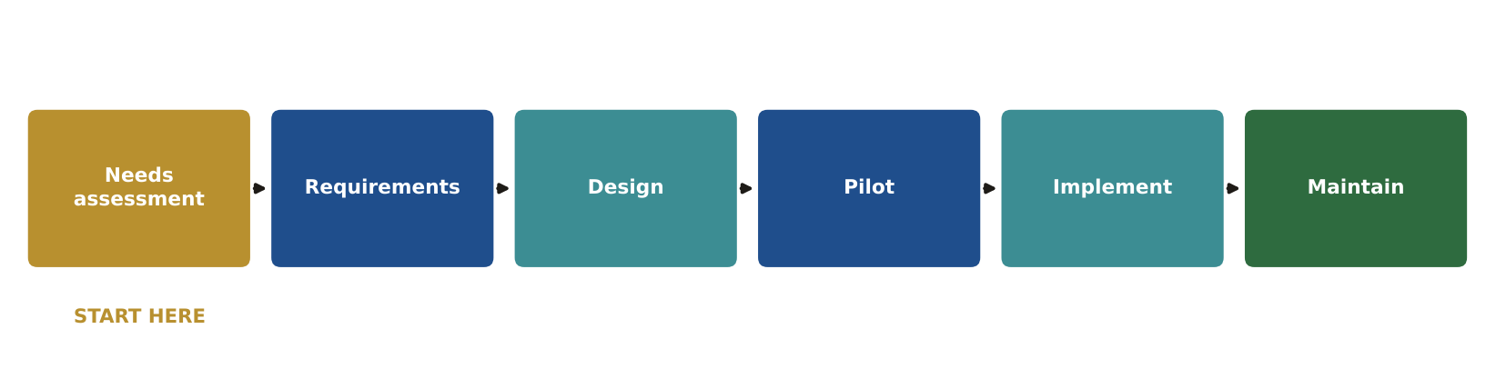
سؤال امتحان متوقع
الخطوة الأولى في تخطيط نظام معلومات جغرافية مؤسسي هي:
أ) شراء البرنامج
ب) تقييم الاحتياجات
ج) تحميل البيانات
د) كتابة الشيفرة
✔ الإجابة: ب · الاحتياجات قبل الأدوات.

9.4 المتطلبات الوظيفية وغير الوظيفية
التعريف الوظيفية = ماذا يفعل النظام. غير الوظيفية = مدى جودة أدائه (السرعة والأمن ونسبة التشغيل).
مثال "يبحث المستخدم برقم القطعة" متطلب وظيفي. "يظهر البحث خلال ثانيتين" متطلب غير وظيفي.
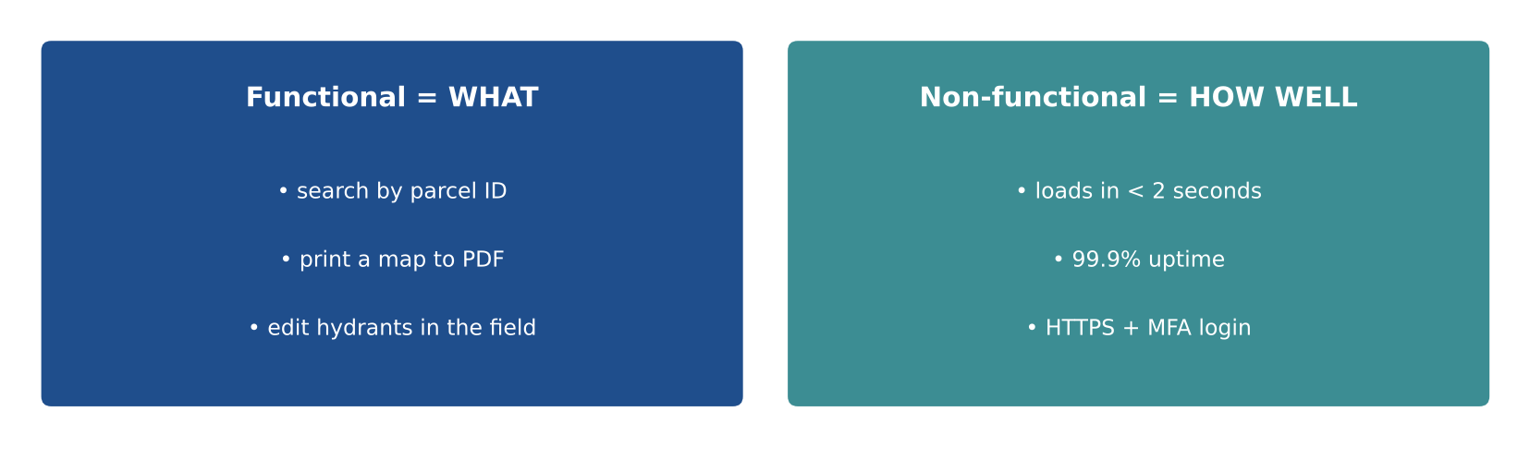
سؤال امتحان متوقع
"تُحمَّل الخريطة في أقل من 3 ثوانٍ" متطلب:
أ) وظيفي
ب) غير وظيفي
ج) اختياري
د) حالة اختبار
✔ الإجابة: ب · يصف الأداء لا الوظيفة.

9.5 طبقات الأمن
التعريف الجدار الناري والمنطقة المعزولة (DMZ) تحميان الشبكة، وHTTPS يشفّر، والمصادقة متعددة العوامل (MFA) والأدوار تتحكم في الدخول. ومن التهديدات: التصيد، وحقن SQL، وبرامج الفدية.
مثال خوادم الويب العامة توضع في DMZ، وقاعدة البيانات تبقى داخل الشبكة الداخلية.
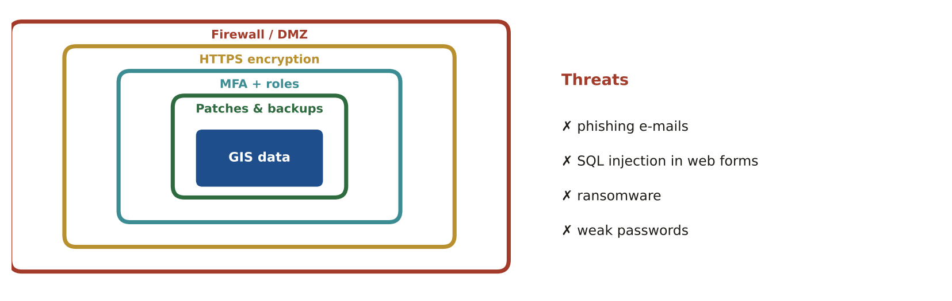
سؤال امتحان متوقع
كلمة المرور مع رمز من الهاتف هي:
أ) الدخول الموحد
ب) المصادقة متعددة العوامل
ج) التشفير
د) الجدار الناري
✔ الإجابة: ب · عاملان مختلفان = MFA.

9.6 خيارات البرمجيات
التعريف البرامج التجارية (COTS) لها دعم من المورّد ورسوم ترخيص. والمفتوحة المصدر (QGIS وPostGIS وGeoServer) بلا رسوم ترخيص لكنها تحتاج إلى مهارات داخلية.
مثال فريق صغير بلا مطورين قد يفضّل الدعم التجاري، وفريق ماهر قد يختار المصدر المفتوح.
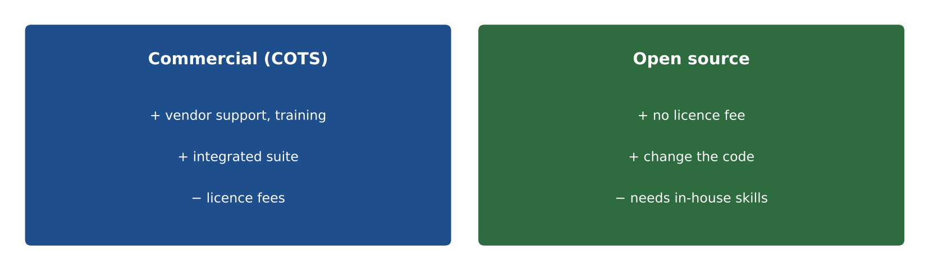
سؤال امتحان متوقع
التكلفة الرئيسية للبرمجيات المفتوحة المصدر عادة هي:
أ) رسوم الترخيص
ب) مهارات الفريق والدعم
ج) رسوم لكل مستخدم
د) عتاد إلزامي
✔ الإجابة: ب · لا رسوم ترخيص، لكن تحتاج إلى من يشغّلها.

9.7 الاتجاهات الحديثة: AR و VR والتوأم الرقمي
التعريف الواقع المعزز (AR) يضيف معلومات رقمية إلى المشهد الحقيقي، والواقع الافتراضي (VR) عالم من صنع الحاسوب بالكامل، والتوأم الرقمي نسخة رقمية حية لمكان حقيقي.
مثال جهاز لوحي يعرض الأنابيب المدفونة فوق الشارع الحقيقي = واقع معزز.
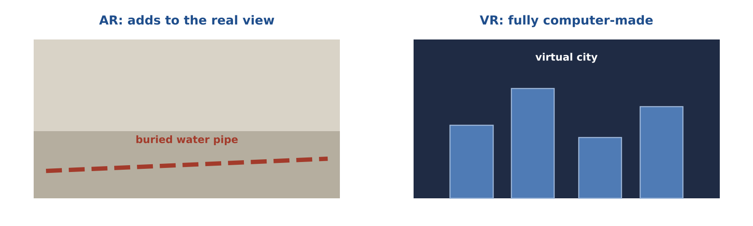
سؤال امتحان متوقع
نظارة تعرض المرافق تحت الأرض فوق مشهد الشارع هي:
أ) VR
ب) AR
ج) نموذج ارتفاع رقمي
د) كارتوغرام
✔ الإجابة: ب · الواقع المعزز يضيف إلى الواقع.

حيل للحفظ
★ "البيتزا كخدمة" IaaS = تستأجر المطبخ · PaaS = عجينة جاهزة تخبزها · SaaS = بيتزا تصلك جاهزة.
★ "AR يضيف إلى الواقع" نظارة تعرض الأنابيب المدفونة فوق الشارع الحقيقي = واقع معزز.
★ "الاحتياجات قبل الأدوات" كل نظام يبدأ بتقييم الاحتياجات.
★ "الوظيفي = ماذا، غير الوظيفي = بأي جودة" الوظائف مقابل السرعة والأمن ونسبة التشغيل.
إذا قال السؤال… ففكّر في…
إذا قال السؤال… | …ففكّر في
"requests a service" | العميل (Client)
"ready-to-use web software" | SaaS
"scale up and down quickly" | مرونة السحابة
متطلبات "speed"، "uptime"، "security" | غير وظيفية
"buried utilities shown in a headset" | واقع معزز
"first step of a new system" | تقييم الاحتياجات
لا تقع في الفخ
- السحابة لا تضمن الأمن، وهي تزيل حواجز التعاون ولا تنشئها.
- نظارة تعرض المرافق تحت الأرض فوق العالم الحقيقي ← واقع معزز.

اختبر نفسك (غطِّ الإجابات)
1. هل الانتقال إلى السحابة يضمن الأمن؟
الإجابة: لا.
2. "يستجيب النظام خلال ثانيتين": وظيفي أم غير وظيفي؟
الإجابة: غير وظيفي.
3. تطبيق خرائط في المتصفح: عميل خفيف أم ثقيل؟
الإجابة: عميل خفيف.

المجال 10§area10  الممارسة المهنية  Professional Practice | 8%  ≈ 8 سؤالاً من 100

الفكرة الكبرى
محترف نظم المعلومات الجغرافية أمين، يتبع السياسات والقوانين، ويعرف حدود عمله، ويدير المشروعات بكفاءة.
تعلّم: 9 مفاهيم، واحداً تلو الآخر
كل مفهوم: تعريف ← مثال ← صورة ← سؤال امتحان
10.1 السياسات والتراخيص والخصوصية
التعريف اتباع قواعد المؤسسة في مشاركة البيانات والتراخيص وحقوق النشر والمعلومات الشخصية (PII).
مثال طلب سجلات عامة لبيانات القطع: تُشارك الحقول العامة، وتُحذف أرقام هواتف المالكين إذا عدّتها السياسة خاصة.
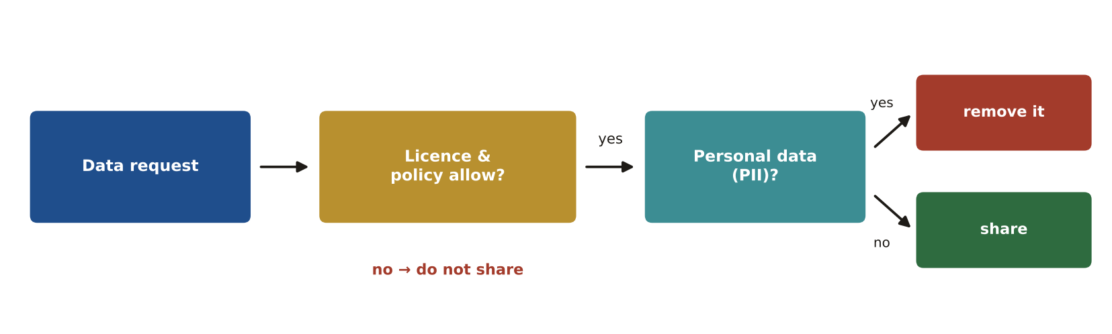
سؤال امتحان متوقع
قبل مشاركة مجموعة بيانات خارج المؤسسة، تحقق أولاً من:
أ) ألوانها
ب) ترخيصها وسياسة المشاركة
ج) حجم الملف
د) إصدار البرنامج
✔ الإجابة: ب · التراخيص والسياسات تحدد ما يجوز مشاركته.

10.2 ميثاق أخلاقيات GISCI
التعريف على حامل GISP التزامات تجاه المجتمع، وأصحاب العمل والممولين، والزملاء والمهنة، والأفراد. والأمانة أولاً.
مثال مديرك يريد إخفاء خطأ في البيانات عن العميل: عليك الإفصاح عنه.
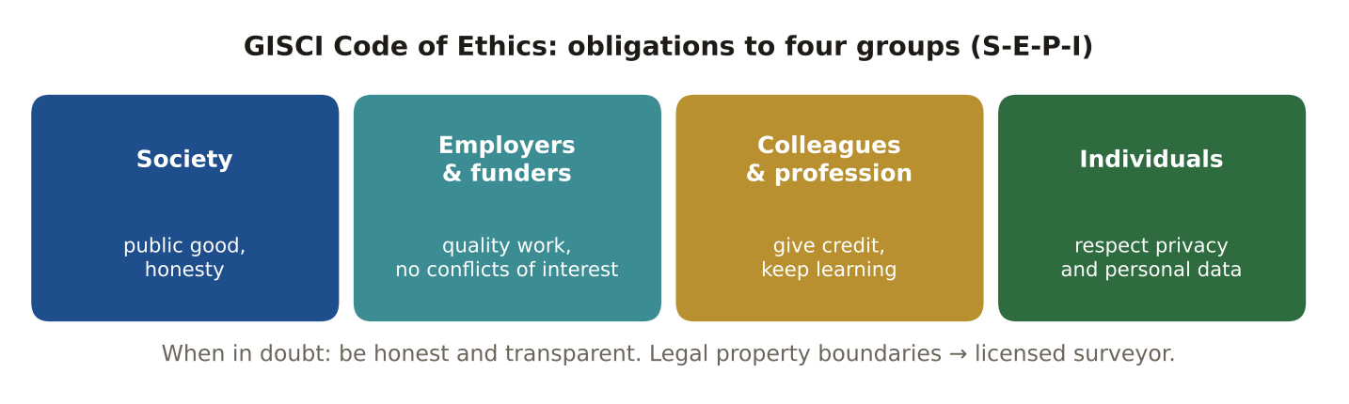
سؤال امتحان متوقع
عميل يطلب تعديل النتائج لصالح موقعه. ماذا تفعل؟
أ) توافق بصمت
ب) ترفض وتعرض النتائج بأمانة
ج) تحذف البيانات
د) تغيّر الألوان فقط
✔ الإجابة: ب · الأمانة والنزاهة مقدَّمتان على رغبات العميل.

10.3 حدود الاختصاص
التعريف نظم المعلومات الجغرافية ترسم القطع، أما تحديد الحد القانوني للملكية فهو عمل المسّاح المرخّص.
مثال جاران يختلفان على خط سور: يُحالان إلى مسّاح مرخّص لا إلى خريطة القطع.
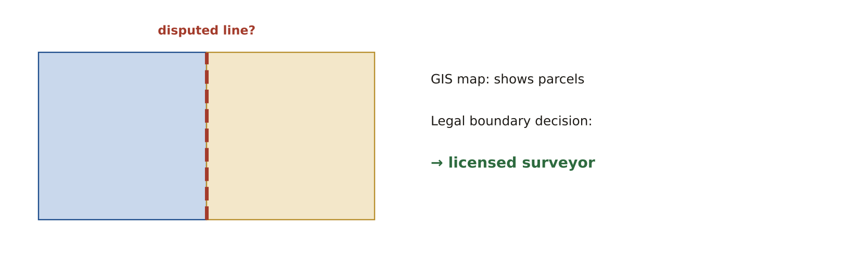
سؤال امتحان متوقع
من يحدد الحد القانوني للملكية؟
أ) محلل نظم المعلومات الجغرافية
ب) المسّاح المرخّص
ج) مصمم الخرائط
د) مدير قاعدة البيانات
✔ الإجابة: ب · الحدود القانونية من اختصاص المساحة.

10.4 مراحل المشروع والقيد الثلاثي
التعريف البدء ← التخطيط ← التنفيذ ← الإغلاق، مع المتابعة والرقابة طوال الوقت. والنطاق والزمن والتكلفة مترابطة: تغيير أحدها يغيّر الآخرين.
مثال العميل يضيف 3 طبقات جديدة (النطاق) ← يجب أن يزيد الموعد النهائي أو الميزانية.
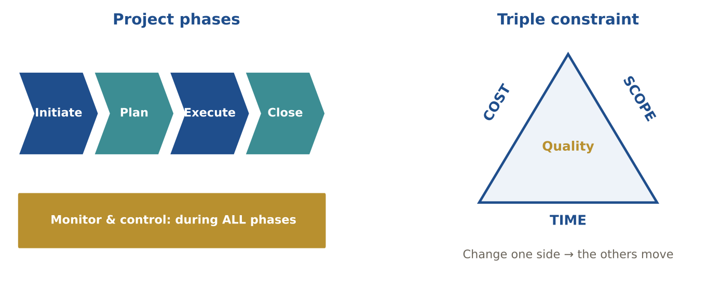
سؤال امتحان متوقع
متى تتم المتابعة والرقابة؟
أ) في النهاية فقط
ب) في التخطيط فقط
ج) طوال جميع المراحل
د) لا تتم
✔ الإجابة: ج · تسير مع كل مرحلة.

10.5 أدوات إدارة المشروع: WBS وجانت والمسار الحرج
التعريف هيكل تجزئة العمل (WBS) يقسّم العمل إلى مهام، ومخطط جانت يعرض المهام على خط زمني، والمسار الحرج أطول سلسلة من المهام المتتابعة.
مثال إذا تأخرت مهمة على المسار الحرج 3 أيام، تأخر المشروع كله 3 أيام.
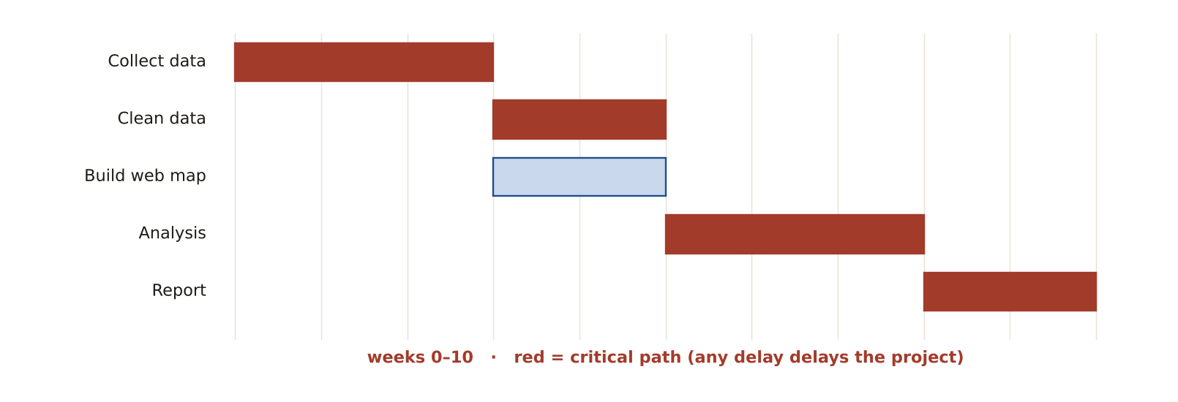
سؤال امتحان متوقع
أطول سلسلة من المهام المتتابعة تسمى:
أ) WBS
ب) المسار الحرج
ج) خط الأساس
د) سجل المخاطر
✔ الإجابة: ب · تحدد أقرب موعد ممكن للانتهاء.

10.6 التوثيق والتواصل
التعريف توثيق المنهجية والمصادر والافتراضات والقيود، ومخاطبة كل جمهور بما يناسبه.
مثال أعضاء المجلس يحصلون على خريطة وقرار في صفحة واحدة، والفريق الفني يحصل على تقرير المنهجية الكامل.
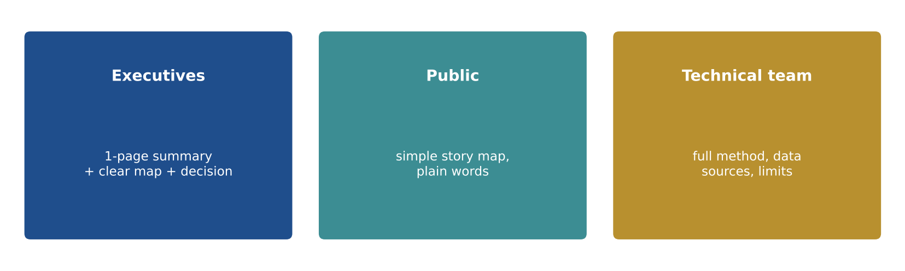
سؤال امتحان متوقع
أفضل طريقة لعرض النتائج على المديرين التنفيذيين:
أ) الشيفرة كاملة
ب) ملخص قصير مع خرائط واضحة
ج) جداول خام
د) ملف XML للبيانات الوصفية
✔ الإجابة: ب · التنفيذيون يحتاجون إلى النتائج والقرارات لا إلى المنهجية.

10.7 نظم المعلومات الجغرافية في المهن الأخرى
التعريف تخدم نظم المعلومات الجغرافية مهناً كثيرة: التخطيط، والمرافق، والزراعة، والصحة، والطوارئ، والبيئة، والنقل، والأعمال.
مثال مسؤولو الصحة يرسمون حالات المرض لاكتشاف التجمعات، والمزارعون يستخدمون التسميد متغير المعدل.
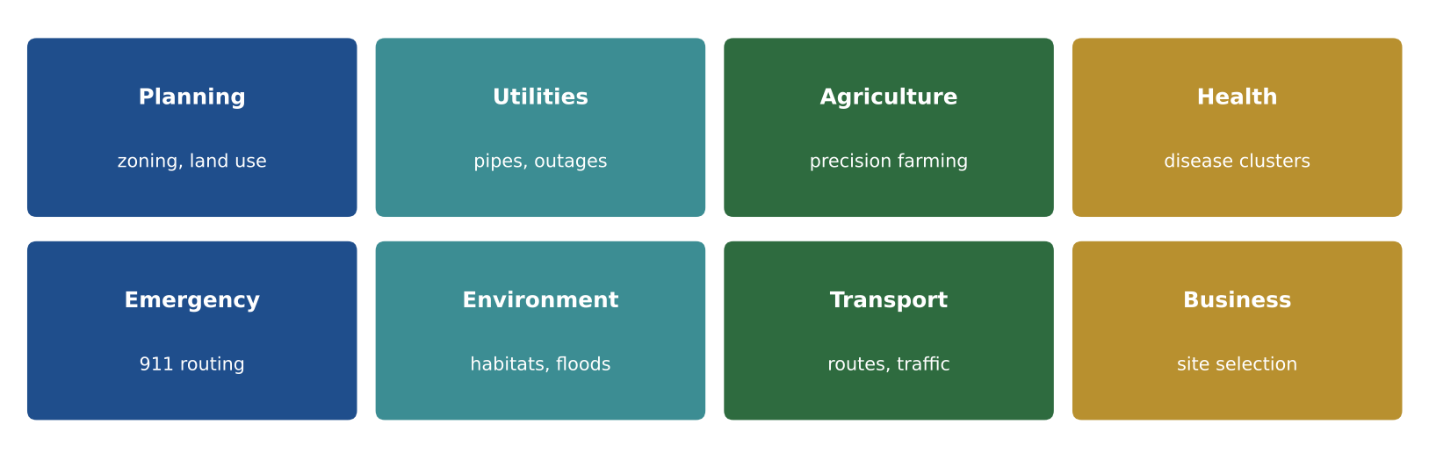
سؤال امتحان متوقع
التسميد متغير المعدل باستخدام GNSS ونظم المعلومات الجغرافية يُستخدم في:
أ) الزراعة الدقيقة
ب) القانون
ج) المحاسبة
د) اللسانيات
✔ الإجابة: أ · الآلات الزراعية تغيّر المعدل حسب الموقع.

10.8 المنظمات المهنية
التعريف GISCI (شهادة GISP)، وURISA (نظم المعلومات الحضرية والإقليمية)، وASPRS (المساحة التصويرية والاستشعار عن بعد)، وUCGIS (التعليم ومرجع GIS&T Body of Knowledge)، وOGC (المعايير).
مثال مرجع GIS&T Body of Knowledge الذي يتبعه الامتحان تصدره UCGIS.
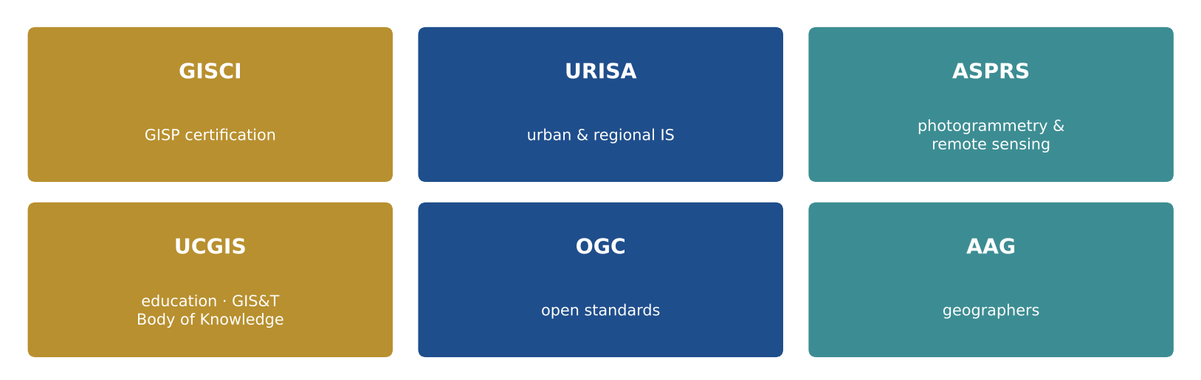
سؤال امتحان متوقع
أي منظمة تختص بالمساحة التصويرية والاستشعار عن بعد؟
أ) URISA
ب) ASPRS
ج) GISCI
د) UCGIS
✔ الإجابة: ب · الجمعية الأمريكية للمساحة التصويرية والاستشعار عن بعد.

10.9 متطلبات شهادة GISP
التعريف التعليم، وخبرة لا تقل عن 4 سنوات، والمساهمات (ملف الإنجاز)، والتوقيع على ميثاق الأخلاقيات، واجتياز الامتحان، وتجديد الشهادة كل 3 سنوات.
مثال النجاح في ديسمبر 2026 يعني أن أول تجديد يستحق نحو ديسمبر 2029.
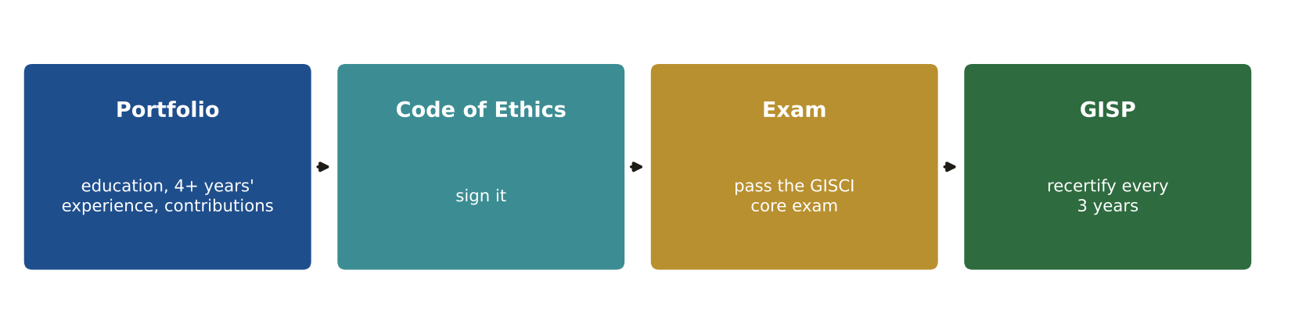
سؤال امتحان متوقع
كم مرة يجب تجديد شهادة GISP؟
أ) كل سنة
ب) كل 3 سنوات
ج) كل 5 سنوات
د) لا تُجدَّد
✔ الإجابة: ب · كل ثلاث سنوات.

حيل للحفظ
★ S-E-P-I الالتزامات الأخلاقية الأربعة: المجتمع · أصحاب العمل والممولون · المهنة والزملاء · الأفراد.
★ "المتابعة دائماً" المتابعة والرقابة تسيران مع كل مراحل المشروع.
★ "الحدود للمسّاحين" نظم المعلومات الجغرافية ترسم القطع، والمسّاح المرخّص يقرر الحدود القانونية.
★ 4 – 3 4 سنوات خبرة على الأقل للتقديم، وتجديد كل 3 سنوات.
إذا قال السؤال… ففكّر في…
إذا قال السؤال… | …ففكّر في
سؤال أخلاقي مع ضغط من المدير | اختر الأمانة والشفافية
"legal boundary" | مسّاح مرخّص، لا نظم المعلومات الجغرافية
"when does monitoring happen?" | طوال جميع المراحل
"scope, time, cost" | القيد الثلاثي
"best data for a model" | بيانات رسمية موثوقة من مصدرها
"personal information" | حماية المعلومات الشخصية واتباع سياسة الخصوصية
لا تقع في الفخ
- متابعة المشروع تتم في جميع المراحل، لا عند التسليم فقط.
- في نماذج الملاءمة حدّد البيانات الرسمية الموثوقة واحصل عليها من مصدرها، ولا تجمع "كل ما هو متاح".
- في أسئلة الأخلاقيات اختر الأمانة والشفافية حتى لو فضّل العميل أو المدير نتيجة أخرى.

اختبر نفسك (غطِّ الإجابات)
1. مديرك يطلب إخفاء خطأ في البيانات عن العميل. ماذا يقول ميثاق الأخلاقيات؟
الإجابة: كن أميناً: أفصح عن الخطأ.
2. اذكر القيد الثلاثي.
الإجابة: النطاق والزمن والتكلفة.
3. من يحدد خط الملكية القانوني المتنازع عليه؟
الإجابة: مسّاح مرخّص.
مفاهيم يخلط بينها الناس§pairs

يحب الامتحان اختبار الفرق. اقرأ كل صف من اليمين إلى اليسار.
هذا | مقابل هذا | الفرق
المرجع (Datum) | الإسقاط (Projection) | المرجع = أين تُثبَّت الإحداثيات (نموذج الأرض). الإسقاط = كيف تُرسم الأرض المنحنية مستوية.
نظام جغرافي | نظام مسقط | درجات على الكرة مقابل أمتار أو أقدام على مستوٍ.
الإهليلج | الجيويد | شكل رياضي أملس مقابل سطح جاذبية (≈ مستوى سطح البحر).
متشابه (Conformal) | متساوي المساحة | يحفظ الشكل والزوايا مقابل يحفظ المساحة.
مقياس كبير | مقياس صغير | 1:1,000 (تفصيلي، مساحة صغيرة) مقابل 1:1,000,000 (عام، مساحة كبيرة).
الدقة (Accuracy) | الإحكام (Precision) | القرب من الحقيقة مقابل تكرار النتيجة أو دقة التفاصيل.
QA | QC | منع الأخطاء (العملية) مقابل اكتشافها (المنتج).
اتجاهي (Vector) | شبكي (Raster) | نقاط وخطوط ومضلعات مقابل شبكة خلايا.
شبكي | TIN | خلايا منتظمة مقابل مثلثات غير منتظمة.
DEM / DTM | DSM | سطح الأرض المجرد مقابل السطح العلوي بالأشجار والمباني.
مستشعر سلبي | مستشعر نشط | يستخدم الطاقة الشمسية أو المنبعثة مقابل يرسل طاقته (ليدار، رادار).
صورة رأسية | صورة مائلة | عمودية قابلة للقياس مقابل مائلة مشوهة تُظهر الواجهات.
تصنيف موجّه | تصنيف غير موجّه | بعينات تدريب مقابل تجميع يقوم به الحاسوب.
دقة المنتِج | دقة المستخدم | خطأ الحذف (منظور صانع الخريطة) مقابل خطأ الإضافة (منظور مستخدمها).
الجار الأقرب | الثنائي الخطي/التكعيبي | إعادة معاينة البيانات الفئوية مقابل المتصلة.
القصّ (Clip) | التقاطع (Intersect) | القطع بحدود (خصائص المُدخل فقط) مقابل المساحة المشتركة بخصائص الطبقتين.
الاتحاد (Union) | التقاطع (Intersect) | كل ما في الطبقتين مقابل منطقة التداخل فقط.
Join | Relate | دمج الخصائص في جدول واحد (1:1، M:1) مقابل إبقائها مرتبطة (1:M، M:N).
الإلحاق (Append) | الدمج (Merge) | إضافة صفوف إلى مجموعة بيانات قائمة مقابل إنشاء مجموعة جديدة مدمجة.
الفترات المتساوية | التقسيم المئيني | مدى قيم متساوٍ مقابل عدد معالم متساوٍ.
محلية (Local) | جوارية (Focal) | خلية بخلية مقابل نافذة جوار متحركة.
نطاقية (Zonal) | شاملة (Global) | إحصاء لكل نطاق مقابل عملية على الطبقة كلها.
المصادقة (Authentication) | التفويض (Authorisation) | من أنت مقابل ماذا يُسمح لك أن تفعل.
الشلالية (Waterfall) | الرشيقة (Agile) | مراحل متتابعة مقابل دورات تكرارية قصيرة.
WMS | WFS | صور خرائط مقابل معالم اتجاهية فعلية.
AR | VR | طبقة رقمية فوق المشهد الحقيقي مقابل عالم افتراضي بالكامل.
الأرقام والمعادلات§numbers

كل رقم قد يطلب منك الامتحان استخدامه أو حسابه.
درجات ودقائق وثوانٍ ← درجات عشرية | DD = D + M/60 + S/3600 (35°15′ = 35.25°)
درجة عرض واحدة | ≈ 111 كم (69 ميلاً). درجات الطول تقصر نحو القطبين (× جيب تمام العرض).
UTM | 60 منطقة × 6° • بالمتر • معامل المقياس 0.9996 • إزاحة شرقية زائفة 500,000 م
موقع GPS ثلاثي الأبعاد | 4 أقمار على الأقل (x و y و z + ساعة المستقبل)
الارتفاع الأورثومتري | H = h − N (الارتفاع الإهليلجي ناقص ارتفاع الجيويد)
المسافة | d = √((x₂ − x₁)² + (y₂ − y₁)²)
RMSE | √( Σ error² ÷ n )
NSSDA ‏(95%) | أفقياً = 1.7308 × RMSEr • رأسياً = 1.9600 × RMSEz
NMAS ‏(1947) | 90% من النقاط ضمن 1/30 بوصة (أكبر من 1:20,000) أو 1/50 بوصة (1:20,000 فأصغر)
NDVI | (NIR − Red) ÷ (NIR + Red)؛ المدى من −1 إلى +1، والنبات السليم مرتفع
مقياس الصورة الجوية | f ÷ (H − h) (البعد البؤري ÷ ارتفاع الطيران فوق الأرض)
نقاط التحكم في التحويل متعدد الحدود | الرتبة الأولى ≥ 3 • الثانية ≥ 6 • الثالثة ≥ 10
التظليل الافتراضي | سمت الشمس 315° (شمال غرب)، والارتفاع 45°
الصور المجسمة | ≈ 60% تداخل أمامي، و≈ 30% تداخل جانبي
PLSS | البلدة (Township) 6 × 6 أميال = 36 قسماً • القسم = 640 فداناً
مؤشر الجار الأقرب | R < 1 متجمع • R ≈ 1 عشوائي • R > 1 متشتت
مؤشر موران I | موجب متجمع • ≈ 0 عشوائي • سالب متشتت
حدود Shapefile | 2 GB لكل ملف • أسماء حقول من 10 أحرف
فئات الخريطة الكوروبليثية | عادة من 5 إلى 7 فئات
GISP | 4 سنوات خبرة • امتحان + ملف إنجاز + أخلاقيات • تجديد كل 3 سنوات
ليلة الامتحان: 40 معلومة§night

إذا لم تتذكر إلا صفحة واحدة، فلتكن هذه.
1. UTM: 60 منطقة × 6°، بالمتر، إزاحة شرقية 500,000 م، k = 0.9996  2. رقم المنطقة: floor((خط الطول + 180) ÷ 6) + 1  3. الارتفاعات: H = h − N (ارتفاع الخريطة = ارتفاع GPS − ارتفاع الجيويد)  4. DMS ← DD: D + M/60 + S/3600  5. الإسقاطات: متشابه = شكل · متساوي المساحة = مساحة · متساوي الأبعاد = مسافة · سمتي = اتجاه  6. مركاتور: المقياس k = sec φ (ضعفان عند 60°): غرينلاند تبدو ضخمة  7. RMSE: √(Σ error² ÷ n)؛ الأقل = الأدق  8. NSSDA ‏95%: أفقياً 1.7308 × RMSEr · رأسياً 1.9600 × RMSEz  9. عناصر الجودة: الموضعية، الوصفية، الاكتمال، الزمنية، الاتساق المنطقي، النسب  10. QA / QC: QA = قبل (العملية) · QC = بعد (المنتج)  11. المقياس: المقياس الكبير = مساحة صغيرة وتفاصيل أكثر  12. مستويات القياس: اسمي، ترتيبي، فتري، نسبي (NOIR)  13. الخريطة الكوروبليثية: معدلات وكثافات فقط، لا أعداد خام  14. GNSS: 4 أقمار للموقع الثلاثي؛ PDOP منخفض = جيد؛ RTK = سنتيمترات  15. NDVI: (NIR − Red) ÷ (NIR + Red)، من −1 إلى +1  16. درجات الوضوح: المكانية، الطيفية، الراديومترية، الزمنية  17. مصفوفة الالتباس: دقة المنتِج = حذف · دقة المستخدم = إضافة  18. إعادة المعاينة: الأقرب للفئات · الثنائي/التكعيبي للمتصل  19. الإسناد الجغرافي: الرتبة الأولى 3 نقاط · الثانية 6 · الثالثة 10  20. Shapefile: 2 GB، أسماء حقول 10 أحرف، بلا طوبولوجيا | 21. رموز البدل في SQL: % أي أحرف · _ حرف واحد (مع LIKE)  22. التراكب: التقاطع = كلاهما · الاتحاد = أيٌّ منهما · القصّ = القطع بحد  23. جبر الخرائط: محلية · جوارية · نطاقية · شاملة  24. الإحصاء: R < 1 متجمع · موران I موجب متجمع · Gi* بؤر ساخنة  25. الكريجنج: سيميفاريوغرام + سطح للخطأ  26. الصيغ الطبيعية: المفتاح (1NF)، المفتاح كاملاً (2NF)، المفتاح وحده (3NF)  27. متعدد لمتعدد: جدول وسيط + Relate  28. النطاق (Domain): يمنع الأخطاء الإملائية في الخصائص  29. الإصدارات / النسخ المتماثل: محررون كثيرون / مكاتب بعيدة  30. عائلات SQL: DDL البنية · DML البيانات · DCL الصلاحيات  31. OGC: WMS خريطة · WFS معالم · WCS شبكية · WPS معالجة  32. HTTPS: آمن ومتاح على نطاق واسع  33. الاختبار: الوحدة ← التكامل ← النظام ← القبول  34. السحابة: IaaS · PaaS · SaaS؛ قابلة للتوسع وليست آمنة تلقائياً  35. AR مقابل VR: AR يضيف إلى الواقع · VR يستبدله  36. الأخلاقيات: المجتمع، أصحاب العمل، المهنة، الأفراد؛ الأمانة دائماً  37. الحدود القانونية: للمسّاحين المرخّصين لا لنظم المعلومات الجغرافية  38. المشروعات: المتابعة في كل المراحل؛ النطاق–الزمن–التكلفة  39. GISP: 4 سنوات خبرة فأكثر، ميثاق الأخلاقيات، الامتحان، التجديد كل 3 سنوات  40. الامتحان: 100 سؤال محسوب، 4 ساعات، النجاح = 73 درجة معيارية

يوم الامتحان
- احضر قبل الموعد بـ 30 دقيقة ومعك الهوية المطابقة لحجزك في Pearson VUE.
- اقرأ أسئلة NOT / EXCEPT و"select all" مرتين.
- استبعد خيارين خاطئين أولاً، ثم اختر الصحيح في كل الحالات.
- علّم الأسئلة الصعبة وتجاوزها، وأجب عن كل الأسئلة: لا خصم على التخمين.
150 سؤال تدريب§practice

أسئلة من تأليف الكاتب على نمط الامتحان، موزعة على المجالات بنسب أوزانها (ليست أسئلة GISCI رسمية).
لماذا الأسئلة بالإنجليزية؟
- الامتحان الحقيقي بالإنجليزية فقط، لذلك تركنا أسئلة التدريب بلغتها لتتعوّد على صياغتها وكلماتها المفتاحية.
- الشرح بالعربية في مفتاح الإجابات بعد الأسئلة.
- 80% فأكثر في كل مجال: أنت في وضع جيد. أقل من 70%: أعد قراءة بطاقات ذلك المجال، ثم أعد الأسئلة الخاطئة بعد 3 أيام.
المجال 1 · الأسس المفاهيمية
1. A dataset is stored in WGS 84 geographic coordinates. What are its units?
A) Metres
B) Feet
C) Decimal degrees
D) US survey feet
2. Convert 24°30′36″ to decimal degrees.
A) 24.36
B) 24.51
C) 24.3036
D) 24.50
3. Which projection property does the Albers projection preserve?
A) Shape
B) Area
C) Direction from centre
D) True distance everywhere
4. A GPS gives an ellipsoid height of 50 m. The geoid height (N) is −30 m. What is the orthometric height?
A) 20 m
B) 50 m
C) 80 m
D) −80 m
5. How wide is each UTM zone?
A) 3° longitude
B) 6° longitude
C) 8° latitude
D) 10° longitude
6. Which phenomena are continuous? (Select all that apply)
A) Precipitation
B) Land parcels
C) Elevation
D) School districts
7. Which surface is used as the reference for orthometric heights (heights above mean sea level)?
A) Geoid
B) Datum plane
C) Sphere
D) Ellipsoid
8. Which datum is the realisation used by GPS?
A) NAVD88
B) NAD83
C) WGS 84
D) NAD27
9. A city stores parcels in a projected coordinate system. Which is the most likely unit?
A) Decimal degrees
B) Grads
C) Feet or metres
D) Radians
10. Which projection family is best for a country that is long in the east–west direction in the mid-latitudes?
A) Transverse Mercator
B) Lambert Conformal Conic
C) Gnomonic
D) Polar stereographic
11. Which is a CONTINUOUS phenomenon?
A) Road centrelines
B) Air temperature
C) Parcel boundaries
D) Fire hydrants
12. Convert 24.5° to degrees and minutes.
A) 24°30′
B) 24°05′
C) 24°15′
D) 24°50′
13. Which line on a map crosses every meridian at the same angle?
A) Great circle
B) Small circle
C) Rhumb line (loxodrome)
D) Geodesic
14. Which shortest-path line between two points on the globe is called a great circle?
A) A line of constant bearing
B) A line whose plane passes through the Earth's centre
C) Any parallel of latitude
D) A contour line
15. Which discipline is NOT usually considered part of geomatics?
A) Surveying
B) Photogrammetry
C) Remote sensing
D) Accounting
المجال 2 · أساسيات البيانات الجغرافية المكانية
16. Two polygons share a common boundary. Which topological relationship is this?
A) Connectivity
B) Adjacency
C) Containment
D) Disjoint
17. Which activity is quality CONTROL rather than quality assurance?
A) Writing a digitising standard
B) Training field crews
C) Running topology checks on the delivered data
D) Defining a data model before collection
18. Which map scale is the LARGEST scale?
A) 1:1,000,000
B) 1:250,000
C) 1:100,000
D) 1:24,000
19. Which standard defines geographic metadata content internationally?
A) ISO 19115
B) ISO 9001
C) OGC WMS
D) ISO 14001
20. Which statement about accuracy and precision is TRUE?
A) Precise data is always accurate
B) Accurate data is always precise
C) Data can be precise but inaccurate
D) They mean the same thing
21. Which is a core element of data quality in ISO/FGDC? (Select all that apply)
A) Completeness
B) Software vendor
C) Positional accuracy
D) Lineage
22. Which OGC standard returns map IMAGES?
A) WFS
B) WMS
C) WCS
D) GML
23. Which vector geometry best represents a lake for calculating its area?
A) Point
B) Line
C) Node
D) Polygon
24. What is the main advantage of the raster model?
A) Exact boundaries
B) Simple overlay and analysis of continuous surfaces
C) Built-in topology
D) Small file size always
25. Halving the cell size of a raster (e.g., 30 m to 15 m) multiplies the number of cells by about:
A) 0.5
B) 8
C) 2
D) 4
26. Two polygons that share an edge are described as:
A) Contained
B) Disjoint
C) Connected
D) Adjacent
27. A dataset is missing 15% of the buildings in its area. Which quality element is weak?
A) Positional accuracy
B) Completeness
C) Lineage
D) Temporal accuracy
28. Records of where the data came from and how it was processed are called:
A) Precision
B) Logical consistency
C) Topology
D) Lineage
29. Which statement about accuracy is TRUE?
A) Accuracy only applies to rasters
B) Accuracy can never be measured
C) Accuracy compares data with a more accurate reference
D) Accuracy means many decimal places
30. Which metadata standard is the international ISO standard?
A) ISO 19115
B) OGC KML
C) FGDC CSDGM
D) ISO 9001
31. Which organisation develops open standards such as WMS, WFS and GML?
A) ISO
B) FGDC
C) ANSI
D) OGC
32. Storing the date when each feature was valid allows:
A) Topology
B) Generalisation
C) Temporal analysis
D) Projection
33. Error that is consistent in one direction (e.g., every point shifted 5 m east) is:
A) Blunder
B) Random error
C) Precision
D) Systematic error
34. A large mistake such as a typed coordinate with a missing digit is called a:
A) Blunder (gross error)
B) Systematic error
C) Bias
D) Random error
35. A 1:24,000 map is printed with a 0.5 mm line. About how wide is the line on the ground?
A) 12 m
B) 0.12 m
C) 120 m
D) 1.2 m
36. Which data model stores elevation as connected triangular faces?
A) Raster
B) Shapefile
C) TIN
D) Point cloud only
37. Which topology rule finds polygons that overlap when they should not?
A) Must not have gaps
B) Must be single part
C) Must not overlap
D) Must not have dangles
المجال 3 · الكارتوغرافيا والتصوير البصري
38. You want to map TOTAL population by county. Which map type is best?
A) Choropleth
B) Proportional symbol
C) Isarithmic
D) Dot density with no legend
39. The data shows % change from last year (−20% to +20%). Which colour scheme fits?
A) Sequential
B) Qualitative
C) Diverging
D) Single hue random
40. What does closely spaced contour lines indicate?
A) Flat land
B) Steep slope
C) Water body
D) Data error
41. Which visual variable is best for showing CATEGORIES (land-use types)?
A) Size
B) Colour value (lightness)
C) Colour hue
D) Graduated symbols
42. Which colour scheme best shows population density from low to high?
A) Qualitative
B) Diverging
C) Sequential
D) Random
43. Which map element tells the reader what the symbols mean?
A) Neatline
B) Scale bar
C) North arrow
D) Legend
44. Which visual variable is best for showing ORDERED data such as low, medium, high?
A) Hue
B) Lightness (value)
C) Orientation
D) Shape
45. A dot-density map shows:
A) Only categories
B) Quantities by placing dots that each represent a set number
C) Exact locations of every person
D) Elevation
46. An isarithmic map uses:
A) Shaded areas by unit
B) Flow arrows
C) Proportional circles
D) Lines of equal value
47. Which projection should a world choropleth map of population density use?
A) An equal-area projection
B) Any conformal projection
C) Gnomonic
D) Mercator
48. A cartogram:
A) Resizes areas by a variable such as population
B) Shows elevation
C) Shows true shapes
D) Is only for navigation
49. Where is the light source in a standard hillshade?
A) North (0°), 90°
B) North-west (315°), 45° altitude
C) South-east, 15°
D) Directly overhead
50. Which surface layer shows the downhill direction each cell faces?
A) Slope
B) Aspect
C) Hillshade
D) Curvature
51. Vertical exaggeration in a 3D scene is used to:
A) Make subtle relief easier to see
B) Correct projection errors
C) Reduce file size
D) Change the datum
52. Which typographic convention is standard for water features?
A) Blue italic
B) Black all-caps
C) Green underlined
D) Bold red upright
المجال 4 · اكتساب البيانات
53. NDVI is calculated from which bands?
A) Blue and green
B) Red and near-infrared
C) Thermal and red
D) Green and SWIR
54. Which sensors are ACTIVE? (Select all that apply)
A) Lidar
B) Landsat multispectral
C) Synthetic aperture radar
D) Aerial camera
55. A digitised line stops short of the line it should meet. This is a(n):
A) Overshoot
B) Undershoot
C) Sliver
D) Spike
56. Which GPS technique gives centimetre accuracy in real time using a base station?
A) Autonomous GPS
B) WAAS
C) RTK
D) Assisted GPS
57. For a supervised classification, what must the analyst provide?
A) Number of clusters only
B) Training samples
C) A DEM
D) Nothing
58. Which GNSS term describes the quality of the satellite geometry?
A) RTK
B) WAAS
C) DOP
D) SNR
59. Signals bouncing off buildings before reaching the receiver cause:
A) Multipath error
B) Selective availability
C) Ionospheric delay only
D) Clock drift
60. Differential GNSS improves accuracy by:
A) Using corrections from a base station at a known location
B) Recording longer attribute lists
C) Using a larger antenna only
D) Using more satellites
61. Which sensor works through clouds and at night?
A) Thermal camera only
B) Multispectral optical
C) Synthetic aperture radar (SAR)
D) Panchromatic camera
62. A satellite with 11-bit data has which radiometric resolution?
A) 1,024 levels
B) 256 levels
C) 11 grey levels
D) 2,048 levels
63. Which classification needs training samples from the analyst?
A) Supervised
B) Unsupervised
C) Random
D) ISODATA only
64. In a confusion matrix, overall accuracy equals:
A) The kappa value
B) Producer's accuracy × user's accuracy
C) Correct pixels on the diagonal ÷ total pixels
D) Total pixels ÷ classes
65. Which lidar return is most useful for building a bare-earth DEM?
A) Last (ground-classified) return
B) First return
C) Any return
D) Intensity only
66. Which data source is collected by volunteers and needs careful quality checks?
A) Ortho imagery from a contractor
B) Volunteered Geographic Information (VGI)
C) Census TIGER files
D) Survey-grade GNSS
67. Scanning a paper map produces:
A) A geodatabase
B) Raster data
C) A TIN
D) Vector data
68. Converting a scanned raster map into lines automatically is called:
A) Mosaicking
B) Rasterisation
C) Vectorisation
D) Orthorectification
69. Which is TRUE about OpenStreetMap data?
A) It is open but requires attribution under its licence
B) It cannot be downloaded
C) It is always survey-accurate
D) It has no licence
المجال 5 · معالجة البيانات
70. You are resampling a LAND-COVER raster. Which method should you use?
A) Bilinear
B) Cubic convolution
C) Nearest neighbour
D) Spline
71. Minimum number of control points for a 1st-order (affine) transformation?
A) 2
B) 3
C) 6
D) 10
72. At small scale, a city polygon is shown as a dot. Which generalisation operator?
A) Displacement
B) Collapse
C) Smoothing
D) Exaggeration
73. Which are shapefile limitations? (Select all that apply)
A) 10-character field names
B) 2 GB file size limit
C) Cannot store a coordinate system
D) Does not store topology
74. Which format is a web-friendly JSON format that normally uses WGS 84 lon/lat?
A) GML
B) GeoJSON
C) DWG
D) MrSID
75. Which transformation keeps shapes but can scale, rotate and shift data?
A) Rubber-sheeting
B) Similarity (conformal)
C) Spline
D) Polynomial 3rd order
76. A high RMS error after georeferencing most likely means:
A) The control points are well matched
B) Some control points are wrong or poorly placed
C) The projection is equal-area
D) The raster is too small
77. Which resampling method is best for a DEM?
A) Bilinear or cubic convolution
B) Nearest neighbour
C) Majority
D) Mode
78. Reprojecting data from one coordinate system to another that uses a different datum requires:
A) A topology rule
B) Only changing the units
C) Generalisation
D) A geographic (datum) transformation
79. Matching features across the boundary of two adjacent map sheets is:
A) Snapping
B) Rubber-sheeting
C) Conflation
D) Edge-matching
80. Which generalisation operator merges several small building polygons into one built-up area?
A) Displace
B) Simplify
C) Aggregate
D) Exaggerate
81. Moving a road symbol slightly so it does not touch a river symbol at small scale is:
A) Collapse
B) Displacement
C) Selection
D) Smoothing
82. Which format is a single open file based on SQLite that can hold vectors and rasters?
A) DWG
B) Shapefile
C) GeoPackage
D) KML
83. Which shapefile component stores the coordinate system?
A) .shp
B) .shx
C) .prj
D) .dbf
84. Which format is used to store lidar point clouds?
A) GeoTIFF
B) LAS / LAZ
C) CSV only
D) GPX
85. ETL in data integration stands for:
A) Export, Translate, Link
B) Enter, Track, Log
C) Extract, Transform, Load
D) Edit, Test, Load
86. Before overlaying layers from different sources, you should first:
A) Generalise all layers
B) Delete the metadata
C) Convert them to KML
D) Put them in the same coordinate system
المجال 6 · الطرق التحليلية
87. Which SQL finds every name CONTAINING 'Park'?
A) Name = 'Park'
B) Name LIKE 'Park%'
C) Name LIKE '%Park%'
D) Name LIKE 'Park'
88. Which overlay keeps ONLY the area common to both layers?
A) Union
B) Intersect
C) Erase
D) Identity
89. A Moran's I value near +1 means:
A) Random pattern
B) Dispersed pattern
C) Clustered pattern
D) No data
90. Calculating slope from a DEM using a 3×3 window is which map-algebra type?
A) Local
B) Focal
C) Zonal
D) Global
91. Mean elevation for each watershed is which map-algebra type?
A) Local
B) Focal
C) Zonal
D) Global
92. Errors at 4 check points are 3, 4, 0 and 5 m. RMSE ≈ ?
A) 3.0 m
B) 3.5 m
C) 12.5 m
D) 4.0 m
93. Which interpolation uses a semivariogram and gives a prediction-error surface?
A) IDW
B) Spline
C) Kriging
D) Natural neighbour
94. The classification that puts the SAME NUMBER of features in each class is:
A) Equal interval
B) Quantile
C) Natural breaks
D) Standard deviation
95. Which tool creates zones at a set distance around features?
A) Dissolve
B) Clip
C) Buffer
D) Union
96. Which tool removes boundaries between polygons that share the same attribute value?
A) Merge
B) Split
C) Dissolve
D) Erase
97. Which tool attaches the attributes of a polygon to the points that fall inside it?
A) Spatial join
B) Buffer
C) Append
D) Erase
98. Thiessen (Voronoi) polygons define:
A) Areas closest to each point
B) Watersheds
C) Equal-area zones
D) Buffers of equal size
99. Which hydrology step must come BEFORE flow accumulation?
A) Kriging
B) Hillshade
C) Viewshed
D) Flow direction
100. A z-score of +2.8 for a hot-spot result means:
A) A statistically significant high cluster
B) Dispersion
C) A cold spot
D) Not significant
101. Which network analysis finds the area reachable within 10 minutes of a fire station?
A) Route
B) OD cost matrix
C) Service area
D) Closest facility
102. The mean centre of a set of points is:
A) The largest cluster
B) The average x and average y
C) The median of the attribute
D) The point closest to all others by network distance
103. Weighted overlay is used mainly for:
A) Suitability analysis
B) Georeferencing
C) Topology checks
D) Map projections
المجال 7 · تصميم قواعد البيانات وإدارتها
104. Students and classes (each student takes many classes; each class has many students) is:
A) 1:1
B) 1:M
C) M:N
D) M:1
105. Removing transitive dependencies brings a table to:
A) 1NF
B) 2NF
C) 3NF
D) Denormalised form
106. Multiple editors work at the same time and later 'reconcile and post'. This is:
A) Replication
B) Versioning
C) Archiving
D) Indexing
107. Which SQL command gives a user permission to read a table?
A) CREATE
B) UPDATE
C) GRANT
D) SELECT
108. A primary key must be:
A) Repeated in every row
B) A text field
C) Unique and not null
D) Optional
109. A field in one table that refers to the primary key of another table is a:
A) Foreign key
B) Composite key
C) Domain
D) Index
110. Which design stage produces an entity-relationship (E-R) diagram?
A) Conceptual
B) Implementation
C) Maintenance
D) Physical
111. Choosing data types, field lengths and indexes for a specific DBMS happens in which design stage?
A) Logical
B) Physical
C) Requirements
D) Conceptual
112. A table stores 'Phone1, Phone2, Phone3' columns for each person. This breaks:
A) 3NF only
B) 1NF (repeating groups)
C) Topology
D) Referential integrity
113. Which SQL statement creates a new table?
A) UPDATE
B) CREATE TABLE
C) GRANT
D) SELECT
114. Which SQL statement changes values in existing records?
A) DROP
B) INSERT
C) UPDATE
D) ALTER
115. An index on a field mainly:
A) Speeds up searches
B) Creates backups
C) Stops typing errors
D) Encrypts the data
116. The 'A' in ACID transactions stands for:
A) Availability
B) Accuracy
C) Access
D) Atomicity
117. Which security principle protects data from unauthorised CHANGE?
A) Scalability
B) Integrity
C) Availability
D) Confidentiality
118. Restoring a geodatabase after a server failure depends mostly on:
A) A new projection
B) More domains
C) Larger field names
D) A tested backup plan
المجال 8 · تطوير التطبيقات
119. Which OGC service lets a client EDIT vector features over the web?
A) WMS
B) WMTS
C) WFS-T
D) WCS
120. Short iterations called sprints, with continuous testing, describe:
A) Waterfall
B) Agile/Scrum
C) Big-bang
D) Spiral only
121. Which protocol is used to transfer files securely?
A) HTTP
B) SFTP
C) SMTP
D) FTP
122. In a REST web service, which HTTP verb is used to READ data?
A) GET
B) DELETE
C) PUT
D) POST
123. Which data format is lightweight, text-based and common in web maps?
A) E00
B) GeoJSON
C) DWG
D) MrSID
124. Which OGC service returns raster coverage data such as elevation values?
A) WFS
B) WCS
C) WMS
D) CSW
125. What does this pseudocode print? x = 2; for i in 1 to 3: x = x * 2; print x
A) 12
B) 6
C) 8
D) 16
126. A reusable block of code that takes inputs and returns a result is a:
A) Comment
B) Variable
C) Loop
D) Function
127. Version control systems such as Git are used to:
A) Track changes to code and allow collaboration
B) Project data
C) Encrypt databases
D) Classify imagery
128. Which development approach completes each stage (requirements, design, build, test) before the next starts?
A) Agile
B) Kanban
C) Waterfall
D) Scrum
المجال 9 · تصميم النظم وإدارتها
129. Cloud model where the vendor delivers ready-to-use software through a browser:
A) IaaS
B) PaaS
C) SaaS
D) On-premises
130. Giving users only the minimum access they need is the principle of:
A) Least privilege
B) Single sign-on
C) Load balancing
D) Elasticity
131. A headset shows a fully computer-generated city that replaces the real view. This is:
A) Augmented reality
B) Virtual reality
C) Mixed reality
D) Remote sensing
132. In a three-tier architecture, the middle tier usually contains:
A) The user interface
B) The database files
C) The business logic / application server
D) The network cables
133. Which cloud model gives you virtual servers that you manage yourself?
A) IaaS
B) SaaS
C) On-premises
D) PaaS
134. A network zone that sits between the internet and the internal network to host public web servers is a:
A) VPN
B) LAN
C) Domain
D) DMZ
135. Requiring a password AND a code from a phone is:
A) Single sign-on
B) Role-based access
C) Multi-factor authentication
D) Encryption at rest
136. Which attack inserts malicious commands into a database query through a web form?
A) Phishing
B) SQL injection
C) Denial of service
D) Ransomware
137. A live 3D model of a city that is updated with sensor data is called a:
A) Digital twin
B) Thematic map
C) Mosaic
D) Cartogram
138. Which is the FIRST step when planning an enterprise GIS?
A) Write code
B) Buy software
C) Needs assessment with users
D) Load data
المجال 10 · الممارسة المهنية
139. A client asks you to adjust weights so their preferred site ranks first, without justification. You should:
A) Adjust quietly
B) Refuse and report results honestly with documented methods
C) Delete the analysis
D) Change the data source
140. Which organisation publishes the GIS&T Body of Knowledge?
A) GISCI
B) UCGIS
C) ASPRS
D) OGC
141. Which organisation awards the GISP certification?
A) URISA
B) OGC
C) ASPRS
D) GISCI
142. Which organisation focuses on photogrammetry and remote sensing professionals?
A) ASPRS
B) URISA
C) UCGIS
D) NSGIC
143. Which organisation is known for urban and regional information systems and GIS management?
A) IEEE
B) ASPRS
C) ISO
D) URISA
144. A public agency receives a request for GIS data under an open-records law. You should first:
A) Delete sensitive layers
B) Follow the agency's policy and check for restricted or private data
C) Refuse every request
D) Send all data immediately
145. You discover your published map contains an error that affects decisions. The ethical action is to:
A) Ignore it
B) Tell those affected and correct it
C) Wait until someone complains
D) Remove your name from it
146. Uncontrolled growth of a project's requirements is called:
A) Scope creep
B) Baseline
C) Lessons learned
D) Critical path
147. The longest chain of dependent tasks that sets the project finish date is the:
A) Gantt chart
B) Critical path
C) Work breakdown structure
D) Risk register
148. Which profession uses GIS mainly for crop monitoring and variable-rate application?
A) Law
B) Precision agriculture
C) Linguistics
D) Accounting
149. Before sharing a dataset outside your organisation you should check:
A) The software version
B) Only its file size
C) Its licence and sharing policy
D) Its colour scheme
150. GISP recertification is required every:
A) Year
B) 5 years
C) 3 years
D) 10 years
مفتاح الإجابات§key

س | الإجابة | المجال | السبب
1 | C | 1 | أنظمة الإحداثيات الجغرافية تستخدم وحدات زاوية.
2 | B | 1 | 24 + 30/60 + 36/3600 = 24 + 0.5 + 0.01 = 24.51.
3 | B | 1 | ألبرز إسقاط مخروطي متساوي المساحة.
4 | C | 1 | H = h − N = 50 − (−30) = 80 م.
5 | B | 1 | 60 منطقة × 6° = 360°.
6 | AC | 1 | لها قيمة عند كل موقع؛ أما القطع والأحياء فمنفصلة.
7 | A | 1 | الارتفاعات الأورثومترية تُقاس من الجيويد الذي يقارب متوسط سطح البحر.
8 | C | 1 | نظام GPS يبث المواقع بمرجع WGS 84.
9 | C | 1 | الأنظمة المسقطة تستخدم وحدات خطية كالقدم والمتر.
10 | B | 1 | الإسقاط المخروطي يناسب المناطق ذات الامتداد الشرقي–الغربي في العروض الوسطى.
11 | B | 1 | لدرجة الحرارة قيمة في كل مكان، فهي متصلة.
12 | A | 1 | 0.5 × 60 = 30 دقيقة.
13 | C | 1 | خط الاتجاه الثابت (Rhumb line) يحافظ على السمت ويظهر مستقيماً على مركاتور.
14 | B | 1 | الدوائر العظمى تقع على مستوى يمر بمركز الأرض، ومنها خط الاستواء وخطوط الطول.
15 | D | 1 | الجيوماتكس تشمل المساحة وGNSS والمساحة التصويرية والاستشعار عن بعد والخرائط ونظم المعلومات الجغرافية.
16 | B | 2 | التجاور = جيران يشتركون في حد.
17 | C | 2 | QC يفحص المنتج النهائي، والبقية تمنع الأخطاء (QA).
18 | D | 2 | المقياس الكبير = أصغر مقام = أكثر تفاصيل.
19 | A | 2 | ISO 19115 هو معيار البيانات الوصفية (وISO 19139 صيغة XML له).
20 | C | 2 | القياسات المتكررة قد تتجمع بإحكام حول قيمة خاطئة.
21 | ACD | 2 | المورّد ليس من عناصر جودة البيانات.
22 | B | 2 | WMS = خدمة خرائط الويب (صور).
23 | D | 2 | المضلعات وحدها لها مساحة.
24 | B | 2 | الحساب خلية بخلية يجعل البيانات الشبكية مثالية للأسطح المتصلة والتراكب.
25 | D | 2 | عدد الخلايا يتغير بمربع النسبة: (30/15)² = 4.
26 | D | 2 | التجاور يعني الاشتراك في حد.
27 | B | 2 | الاكتمال يقيس ما هو ناقص (حذف) أو زائد (إضافة).
28 | D | 2 | النسب هو تاريخ البيانات.
29 | C | 2 | تُقيَّم الدقة بمقارنتها بمصدر مستقل أعلى دقة.
30 | A | 2 | ISO 19115 يحدد محتوى البيانات الوصفية الجغرافية.
31 | D | 2 | اتحاد OGC يُصدر هذه المعايير.
32 | C | 2 | خصائص الزمن تدعم تحليل التغير والتحليل الزمني.
33 | D | 2 | الأخطاء المنهجية منحازة في اتجاه واحد ويمكن غالباً تصحيحها.
34 | A | 2 | الأخطاء الفادحة أخطاء كبيرة تُكتشف بفحوص التحقق.
35 | A | 2 | 0.5 مم × 24,000 = 12,000 مم = 12 م.
36 | C | 2 | TIN يخزّن مثلثات بين نقاط غير منتظمة.
37 | C | 2 | قاعدة "يجب ألا تتداخل" تكشف التداخلات.
38 | B | 3 | الأعداد الخام تناسب الرموز التناسبية، والكوروبليث يحتاج إلى معدلات.
39 | C | 3 | النظام المتباعد يُظهر القيم فوق نقطة وسطى ذات معنى وتحتها (0%).
40 | B | 3 | الارتفاع يتغير بسرعة على مسافة قصيرة.
41 | C | 3 | تدرج اللون (Hue) يناسب البيانات الاسمية؛ والقيمة والحجم يوحيان بترتيب أو كمية.
42 | C | 3 | البيانات المتدرجة من الأدنى إلى الأعلى تحتاج إلى نظام تتابعي.
43 | D | 3 | المفتاح يشرح الرموز.
44 | B | 3 | القيمة اللونية (Lightness) تُظهر الترتيب، وتدرج اللون يُظهر الفئات.
45 | B | 3 | كل نقطة تمثل عدداً ثابتاً وتوضع عشوائياً داخل المنطقة.
46 | D | 3 | خطوط التساوي (الكنتور والأيزوثيرم) تصل بين القيم المتساوية.
47 | A | 3 | الكثافة مقارنة مساحات، فيجب الحفاظ على المساحة.
48 | A | 3 | الكارتوغرام يشوّه الحجم ليُظهر قيمة.
49 | B | 3 | سمت 315° وارتفاع 45° يبدوان طبيعيين لمعظم القراء.
50 | B | 3 | الاتجاه هو الجهة الجغرافية للانحدار.
51 | A | 3 | تضخيم قيم z يجعل فروق الارتفاع الصغيرة مرئية.
52 | A | 3 | أسماء المعالم المائية زرقاء ومائلة.
53 | B | 4 | NDVI = (NIR − Red)/(NIR + Red).
54 | AC | 4 | المستشعرات النشطة تبعث طاقتها الخاصة.
55 | B | 4 | القصور يترك طرفاً معلّقاً أو فجوة.
56 | C | 4 | تقنية RTK تستخدم تصحيحات طور الموجة الحاملة من محطة أساس.
57 | B | 4 | الموجّه = مناطق تدريب يحددها المحلل.
58 | C | 4 | معامل تخفيف الدقة؛ القيم الأقل تعني توزيعاً هندسياً أفضل.
59 | A | 4 | تعدد المسارات شائع بين المباني العالية.
60 | A | 4 | محطة الأساس تقيس الخطأ وترسل التصحيحات.
61 | C | 4 | الرادار نشط ويستخدم موجات ميكروية تخترق السحب.
62 | D | 4 | 2¹¹ = 2,048 مستوى سطوع.
63 | A | 4 | التصنيف الموجّه يتعلم من مناطق تدريب يحددها المحلل.
64 | C | 4 | الدقة الكلية = مجموع القطر ÷ المجموع الكلي.
65 | A | 4 | الارتدادات الأخيرة تصيب الأرض في الغالب.
66 | B | 4 | جودة البيانات التطوعية تختلف من مساهم لآخر.
67 | B | 4 | الماسح الضوئي ينتج صورة (بيانات شبكية).
68 | C | 4 | التحويل إلى اتجاهي يتتبع المعالم الشبكية ويحوّلها إلى معالم اتجاهية.
69 | A | 4 | OSM تستخدم رخصة ODbL، ويجب ذكر المساهمين.
70 | C | 5 | الجار الأقرب يحتفظ برموز الفئات الأصلية.
71 | B | 5 | الأولى ≥ 3، والثانية ≥ 6، والثالثة ≥ 10.
72 | B | 5 | الاختزال يُنقص البُعد (مساحة ← نقطة).
73 | ABD | 5 | ملف .prj يخزّن نظام الإحداثيات.
74 | B | 5 | صيغة GeoJSON ‏(RFC 7946) تستخدم WGS 84.
75 | B | 5 | تحويل التشابه يحفظ الشكل.
76 | B | 5 | افحص نقاط التحكم ذات البواقي الكبيرة واحذفها.
77 | A | 5 | البيانات المتصلة تحتاج إلى إعادة معاينة ناعمة.
78 | D | 5 | تغيير المرجع يحتاج إلى تحويل مثل NADCON أو طريقة الشبكة.
79 | D | 5 | مطابقة الحواف تصل المعالم عند حدود اللوحات.
80 | C | 5 | التجميع يضم المعالم المتقاربة.
81 | B | 5 | الإزاحة تفصل الرموز المزدحمة.
82 | C | 5 | GeoPackage معيار من OGC مبني على SQLite.
83 | C | 5 | ملف .prj يحتوي على تعريف الإسقاط.
84 | B | 5 | LAS الصيغة المعيارية لليدار، وLAZ نسختها المضغوطة.
85 | C | 5 | ETL تنقل البيانات وتعيد تشكيلها بين الأنظمة.
86 | D | 5 | الطبقات يجب أن تشترك في نظام إحداثيات واحد لتنطبق.
87 | C | 6 | % في الطرفين = أي أحرف قبل النص وبعده.
88 | B | 6 | التقاطع يُخرج منطقة التداخل فقط.
89 | C | 6 | الارتباط الذاتي المكاني الموجب = تجمع القيم المتشابهة.
90 | B | 6 | يستخدم جوار كل خلية.
91 | C | 6 | إحصاء لكل نطاق.
92 | B | 6 | (9+16+0+25)/4 = 12.5؛ √12.5 ≈ 3.54 م.
93 | C | 6 | الكريجنج طريقة جيوإحصائية.
94 | B | 6 | التقسيم المئيني = عدد متساوٍ.
95 | C | 6 | النطاقات العازلة تنشئ مناطق مسافة.
96 | C | 6 | الإذابة تدمج المعالم ذات القيمة نفسها.
97 | A | 6 | الربط المكاني ينقل الخصائص حسب الموقع.
98 | A | 6 | كل موقع داخل مضلع ثيسن أقرب إلى نقطته.
99 | D | 6 | ملء المنخفضات ← اتجاه الجريان ← تراكم الجريان ← حوض التصريف.
100 | A | 6 | |z| > 1.96 دال عند 95%، والموجب = بؤرة ساخنة.
101 | C | 6 | منطقة الخدمة تبيّن الوصول ضمن حد زمني أو مسافة.
102 | B | 6 | المركز المتوسط = (متوسط x، متوسط y).
103 | A | 6 | الطبقات المعاد تصنيفها تُوزن وتُجمع لترتيب المواقع.
104 | C | 7 | متعدد لمتعدد يحتاج إلى جدول وسيط.
105 | C | 7 | 3NF = الحقول غير المفتاحية تعتمد على المفتاح وحده.
106 | B | 7 | الإصدارات تدعم التحرير متعدد المستخدمين.
107 | C | 7 | GRANT من DCL (لغة التحكم في البيانات).
108 | C | 7 | كل سجل يحتاج إلى معرّف فريد غير فارغ.
109 | A | 7 | المفاتيح الأجنبية تبني العلاقات.
110 | A | 7 | النموذج المفاهيمي يعرض الكيانات والعلاقات.
111 | B | 7 | التصميم المادي يستهدف البرنامج الفعلي.
112 | B | 7 | المجموعات المتكررة تخالف الصيغة الطبيعية الأولى.
113 | B | 7 | CREATE جملة DDL.
114 | C | 7 | UPDATE تغيّر البيانات (DML)، وALTER تغيّر البنية (DDL).
115 | A | 7 | الفهارس تسرّع الاستعلامات.
116 | D | 7 | الذرّية: المعاملة تكتمل كلها أو لا تتم أبداً.
117 | B | 7 | السلامة تعني عدم تغيير البيانات دون إذن.
118 | D | 7 | النسخ الاحتياطي المنتظم والمختبَر يتيح الاستعادة.
119 | C | 8 | WFS-T يدعم الإدراج والتحديث والحذف.
120 | B | 8 | Agile تعمل بدورات قصيرة (Sprints).
121 | B | 8 | SFTP ينقل الملفات عبر SSH (مشفّرة).
122 | A | 8 | GET يسترجع المورد.
123 | B | 8 | GeoJSON هي JSON نصية للمعالم.
124 | B | 8 | خدمة التغطية على الويب تقدّم القيم الشبكية.
125 | D | 8 | 2 ← 4 ← 8 ← 16 بعد ثلاث دورات.
126 | D | 8 | الدوال تجمع المنطق القابل لإعادة الاستخدام.
127 | A | 8 | Git يسجّل التاريخ ويدعم العمل الجماعي.
128 | C | 8 | الشلالية متتابعة المراحل.
129 | C | 9 | البرنامج كخدمة.
130 | A | 9 | مبدأ أقل الصلاحيات يحدّ من ضرر الأخطاء والهجمات.
131 | B | 9 | VR يستبدل العالم الحقيقي، وAR يضيف إليه.
132 | C | 9 | العرض ← المنطق ← البيانات.
133 | A | 9 | البنية التحتية كخدمة = خوادم مستأجرة.
134 | D | 9 | المنطقة المعزولة تفصل الخوادم المكشوفة للعموم.
135 | C | 9 | المصادقة متعددة العوامل تستخدم عاملين أو أكثر.
136 | B | 9 | حقن SQL يستغل المدخلات غير المتحقق منها.
137 | A | 9 | التوائم الرقمية تحاكي الأصل الحقيقي ببيانات حية.
138 | C | 9 | افهم احتياجات العمل قبل اختيار الأدوات.
139 | B | 10 | أخلاقيات GISCI تشترط الأمانة والشفافية.
140 | B | 10 | UCGIS تتولى مرجع GIS&T BoK.
141 | D | 10 | معهد شهادات نظم المعلومات الجغرافية يمنح شهادة GISP.
142 | A | 10 | الجمعية الأمريكية للمساحة التصويرية والاستشعار عن بعد.
143 | D | 10 | جمعية نظم المعلومات الحضرية والإقليمية.
144 | B | 10 | اتبع السياسة واحمِ البيانات السرية والشخصية.
145 | B | 10 | الأمانة والمسؤولية تجاه الجمهور أولاً.
146 | A | 10 | تضخم النطاق يضيف عملاً دون ضبط.
147 | B | 10 | التأخير على المسار الحرج يؤخر المشروع.
148 | B | 10 | الزراعة تستخدم نظم المعلومات الجغرافية مع GNSS والصور لإدارة الحقول.
149 | C | 10 | التراخيص والسياسات تحدد ما يجوز مشاركته.
150 | C | 10 | حاملو GISP يجددون كل ثلاث سنوات.
مسرد المصطلحات§glossary

174 مصطلحاً من مصطلحات الامتحان بترتيبها الإنجليزي، مع مقابلها العلمي العربي.
المصطلح | المقابل العربي | المجال
ACID | خصائص المعاملات: الذرّية، الاتساق، العزل، الديمومة | 7
Address locator | محدِّد العناوين | 4
Affine transformation | تحويل أفيني | 5
Aggregation | التجميع | 5
Agile / Scrum / Sprint | التطوير الرشيق / سكرَم / دورة قصيرة | 8
API | واجهة برمجة التطبيقات | 8
Aspect | اتجاه السفح | 3
Associative table | جدول وسيط (ترابطي) | 7
Authoritative data | بيانات رسمية موثوقة | 10
Bilinear / cubic convolution | الاستيفاء الثنائي الخطي / الالتفاف التكعيبي | 5
Buffer | نطاق عازل | 6
Cardinality | درجة العلاقة | 7
Cartogram | كارتوغرام (خريطة مشوّهة الحجم) | 3
Central meridian | خط الزوال المركزي | 1
Choropleth map | خريطة كوروبليثية (تظليل نسبي) | 3
CI / CD | التكامل والتسليم المستمران | 8
Client | عميل | 9
Cloud-Optimised GeoTIFF | GeoTIFF المحسَّن للسحابة | 5
COGO | هندسة الإحداثيات | 1
Collapse | الاختزال | 5
Completeness | الاكتمال | 2
Composite key | مفتاح مركّب | 7
Conflation | الدمج الانتقائي للبيانات | 5
Conflict of interest | تضارب المصالح | 10
Confusion matrix | مصفوفة الالتباس (الخطأ) | 4
Contour interval | الفاصل الكنتوري | 3
Control points / links | نقاط / روابط التحكم | 5
Critical path | المسار الحرج | 10
CSDGM | معيار المحتوى للبيانات الوصفية الجغرافية الرقمية | 2
Dangle | طرف معلّق | 2
Dasymetric map | خريطة داسيمترية | 3
Data dictionary | قاموس البيانات | 7
Data-sharing agreement | اتفاقية مشاركة البيانات | 10
Datum transformation | تحويل مرجعي | 1
DBMS / RDBMS | نظام إدارة قواعد البيانات / العلائقية | 7
Decimal degrees (DD) | درجات عشرية | 1
Definition query | استعلام تعريفي | 6
Developable surface | سطح قابل للفرد | 1
DGPS | GPS التفاضلي | 4
Digital twin | توأم رقمي | 9
Displacement | الإزاحة | 5
Dissolve | الإذابة | 6
DMZ | المنطقة المعزولة | 9
Domain | نطاق القيم | 7
Dot density | خريطة كثافة النقاط | 3
Douglas–Peucker | خوارزمية دوغلاس–بيوكر للتبسيط | 5
E-R diagram | مخطط الكيانات والعلاقات | 7
Ecological fallacy | المغالطة البيئية | 2
Edge-matching | مطابقة الحواف | 5
Elasticity / scalability | المرونة / قابلية التوسع | 9
Ellipsoid (spheroid) | الإهليلج (الشكل الكروي المفلطح) | 1
EPSG / WKID | رمز تعريف نظام الإحداثيات | 1
ETL | الاستخراج والتحويل والتحميل | 5
False easting / northing | الإزاحة الشرقية / الشمالية الزائفة | 1
Figure–ground | الشكل والأرضية | 3
Fitness for use | الملاءمة للاستخدام | 2
Focal (neighbourhood) | عملية جوارية | 6
FOIA / open records | قانون حرية المعلومات / السجلات العامة | 10
Foreign key | مفتاح أجنبي | 7
Function | دالة | 8
Functional requirement | متطلب وظيفي | 9
Gantt chart | مخطط جانت | 10
GeoAI | الذكاء الاصطناعي الجغرافي | 9
Geoid | الجيويد | 1
GeoPackage | حزمة جغرافية (GeoPackage) | 5
Getis-Ord Gi* | إحصاء غيتس–أورد للبؤر الساخنة | 6
GIS&T Body of Knowledge | المرجع المعرفي لعلوم وتقنيات نظم المعلومات الجغرافية | 10
GISP-E / PreGISP | مسار الامتحان أولاً / ما قبل GISP | 10
Graduated symbol | رمز متدرج | 3
Graticule | شبكة خطوط الطول والعرض | 1
Great circle | دائرة عظمى | 1
Ground control point (GCP) | نقطة تحكم أرضية | 4
Heads-up digitising | الترقيم على الشاشة | 4
Hillshade | تظليل تضاريسي | 3
Horizontal datum | مرجع أفقي | 1
IaaS / PaaS / SaaS | البنية / المنصة / البرنامج كخدمة | 9
IDW | الاستيفاء بمقلوب المسافة الموزون | 6
Index contour | خط كنتور رئيسي | 3
Inset / locator map | خريطة دالة / خريطة موقع | 3
Isarithmic / isoline | خريطة خطوط التساوي | 3
ISO 19115 / 19139 | معيار البيانات الوصفية / صيغة XML له | 2
ISO 19157 | معيار جودة البيانات الجغرافية | 2
JSON / GeoJSON | صيغة JSON / ‏GeoJSON | 8
Kernel density | كثافة النواة | 6
Kriging / semivariogram | الكريجنج / شبه التباين (السيميفاريوغرام) | 6
Latency / bandwidth | زمن الاستجابة / عرض النطاق | 9
Least privilege | مبدأ أقل الصلاحيات | 7
Lessons learned | الدروس المستفادة | 10
Liability disclaimer | إخلاء المسؤولية | 10
LIKE + % | المعامل LIKE مع رمز البدل % | 6
Lineage | النسب (تاريخ البيانات) | 2
Load balancer | موازن الأحمال | 9
Logical consistency | الاتساق المنطقي | 2
Loop | حلقة تكرار | 8
Lossless vs lossy | ضغط بلا فقد مقابل ضغط مع فقد | 5
MAUP | مشكلة الوحدة المساحية القابلة للتعديل | 2
Metes and bounds | الوصف بالاتجاهات والمسافات والحدود | 1
MFA | المصادقة متعددة العوامل | 9
Minimum mapping unit | أصغر وحدة خرائطية | 2
Moran's I | مؤشر موران للارتباط الذاتي المكاني | 6
Multi-tier architecture | معمارية متعددة الطبقات | 9
Multipath | تعدد المسارات | 4
Multispectral / hyperspectral | متعدد الأطياف / فائق الأطياف | 4
Natural breaks (Jenks) | الفواصل الطبيعية (جنكس) | 6
NDVI | مؤشر الفرق النباتي المعياري | 4
Nearest neighbour | الجار الأقرب | 5
Neatline | إطار الخريطة | 3
Needs assessment | تقييم الاحتياجات | 9
Non-functional requirement | متطلب غير وظيفي | 9
Normalisation | التطبيع | 6
NSDI | البنية التحتية الوطنية للبيانات المكانية | 2
NSSDA | المعيار الوطني لدقة البيانات المكانية | 2
Object-oriented | كائني التوجه | 8
Orthorectification | التصحيح المتعامد | 4
Overshoot / undershoot | التجاوز / القصور | 4
PDOP | معامل تخفيف الدقة الموضعية | 4
PII | معلومات التعريف الشخصية | 10
Planar topology | طوبولوجيا مستوية | 2
PLSS | نظام المسح العام للأراضي (الأمريكي) | 1
Point cloud | سحابة نقاط | 4
Primary key | مفتاح أساسي | 7
Profile | مقطع تضاريسي | 3
Proportional symbol | رمز تناسبي | 3
Pseudocode | تعليمات زائفة (شبه شيفرة) | 8
Quantile | التقسيم المئيني | 6
Reconcile & post | التوفيق والترحيل | 7
Relational / logical operator | عامل علائقي / منطقي | 6
Relief displacement | إزاحة التضاريس | 4
Replication | النسخ المتماثل | 7
Representative fraction | المقياس الكسري | 2
REST | أسلوب REST لخدمات الويب | 8
Rhumb line (loxodrome) | خط الاتجاه الثابت (لوكسودروم) | 1
RMSE | الجذر التربيعي لمتوسط مربعات الأخطاء | 2
RTK | القياس الحركي الآني | 4
Rubber-sheeting | المطّ المطاطي | 5
SAR | رادار الفتحة التركيبية | 4
Schema | مخطط قاعدة البيانات | 7
Schema mapping | مطابقة المخططات | 5
Scope creep | تضخم النطاق | 10
SDK | حزمة تطوير البرمجيات | 8
Server | خادم | 9
Simple Features | المعالم البسيطة (معيار OGC) | 2
Sliver polygon | مضلع رقيق | 2
Snapping tolerance | تفاوت الالتقاط | 4
Spatial index | فهرس مكاني | 7
Spatial join | ربط مكاني | 6
SSO | الدخول الموحّد | 9
Stakeholder | صاحب مصلحة | 10
Subtype | نوع فرعي | 7
Tangent vs secant | الإسقاط المماس مقابل القاطع | 1
Thiessen / Voronoi | مضلعات ثيسن / فورونوي | 6
Tissot's indicatrix | مؤشر تيسو للتشوه | 1
TLS / SSL | بروتوكولات تشفير الاتصال | 8
UAT | اختبار قبول المستخدم | 8
Uncertainty / error propagation | عدم اليقين / انتشار الخطأ | 2
Vectorisation | التحويل إلى اتجاهي | 4
Version control (Git) | التحكم في الإصدارات (Git) | 8
Versioning | الإصدارات (في قواعد البيانات) | 7
Vertex / node | رأس / عقدة | 2
Vertical datum | مرجع رأسي | 1
Vertical exaggeration | المبالغة الرأسية | 3
VGI | المعلومات الجغرافية التطوعية | 4
View | طريقة عرض (View) | 6
Viewshed | حوض الرؤية | 3
Virtualisation / containers | المحاكاة الافتراضية / الحاويات | 9
Visual hierarchy | التدرج البصري | 3
Waterfall | المنهجية الشلالية | 8
WBS | هيكل تجزئة العمل | 10
Web Mercator (EPSG:3857) | مركاتور الويب | 1
WHERE clause | عبارة WHERE | 6
WMS / WFS / WCS | خدمات الخرائط / المعالم / التغطيات على الويب | 8
World file | ملف الإسناد (World file) | 5
z-score / p-value | الدرجة المعيارية / القيمة الاحتمالية | 6
Zonal | عملية نطاقية | 6
مادة دراسية مستقلة مبنية على مخطط امتحان GISCI لعام 2019، وغير تابعة لمعهد GISCI ولا معتمدة منه. أسئلة التدريب من تأليف الكاتب وليست أسئلة امتحان رسمية. المعلومات الرسمية: gisci.org. © 2026 محمد الكامل.



